Міністерство освіти і науки України

Департамент науки і освіти

Харківської обласної державної адміністрації

Харківський коледж

Комунального закладу

«Харківська гуманітарно-педагогічна академія»

Харківської обласної ради

Історичні аспекти

на заняттях математики

**ДОВІДНИК**

Харків

2020

**УДК** **378:51(091)(035)**

**І 85**

Укладачі:

**Брославська Г. М.** – кандидат педагогічних наук, старший викладач кафедри математики та фізики Комунального закладу «Харківська гуманітарно-педагогічна академія» Харківської обласної ради;

**Дригач Т. Г.** – кандидат педагогічних наук, старший викладач кафедри математики та фізики Комунального закладу «Харківська гуманітарно-педагогічна академія» Харківської обласної ради;

**Лиска А. І.** – викладач-методист, старший викладач кафедри математики та фізики Комунального закладу «Харківська гуманітарно-педагогічна академія» Харківської обласної ради;

**Фоменко Л. М.** – викладач кафедри математики та фізики Комунального закладу «Харківська гуманітарно-педагогічна академія» Харківської обласної ради;

Рецензенти:

**Бган Т. С.**  – викладач-методист, старший викладач кафедри математики та фізики Комунального закладу «Харківська гуманітарно-педагогічна академія» Харківської обласної ради;

**Лабазова Т. Л.** – спеціаліст вищої категорії, учитель-методист Харківської загальноосвітньої школи І ІІІ ступенів № 88 імені О. Г. Зубарева.

|  |  |
| --- | --- |
| І 85 | Історичні аспекти на заняттях математики : довідник / уклад. : Г. М. Брославська, Т. Г. Дригач, А. І. Лиска, Л. М. Фоменко ; Комунальний заклад «Харківська гуманітарно-педагогічна академія» Харківської обласної ради. – Харків, 2019. – 86 с. |

У довіднику розглянуто питання виникнення й розвитку понять і теорій, які вивчаються в курсі математики; чисел, знаків і символів, які застосовуються в арифметиці, алгебрі та початках аналізу, геометрії; біографічні відомості й здобутки математиків від стародавніх часів до сьогодення.

Подані матеріали призначені для застосування на заняттях із математики, методики математики, на позааудиторних заходах, в процесі самостійної роботи із метою ознайомлення з історичним матеріалом здобувачів освіти.

**УДК 378:51(091)(035)**

*Рекомендовано до друку Науково-методичною радою Комунального закладу «Харківська гуманітарно-педагогічна академія» Харківської обласної ради*

*(Протокол № від 2020 р.)*

© ХГПА, 2020

© Брославська Г. М., Дригач Т. Г., Лиска А. І., Фоменко Л. М.

**ЗМІСТ**

ПЕРЕДМОВА 4

РОЗДІЛ 1. ІСТОРИЧНІ ЕКСКУРСИ НА ЗАНЯТТЯХ МАТЕМАТИКИ 6

1.1. Історичні відомості до теми «Дійсні числа» 6

1.2. Орієнтовний матеріал для бесід при вивченні теми «Функції» 11

1.3. Із історії виникнення та розвитку тригонометрії 16

1.4. Із історії диференціального та інтегрального числення 19

1.5. Історичні відомості з теорії ймовірностей та математичної статистики 23

1.6. Орієнтовний матеріал для бесід при вивчення геометрії 24

РОЗДІЛ 2. НУМЕРАЦІЯ ТА МАТЕМАТИЧНІ СИМВОЛИ: ІСТОРІЯ ВИНИКНЕННЯ Й РОЗВИТОК 29

2.1. Із історії виникнення знаків і символів з арифметики, алгебри й початків аналізу 29

2.2. Із історії виникнення знаків і символів, що застосовуються в геометрії 40

РОЗДІЛ 3. ПРО ЖИТТЯ ТА ТВОРЧІСТЬ ДІЯЧІВ У ГАЛУЗІ МАТЕМАТИКИ 44

3.1. Біографічні відомості діячів у галузі математики Стародавнього світу 44

3.2. Життя та діяльність видатних математиків Середньовіччя 52

3.3. Про видатних математиків Нового часу 57

3.4. Математики другої половини ХІХ – початку ХХІ століття 72

ПІСЛЯМОВА 83

СПИСОК ВИКОРИСТАНИХ ДЖЕРЕЛ 84

# ПЕРЕДМОВА

Питання про використання елементів історії у викладанні математики не нове. Ще наприкінці ХІХ й початку ХХ ст. воно було предметом обговорення на з’їздах викладачів математики, йому були присвячені спеціальні роботи.

У різні часи вчені та методисти по-різному визначали межу введення елементів історії математики у викладанні залежно від суспільного устрою тієї чи іншої країни, профілю закладів освіти тощо. Але загальними майже завжди були й залишаються понині такі цілі:

1. Підвищення інтересу здобувачів освіти до вивчення математики й поглиблене розуміння ними фактичного матеріалу.

2. Розширення розумового кругозору здобувачів освіти й підвищення їх загальної культури.

У наш час кожен, хто закінчує заклад загальної середньої освіти, повинен мати уяву про місце й роль математики в житті. У пояснювальній записці до програми з математики наголошено на необхідності ознайомлення здобувачів освіти в процесі вивчення математики з відомостями з історії математики, з життям і діяльністю відомих математиків. Однак у програмі немає конкретних вказівок про те, які відомості з історії математики потрібно повідомляти, в якому обсязі та з яких розділів математики.

Варто відзначити, що одне повідомлення відомостей з історії математики не завжди сприяє досягненню тих цілей, про які йде мова вище. На нашу думку, знайомство здобувачів із історією математики означає продумане, планомірне використання на заняттях фактів із історії науки, її тісний зв’язок із систематичним вивченням усього матеріалу програми. Тільки такий зв’язок може сприяти досягненню мети.

Координуючи вивчення математики з іншими предметами, зокрема з історією, підкреслюючи роль і вплив практики на розвиток математики, вказуючи умови, а інколи і причини зародження тих чи інших ідей та методів, сприяємо розвитку у здобувачів їх розумового дозрівання і свідомого засвоєння ними навчального матеріалу. Досягнуте таким чином більш глибоке розуміння курсу математики, безумовно сприятиме підсиленню у студентів інтересу до предмета.

Знайомство з історією математики повинно проводитись як на заняттях із математики, так і на позааудиторних заходах. При цьому успіх залежатиме від умілого застосування елементів історії математики таким чином, щоб вони органічно поєднувались із вивченням фактичного матеріалу.

Саме для цього викладачами кафедри математики та фізики Комунального закладу «Харківська гуманітарно-педагогічна академія» Харківської обласної ради (Г. Брославською, Т. Дригач, А. Лискою, Л. Фоменко) був розроблений цей довідник.

У першому розділі розглянуто питання історії та розвитку понять і теорій, які вивчаються в курсі математики для отримання повної загальної середньої освіти, а саме до таких тем: «Дійсні числа», «Функції», «Степенева, показникова та логарифмічна функції», «Похідна функції», «Інтеграл», «Теорія ймовірностей і математична статистика», «Координати та вектори», «Многогранники», «Тіла обертання».

У другому розділі представлено до розгляду історію виникнення й розвитку чисел, знаків і символів, які застосовуються в арифметиці, алгебрі та початках аналізу й геометрії.

Третій розділ «Про життя та творчість діячів у галузі математики» включає біографічні відомості й здобутки математиків від часів античності до сьогодення.

Матеріали призначені для застосування на заняттях із математики, методики математики, на позааудиторних заходах, в процесі самостійної роботи із метою ознайомлення з історичним матеріалом здобувачів освіти.

# РОЗДІЛ 1. ІСТОРИЧНІ ЕКСКУРСИ НА ЗАНЯТТЯХ МАТЕМАТИКИ

1.1. Історичні відомості до теми «Дійсні числа»

Поняття натурального числа існує з доісторичних часів. Ще в далекі часи людям необхідно було лічити різні предмети, з якими вони зустрічались в повсякденному житті. Були часи, коли людина вміла лічити лише до двох. Число два пов’язувалось із органами зору й слуху, і, взагалі, з конкретною парою предметів. «Очі» у індійців, «крила» у тібетців також означали «два». Якщо предметів було більше двох, то первісна людина казала просто «багато». Лише поступово людина навчилась лічити до трьох, потім до п’яти, десяти тощо.

Деякі первісні люди рахували здебільшого на пальцях, тому перші числа, як і пальці, називали перстами. Загнувши всі пальці лівої руки, казали п’ять, оскільки так називали кисть руки. Загнувши ще п’ять пальців правої руки, говорили «десять», бо колись «десно» означало праворуч. Десницею іноді й тепер називають праву руку.

**Із історії нуля**

Під час запису десяткового дробу ми часто користуємось цифрою *0*. Виникнення, назва й знак нуля мають цікаву історію. У будь-якій абсолютній позиційній нумерації вимагається, у випадку необхідності, знак, який виражає відсутність розряду в числі. Ще в Стародавньому Вавилоні, де вперше була розвинена шістдесяткова позиційна нумерація, з’явився приблизно в V ст. до н. е. значок для відокремлення десяткових, а пізніше і шістдесяткових розрядів, який систематично не застосовувався.

Давньогрецькі астрономи, які користувались шістдесятковими дробами, ввели для відокремлення особливий знак, який має форму букви о (омікрон – перша буква в грецькому слові «онден», що означає «нічого»). У VII ст. до н.е. у Стародавній Індії уже застосовувалась десяткова позиційна система числення і разом із нею систематично застосовувався нуль, який позначався крапкою, а також кружечком.

Нуль індійці називали «сунья», що означало «пусто» в розумінні відсутності розряду в числі. Араби, від яких європейці перейняли десяткову позиційну систему числення, перевели індійське «сунья» арабським словом «ас-сифр». От чому до ХVII ст. нуль називали «цифрою».

У наш час нуль – це не просто знак для відокремлення розрядів, а число, яке можна додавати, віднімати, множити й ділити, як і інші числа. Єдине обмеження – ділити на нуль неможна.

**Виникнення й розвиток від’ємних чисел**

Ще довший шлях долали від’ємні числа. Понад дві тисячі років тому вони з’явилися в Китаї, їх часто використовували індійські математики, проте, загальне визнання вони дістали лише в ХІХ ст.

Ще в ІІІ ст. грецький математик Діофант вже фактично користувався правилом множення від’ємних чисел при таких перетвореннях:

(2х –3) (2х – 4) = 4х2 – 14х + 12.

Але «–3» для Діофанта не самостійне від’ємне число, а всього лише «зменшуване, довільне ж додатне число – «додаваєме». Правило множення він формулює так: «зменшуване, помножене на додаваєме дає в результаті зменшуване; зменшуване на зменшуване дає додаваєме». Окремо взяті від’ємні числа Діофант не визнавав, і якщо при розв’язанні рівняння отримували від’ємний корінь, то він відкидався як «недопустимий». Діофант намагався так формулювати задачі і складати рівняння, щоб уникати від’ємних коренів.

Зовсім по-іншому відносились до від’ємних чисел індійські математики. Вони визнавали існування від’ємних коренів рівнянь, трактували додатні числа як такі, що представляють статки, а від’ємні – борги, застосовуючи до них усі правила чотирьох дій, але без відповідного теоретичного пояснення.

Але, незважаючи на широке застосування від’ємних чисел, під час розв’язування задач за допомогою рівнянь, в Індії ставились до від’ємних чисел із деякою недовірою, вважаючи їх не зовсім реальними.

В Європі від’ємні числа зустрічаються у Леонардо Фібоначчі (ХІІ-ХІІІ ст.). Від’ємні числа знаходять деякі застосування й розуміються як «борги» й іншими європейськими вченими ХІV‑ХVІ ст., але більшість учених називали нові числа «хибними», на відміну від «істинних» додатних чисел.

Це відношення мало змінилося й після того, як німецький математик Штифель дав в 1544 р. нове означення від’ємних чисел, як чисел «менше ніж нічого», тобто менших нуля. Незважаючи на те, що ця точка зору означала крок уперед у теоретичному обґрунтуванні від’ємних чисел, загальне нерозуміння відносно природи нових чисел не зникло. Люди довго не могли змиритися з думкою, що існує величина «менша ніж нічого». Сам Штифель писав: «Нуль знаходиться між істинними й абсурдними числами…».

У ХVІІ ст. математика, механічна астрономія одержали широкий розвиток. Від’ємні числа, застосування яких значно полегшили математичні обчислення, все більше входять в математику. Ще в 20‑х роках ХVII ст. фламандський математик А . Жирар, розв’язуючи рівняння, систематично враховував і від’ємні корені, і користувався від’ємними числами як і додатними.

У відомій праці французького математика, фізика й філософа Декарта «Геометрія», виданій у 1637 р., подано геометричну інтерпретацію додатних і від’ємних чисел; додатні числа зображувалися на числовій прямій точками, що лежать праворуч від початку 0, від’ємні – ліворуч.

Геометричне трактування додатних і від’ємних чисел привело до більш якісного розуміння природи від’ємних чисел, сприяло їх визнанню. Зображаючи додатні й від’ємні корені рівняння, Декарт, тим самим, вважав, що ці корені рівноправні, однаково реальні, хоча й продовжував по традиції називати одні – істинними, другі – хибними.

Але, зважаючи на те, що правила множення й ділення з від’ємними числами так і залишилися необґрунтованими, навіть у ХVІІІ ст. все ще продовжувалися суперечки між вченими про те, чи можна визнавати від’ємні числа дійсно існуючими самостійно, як і числа додатні. Таке визнання відстоювали, зокрема, Ньютон, Ейлер й інші математики того часу. Всесвітнє визнання від’ємні числа одержали в першій половині ХІХ ст., коли була розвинена теорія додатних і від’ємних цілих чисел.

**Від натуральних до дробових чисел**

Ще задовго до того, як люди дізналися про нескінченність натурального ряду чисел, вони в життєвій діяльності прокладали шляхи до нових чисел, відмінних від натуральних, так званих дробових чисел (протягом багатьох століть на мовах різних народів дріб називали ламаним числом).

Необхідність у дробах виникла на дуже ранньому ступені розвитку людського суспільства. Так, мабуть, поділ десятка плодів між членами великої сім’ї вимагали від людей звертатися до дробів – відкривати їх. Першим дробом, з яким раніше других зустрілись люди, була половина.

Поняття про дроби як частини числа й як про деяку кількість часток в одиниці можна знайти уже в папірусах Стародавнього Єгипту й у глиняних табличках вавилонян.

Поняття дробу, як і цілого числа, протягом століть розвивалося і розширювалося. Греки – Евклід (ІІІ ст. до н.е.) в «Началах» і Нікомах (І ст. н. е.) у « Вступі до арифметики» намагалися не звертатись до дробів, оскільки вони не вважали їх числами, Архімед (287-212 рр. до н.е.) хоч і користувався дробами, але числами їх не вважав.

Пізніше впродовж кількох століть дроби або ламані числа розглядали як об’єднання рівних часток одиниці, але не вважали їх числами. Назва «ламане число» веде свій початок від арабів і через Леонарда Пізанського (Фібоначчі) ввійшло в більшість європейських праць з арифметики. У нашій країні ця назва існувала до ХІХ ст.

Ще в ХVII ст. багато математиків того часу, наприклад Валліс, вважали, що дріб не є числом, тому що відповідає на питання «яка кількість?», а не на питання «скільки?». Тільки у другій половині ХVІІІ ст. сформувалося поняття про дроби, яке відповідає загальному визначенню числа, сформованого І. Ньютоном. Він визначав число як відношення однієї величини до другої такого ж роду, прийнятої за одиницю. Під це означення підходило й поняття дробу.

Дроби, у яких чисельник більше знаменника, в Середньовіччі називали «хибними», правильні дроби «реальними». Лише з другої половини ХVІІІ ст. розподіл дробів на «хибні» й «реальні» зник.

У сучасній арифметиці дробом називають пару натуральних чисел, одне з яких (знаменник) показує на скільки рівних частин поділений елемент, а друге (чисельник) – скільки таких частин узято.

Прототип сучасного вигляду запису дробів винайдений у Індії у VІІІ ст. Потім цей запис перейшов до країн Середньої Азії й звідти до Європи.

**Походження десяткових дробів**

До десяткових дробів, математики прийшли в різні часи в Азії і в Європі.

Зародження й розвиток десяткових дробів в деяких країнах Азії був пов’язаний із метрологією (вчення про міри). Уже в ІІ ст. до н.е. там існувала десяткова система мір довжини.

Приблизно в ІІІ ст. до н.е. десяткова міра розповсюджувалась на міри маси й об’єму. Тоді й було винайдене поняття про десятковий дріб, який зберіг все-таки метрологічну форму.

От, наприклад, які міри маси існували в Китаї в Х ст.:

1 лян = 10 цянь = 10-2 фень = 10-3 лі = 10-4 хао = 10-5 си = 10-6 ху.

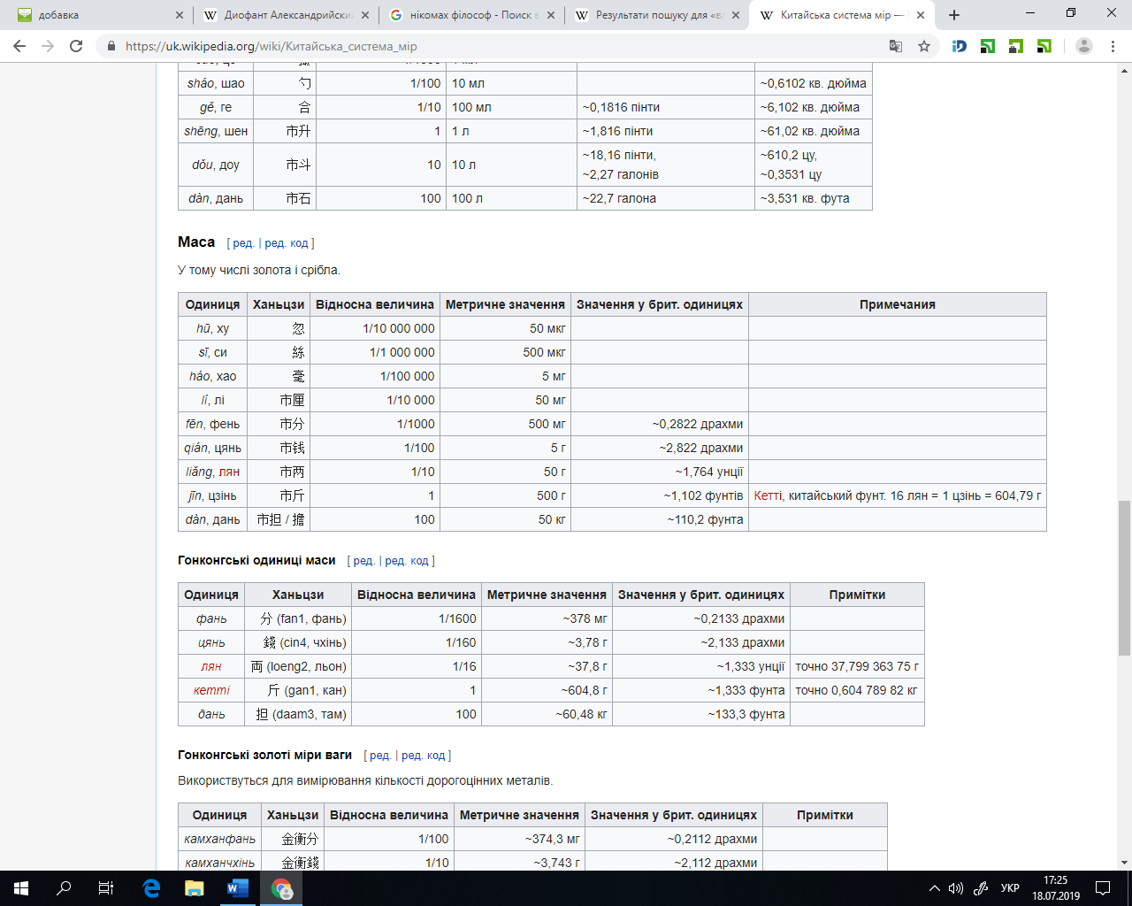

Якщо на початку десяткові дроби виступали в якості метрологічних, конкретних дробів, десятих, сотих … частин більш крупних мір, то пізніше вони стали все більш набувати характеру відволікаючих десяткових дробів. Цілу частину від дробової стали відокремлювати особливим ієрогліфом «дянь» (крапка).

Більш повне й систематичне трактування одержують десяткові дроби в працях середньоазіатського вченого Аль-Каші в 20‑х роках ХV ст. Незалежно від нього, в 80-х роках ХVI ст. десяткові дроби були «відкриті» заново в Європі нідерландським математиком С. Стівеном.

У Середній Азії й у Європі вчені прийшли до десяткових дробів по аналогії з шістдесятковими й розробили теорію десяткових дробів.

1.2. Орієнтовний матеріал для бесід при вивченні теми «Функції»

Уже в 1817 р. у праці «Чисто аналітичне доведення» відомий чеський математик Б. Больцано визначає функцію як залежність, задану будь-яким законом, лише б кожному значенню однієї змінної відповідало значення другої.

Нове означення функції зустрічається у видатного математика М. Лобачевського в 1834 р. й у німецького математика Лежен-Діріхле в 1837 р.

М. Лобачевський писав: «Загальне поняття вимагає, щоб функцією від *х* називали число, яке дається для кожного *х* і разом з *х* поступово змінюється. Значення функції може бути дано аналітичним виразом або умовою …».

Лежен-Діріхле так визначає поняття функції: «*у* є функція змінної *х* (на відрізку *а ≤ х ≤ b*), якщо кожному значенню *х* (на цьому відрізку) відповідає певне значення *у*, причому немає значення, яким чином установлена ця відповідність – аналітичною формою, графіком, таблицею чи просто навіть словами». Наголос робиться на відповідності між множиною значень двох змінних, як прийнято нині і в школі, а саме: «Відповідність між двома множинами, при яких кожному елементу першої множини відповідає не більше одного елемента другої множини, називається функцією».

Дуже часто зручним способом задання функції є аналітичний, тобто задання функції за допомогою рівняння або формули. Остання показує, які послідовні дії слід виконати над значенням аргументу, щоб одержати відповідне значення функції. Аналітичне задання функції має широке застосування в науці й техніці.

Вагоме значення має й старовинний табличний спосіб задання функції. Прикладами можуть слугувати різні математичні й спеціальні таблиці, які застосовуються в науці й техніці. Серед яких можна особливо відзначити таблиці квадратів чисел, кубів, квадратних коренів чисел і тригонометричні таблиці, якими користувалися ще в старовину, таблиці процентів, логарифмів та інші.

За допомогою системи координат функцію можна задати геометрично, графічним способом. Графік функції використовують як для геометричної інтерпретації функції, так і для її задання. Так, наприклад, задаються функції за допомогою приборів, які записують зміну температури, атмосферного тиску й інших величин залежно від часу.

Крім аналітичного, табличного й графічного способів, у науці часто застосовують словесний спосіб задання функції, тобто до словесного формулювання закону відповідності.

Приклади: 1) Для всіх від’ємних значень аргументу *х* функція *у* дорівнює *-1*; для *х*, що дорівнює нулю, функція також дорівнює нулю, а для всіх доданих значень аргументу функція дорівнює *1*. Ця функція відома під назвою «Сігнум *х*» і позначається так *signx* (від латинського signum – знак). Символ був введений німецьким математиком Л. Кронером (ХІХ ст.);

2) кожному додатному або від’ємному числу *х* ставиться у відповідність значення функції, що дорівнює найбільшому цілому числу, що не перевищує *х*. Ця функція позначається через *Е (х)* або *[x]* і називається «антьє від *х*» (від французької entier – ціле).

*Е (5) = 5, Е () = 0, Е (8) = 8, Е () = 3, Е (–) = –1* тощо.

Отже, на новому етапі розвитку поняття функції закон функціональної відповідності може бути виражений довільним способом, важливо тільки, щоб він дав можливість для кожного аргументу визначити відповідне значення функції.

Ініціатором уведення поняття функції у шкільний курс математики був відомий український математик М. В. Остроградський. Ще в середині ХІХ ст., майже на 50 років раніше від німецького математика Ф. Клейна, він висловив ідеї, які згодом лягли в основу міжнародного руху за реформу навчання у школі.

**Виникнення поняття степеня й кореня**

Поняття степеня, яке виникло більше 4000 років тому, й спочатку означало добуток скінченного числа рівних множників (степінь із натуральним показником), протягом століть неодноразово узагальнювалося й збагачувалося за змістом.

Поняття 2‑го, 3‑го степеня числа з’явилося у зв’язку з означенням площі квадрата й об’єму куба. Вавилоняни складали й використовували таблиці квадратів і кубів чисел. Поняття про степінь із натуральним показником виникло у Стародавній Греції. Але сучасні позначення (типу а4, а5) уведені лише в XVII ст. Р. Декартом.

Дробові показники степеня й найпростіші правила дій над степенями з дробовими показниками зустрічаються в XIV ст. у французького математика М. Орєма (1323‑1382).

Відомо, що Шюке (бл. 1445‑бл. 1500) розглядав степені з відхиленнями й нульовими показниками.

С. Стевін запропонував розуміти під степенем із дробовим показником  корінь . Але систематично дроби й від’ємні показники степеня першим став застосовувати І. Ньютон.

Німецький математик М. Штифель (1487‑1567) дав позначення *а0 = 1*, якщо *а1*, й увів назву «показник» (переклад з німецької Exponent). Німецьке potenzieren означає піднесення до степеня. Звідси походить і слово потенціювати, яке часто застосовується для переходів типу *logag(x)  loga g(x)  aloga g(x)*. У свою чергу, термін exponenten виник внаслідок не зовсім точного перекладу з грецького слова, яким Діофант позначав квадрат невідомої величини.

Термін радикал і корінь, уведені в ХІІ ст., походять від латинського radix, що має два значення: сторона й корінь. Грецькі математики замість «добути корінь» казали «знайти сторону квадрата за його даною величиною (площею)». Знак кореня у вигляді символу  з’явився вперше в 1525 р. Сучасний символ уведено Декартом, який додав горизонтальну риску. Ньютон вже позначав показники коренів: .

**Із історії логарифмів**

Протягом ХІV ст. значно збільшився об’єм роботи, пов’язаний із проведенням наближених обчислень у процесі розв’язування різних задач, і, в першу чергу, задач астрономії, що мають безпосереднє практичне застосування (зокрема, при визначенні положення суден за зірками й Сонцем). Найбільші проблеми виникли, як неважко зрозуміти, під час виконання операцій множення і ділення. Намагання часткового спрощення цих операцій зведенням їх до додавання (була складена, наприклад, таблиця квадратів цілих чисел від 1 до 100000, яка давала змогу обчислювати добутки за формулою *ab = (a + b)2 –(a – b)2* великого успіху не принесли). Тоді відкриття логарифмів, що зводять множення й ділення чисел до додавання й віднімання логарифмів, подовжило, за висловленням Лапласа, життя обчислювачів.

Термін логарифм походить від сполучення грецьких слів «логос» (у значенні «відношення») і «арітмос» (число) і перекладається як відношення чисел. Вибір винахідником логарифмів Дж. Непером такої назви (1594 р.) пояснюється тим, що логарифми виникли внаслідок зіставлення двох чисел, одне з яких є членом арифметичної прогресії, а друге – геометричної.

Логарифми надзвичайно швидко увійшли в практику. Винахідники логарифмів не обмежились розробкою нової теорії. Був створений практичний засіб – таблиці логарифмів – який різко збільшив продуктивність праці обчислювачів. Додамо, що вже в 1623 р., тобто всього через 9 років після видання перших таблиць, англійський математик Д. Тантер винайшов першу логарифмічну лінійку, яка стала робочим інструментом для багатьох поколінь.

Перші таблиці логарифмів склали незалежно один від одного шотландський математик Дж. Непер (1550‑1617) і швейцарець І. Бюргі (1552‑1632). У таблиці Непера, видані в книжках під назвами «Опис чудової таблиці логарифмів» (1614 р.) і «Будова чудової таблиці логарифмів» (1619 р.), увійшли значення логарифмів синусів, косинусів і тангенсів для коренів від *0о* до *90о* з кроком в 1 хвилину. Бюргі підготував свої таблиці логарифмів чисел, певно, до 1610 р., але вийшли в світ вони в 1620 р., вже після видання таблиць Непера, і тому залишились непоміченими.

1.3. Із історії виникнення та розвитку тригонометрії

Тригонометрія, як і всяка наукова дисципліна, виникла із потреб практичної діяльності людини. Різні задачі астрономії, мореплавства, землеробства, архітектури призвели до необхідності розробки способів числення елементів геометричної фігури за відомими значеннями інших їх елементів, знайдених безпосереднім вимірюванням. Так, наприклад, на основі даних, одержаних у результаті спостережень і вимірювань, астрономи обчислили відстань від Землі до інших небесних тіл.

Назва «тригонометрія» грецького походження і в перекладі означає «вимірювання трикутників» (тригоном – трикутник), (метрейн – вимірювання).

Зародження тригонометрії відносились до глибокої давнини. Ще задовго до н.е. давньовавилонські учені уміли передбачити сонячні й місячні затемнення. З цього можна зробити висновок, що їм були відомі деякі найпростіші відомості з тригонометрії.

У ІІ ст. до н. е. зібраний матеріал астрономічних спостережень вимагав математичної обробки. Одним із засновників тригонометрії вважається давньогрецький астроном Гіппарх, який жив у ІІ ст. до н. е. Гіппарх є автором перших тригонометричних таблиць. Ці таблиці до нас не прийшли, але вони увійшли (в удосконаленому вигляді) у збірку «Великі побудови» знаменитого англійського астронома Клавдія Птоломея, який жив у другій половині ІІ ст. до н. е. У цих таблицях давались значення хорд кола для різних значень відповідного центрального кута. Одиницею виміру хорд була частина радіуса. Ці таблиці, в перекладі на сучасну мову, є таблицями значень подвоєного синуса половини відповідного центрального кута.

Зауважимо, що в Давній Греції тригонометрія не виділялась в самостійну науку, а вважалась частиною астрономії.

Важливий внесок в розвиток тригонометрії був внесений індійською математикою в період V–XII ст. н. е. індійські математики стали обчислювати не повну хорду, як це робили греки, а її половину (тобто лінію синуса). Індійці склали таблицю «синусів», в якій були надані значення півхорд, виміряних частинами (хвилинами) кола. Індійським математикам були видом відношення, які в сучасних позначеннях пишуть так: *sin2+cos2 = 1; cos = sin (900-).*

У період ІХ – ХV ст. провідна роль в розвитку математики належала народам Середньої Азії й Закавказзя. Розвиток середньоазійської математики проходив також у тісному зв’язку з необхідністю розв’язання практичних обчислюваних задач, які вимагались астрономією, географією, геодезією. Середньоазійськими вченими були введені шість тригонометричних ліній (синуса, косинуса, тангенса, котангенса, секанса, косеканса).

Працями середньоазійських вчених тригонометрія сформувалась у самостійну наукову дисципліну, в якій основою дослідження були не лише геометричні побудови, але й алгебраїчні співвідношення між тригонометричними функціями. Знаменитий азербайджанський математик і астроном Насіреддін Тусі (який жив у ХІІІ ст.) у творі «Трактат про повний чотирикутник» виклав тригонометрію у вигляді самостійної науки. В цій роботі був вперше уведений ряд нових понять одержано ряд важливих результатів.

В обсерваторії знаменитого астронома Улугбека, який жив у Самарканді (ХV ст.), був винайдений спосіб складання тригонометричних таблиць.

У багатьох відкриттях середньоазійська математика значно випередила західноєвропейську науку. Насіреддін Тусі розвив тригонометрію як самостійну дисципліну майже на 200 років раніше засновника тригонометрії в Європі Регіомонтана.

Перші наукові роботи з тригонометрії в Західній Європі відносилися до ХV ст. Із розвитком мореплавства виникла потреба точно визначати положення небесних світил, що привело до необхідності складання точних тригонометричних таблиць. У ХV ст. німецький вчений Регіомонтан (Іоанн Мюллер) написав трактат «П’ять книг різного роду трикутників», де було викладено тригонометрію у вигляді самостійної наукової дисципліни.

Розвиток алгебраїчної символіки дозволив записувати тригонометричні відношення у вигляді формул, застосування від’ємних чисел дозволило розглядати направлені кути й дуги і розповсюдити поняття тригонометричних ліній для довільних кутів. Таким чином, утворилася база для вивчення тригонометричних функцій як функцій від числового аргументу. Аналітичний апарат, який дозволив обчислювати значення тригонометричної функції з довільним степенем точності, був розроблений Ньютоном.

Подальший розвиток тригонометрії пов’язаний із іменем великого ученого Л. Ейлера (1707‑1783). До Ейлера тригонометричні функції розглядалися як відрізки в крузі (як їх називали тригонометричні лінії); Ейлер став розглядати значення тригонометричних функцій як числа‑величини тригонометричних ліній в крузі, радіус якого прийнятий за одиницю. Ейлер розв’язав питання про знаки тригонометричних функцій у різних четвертях, спростив і дав загальні доведення ряду теорем тригонометрії, відкрив зв’язок між тригонометричними й показниковими функціями від комплексного аргументу.

Сучасна точка зору на тригонометричні функції як на функції числового аргументу обумовлена розвитком фізики, механіки, техніки. Ці функції лягли в основу математичного апарату, за допомогою якого вивчаються різні періодичні процеси: коливні рухи, розповсюдження хвиль, рух механізмів, коливання змінного електричного струму. Як показав Ж. Фур’є (1768‑1830), довільний періодичний рух можна представити у вигляді суми найпростіших синусоїдальних (гармонічних) коливань.

На початкових стадіях свого розвитку тригонометрія служила засобом розв’язання обчислюваних геометричних задач і її змістом вважалось обчислювання елементів найпростіших геометричних фігур, тобто, трикутників. В сучасній тригонометрії самостійне і настільки ж важливе значення має вивчення властивостей тригонометричних функцій.

Цим функціям належить виключно важливе значення в сучасному математичному апараті, необхідному для вивчення закономірності явищ природи і для використання цих закономірностей в практичній діяльності людини.

1.4. Із історії диференціального та інтегрального числення

Диференціальне числення створене Ньютоном і Лейбніцем порівняно недавно, в кінці ХVІІ ст. Однак, ще задовго до цього, Архімед не тільки розв’язав задачу на побудову дотичної до такої складної кривої, як спіраль (застосовуючи при цьому граничні переходи), а й зміг знайти максимум функції *f(x) = x2 (a – x).*

Епізодично поняття дотичної (яке пов’язане з поняттям похідної) зустрічалося у працях італійського математика Н. Тартальї (бл. 1500‑1557) під час вивчення питання про кут нахилу гармати, при якому забезпечується найбільша дальність польоту снаряда. І. Кеплер розглядав дотичну під час розв’язування задачі про найбільший об’єм паралелепіпеда, вписаного в кулю даного радіуса.

У ХVII ст. на основі вчення Г. Галілея про рух активно розвивалась кінематична концепція похідної. Різні варіанти викладу, що застосовувались до різних задач, зустрічаються вже у Р. Декарта, французького математика Робервеля (1604‑1675), англійського вченого Д. Грегорі (1638‑1675), у працях І. Барроу (1630‑1677).

Систематичне вчення про похідні, як вже зазначалося, розвинуте Г. Лейбніцом та І Ньютоном. Якщо Ньютон виходив в основному із задач механіки (ньютонів аналіз створювався одночасно з ньютоновою класичною механікою), то Лейбніц переважно виходив з геометричних задач.

Говорячи про наступний розвиток ідей аналізу (а вони дуже швидко завойовували популярність і знайшли багатьох послідовників), слід насамперед назвати імена учнів Г. Лейбніца – братів Я. і Й. Бернуллі.

А. Лопіталь (1661–1704), який начався в Й. Бернуллі, видав уже в 1696 р. перший друкований курс диференціального числення «Аналіз нескінченно малих для дослідження кривих ліній», що сприяв поширенню нових методів.

Ряд значних результатів дістав Ж. Лагранж, його праці відіграли важливу роль в усвідомленні основ аналізу.

Ентузіазм, викликаний появою нового потужного методу, що дозволяв розв’язувати широке коло задач, сприяв бурхливому розвитку аналізу у ХVІІІ ст. Але до кінця цього століття проблеми, що виникли вже у творців диференціального і інтегрального числень, виявились дуже гостро.

Основна складність полягала в тому, що точні означення ключових понять, як границя, неперервність, дійсне число, були відсутні (відповідно і міркування містили логічні вади, а іноді були навіть помилкові).

Тим самим «нова» математика не відповідала стандартам строгості, звичним для вчених, вихованих на класичних зразках грецьких математиків. Інтуїція, так необхідна математикам, істотно випередила логіку, яка також є невід’ємною характеристикою математичної науки.

Геніальна інтуїція таких гігантів, як І. Ньютон, Г. Лейбніц, Л. Ейлер допомогли їм уникнути помилок. Рішучий крок до створення міцного фундаменту аналізу зроблено в 20-ті роки ХVІІІ ст. французьким математиком О. Коші (1789‑1857), який запропонував точні означення границь функції і послідовності на їх основі довів багато фундаментальних теорем аналізу.

Із диференціальним численням тісно пов’язані питання й інтегрального числення. Поняття інтеграла виникло під час розв’язування задач на знаходження квадратур. Задачами про квадратуру тієї чи іншої плоскої фігури математики Стародавньої Греції та Риму називали задачі, які ми нині відносимо до задач на обчислення площ. Латинське слово guadratura перекладається як «надання квадратної форми». Необхідність у спеціальному терміні пояснюється тим, що в античні часи (і пізніше аж до ХVІІІ ст.) ще не були достатньо розвинені звичні для нас уявлення про дійсні числа. Математики оперували їх геометричними аналогами або скалярними величинами, які не можна перемножити. Тому і задачі на знаходження площ доводилось формулювати, наприклад, так: «Побудувати квадрат, рівновеликий даному кругу» (цю класичну задачу про «квадратуру круга» не можна розв’язати, як відомо, за допомогою циркуля і лінійки).

Символ увів Г. Лейбніц (1675 р.). Цей знак є зміненою латинською буквою *S* (перша буква слова summa). Саме слово інтеграл увів Я. Бернуллі (1690 р.). Можливо, воно походить від латинського integro, яке перекладається як приводити в початковий стан, відновлювати. (Справді, операція інтегрування «відновлює» функцію, внаслідок диференціювання якої утворено підінтегральну функцію).

Під час листування Й. Бернуллі та Г. Лейбніц погодились із пропозицією Я. Бернуллі. Тоді, у 1696 р., з’явилась й назва нової галузі математики – інтегральне числення, яке ввів Й. "Бернуллі.

Інші відомі нам терміни, що стосуються інтегрального числення, з’явились значно пізніше. Назва «первісна функції», що застосовується тепер, замінила більш ранню «примітивна функція», яку ввів Ж Лагранж (1797 р.). Латинське слово promitivus перекладається як «початковий»:

*F (x) =f (x) dx* – початкова (або первісна) для *f (х),* яка утворюється з *F (x)* диференціюванням.

У сучасній літературі множина всіх первісних для функцій *f (x)* називається також невизначеним інтегралом. Це поняття виділив Г. Лейбніц, який помітив, що всі первісні функції відрізняються на довільну сталу.

А запис *f(x)d(x)* називають визначеним інтегралом (позначення ввів К. Фур’є (1768‑1830), але межі інтегрування позначав уже Л. Ейлер).

У ХVІІ ст. було зроблено багато відкриттів, що стосуються інтегрального числення. Так, П. Ферма уже в 1629 р. розв’язав задачу квадратури будь-якої кривої *у = хn*, де *n* – ціле (тобто, власне кажучи, ввів формулу ), і на цій основі розв’язав ряд задач на знаходження центрів тяжіння.

Проте, при всій значущості результатів, здобутих багатьма надзвичайно винахідливими математиками ХVІІ ст., інтегрального числення ще не було. Необхідно було виділити загальні ідеї, на яких ґрунтується розв’язання багатьох окремих задач, а також встановити зв’язок операцій диференціювання і інтегрування, що дає загальний алгоритм. Це виконали І. Ньютон і Г. Лейбніц, які відкрили незалежно один від одного факт, виділений під назвою формули Ньютона-Лейбніца.

Тим самим остаточно оформився загальний метод. Треба було ще навчитися знаходити первісні багатьох функцій, дати логічні основи нового числення тощо. Але головне було вже зроблено: диференціальне та інтегральне числення створене.

Методи математичного аналізу активно розвивалися у наступному ХVІІІ ст. (насамперед слід назвати імена Л. Ейлера, який завершив систематичне дослідження інтегрування елементарних функцій, і Й. Бернуллі). У розвитку інтегрального числення брали участь і вітчизняні математики В. Буняковський (1804 1889), М. Остроградський (1801‑1862), П. Чебишев (1821‑1894). Принципове значення мали, зокрема, результати П. Чебишева, який довів, що існують інтеграли, які не можна подати через елементарні функції.

1.5. Історичні відомості з теорії ймовірностей та математичної статистики

Збирати та аналізувати статистичні дані люди почали віддавна. У Києві населення переписували ще понад 4 тисячі років тому. У Київській Русі перепис здійснювався, починаючи з 1245 р.

У Європі в ХVІІ ст. виникла окрема наука «Політична арифметика», яку започаткувала надрукована в 1662 р. книжка Дж. Граунта «Природні й політичні спостереження, зроблені за бюлетенями смертності … відносно управління, релігії, торгівлі, росту, повітря, хвороб і різних змін…». У цій праці вперше введено поняття частоти подій, виявлено, що хлопчики народжуються частіше, ніж дівчатка (у відношенні 14:13). Автор книжки дослідив, що в той час у Лондоні з кожних 100 новонароджених жили до:

6 років – 64 ос.,

16 років – 40 ос.,

26 років – 25 ос.,

36 років – 16 ос.,

46 років – 10 ос.,

56 років – 6 ос.,

66 років – 3 ос.,

76 років – 1 ос.,

86 років – 0 ос..

Згодом суттєвий внесок у розвиток математичної статистики зробили В.  Петті, А. Муавр, Л. Ейлер, Я. Бернуллі, П. Лаплас, С. Пуассон та ін. У нашій країні проблему статистики найбільше досліджували такі видатні математики, як М. Остроградський і В. Буняковський. Зокрема, М. Остроградський розробив статистичні методи бракування товарів, склав «Таблиці для полегшення обчислення траєкторії тіла в середовищі з опором». В. Буняковський обчислював статистичні характеристики народонаселення, ймовірних контингентів російської армії, пенсій, правдоподібності показів у судочинстві, похибок у спостереженнях, тощо.

Сучасна держава не може функціонувати без статистики. В Україні існує Комітет статистики, тисячі спеціалістів якого збирають, аналізують і використовують різні статистичні відомості.

Теорію ймовірностей, як галузь математики, започаткували математики Б. Паскаль, Я. Бернуллі. Проте, поки теорія ймовірностей пов’язувалась майже виключно з азартними іграми, вона розвивалась повільно. А згодом, увівши поняття статистичної ймовірності, вчені переконалися, що ця нова галузь математики досить перспективна, особливо в дослідженнях проблем статистики, демографії, теорії стрільби, фізики, біології, соціології. Теорія ймовірностей немов би набула другого дихання.

У 1713 р., через вісім років після смерті відомого швейцарського математика Я. Бернуллі вийшла з друку його праця «Мистецтво передбачень», в якій був викладений один із основних законів теорії ймовірностей – «закон великих чисел».

Подальший розвиток теорії ймовірностей пов’язаний із діяльністю французького астронома й математика К. Гауса та французького математика С. Пуассона.

Із українських математиків найрезультативніше працювали в галузі теорії ймовірностей і математичної статистики В. Буняковський, С. Бернштейн, М. Кравчук, В. Гливенко, В. Лінник, Й. Гіхман, М. Ядренко та ін.

1.6. Орієнтовний матеріал для бесід при вивчення геометрії

**Координати. Метод координат**

Вперше поняття координат (астрологічних і географічних, які називались широтою і довготою) з’явились у роботах давньогрецьких учених Ератосфена (ІІІ ст. до н.е.) і Гіппарха (ІІ ст. до н.е.). Із часом метод координат було вдосконалено та трансформовано на інші системи координат на площині та в просторі. Основоположниками методу координат вважаються П. Ферма і Р. Декарт. П. Ферма розглядав лише додатні значення *х* та *у*, а тому його система координат складалась фактично з одного першого квадрата. У Р. Декарта система координат також складалась з однієї фіксованої осі (абсцис), але на відміну від П. Ферма він розглядав точки з додатними і від’ємними координатами. За допомогою методу координат Декарта подавалась геометрична інтерпретація від’ємних чисел. У такий спосіб значення від’ємних і додатних чисел зрівнювались.

Метод координат П. Ферма розробив раніше Р. Декарта, але останній першим опублікував свої результати. Термін «абсциса», «ордината» і «апліката» мають грецьке походження і використовувались в теорії про конічні перерізи. У сучасному розумінні їх почав використовувати Г. Лейбніц, він також увів термін «координат», щоб підкреслити рівноправність «абсциси» і «ординати». Але загальновживаними ці терміни стали лише з середини ХVІІІ ст. Термін «вісь абсцис» увів І. Барросу (1670 р.), а термін «вісь ординат» значно пізніше Г. Крамер (1750 р.). Спочатку метод координат розробляли для площини, а у ХVІІІ ст. Й. Бернуллі, А. Клеро та інші математики поширили його на тривимірний простір.

**Вектори у математиці**

Вектори у математиці виходили з трьох джерел: числення відрізків, дослідження векторних величин і теорії кватерніонів. Теорію направлених відрізків на площині та в просторі вперше виклав норвезький геодезист і картограф К. Вессель у праці «Досвід про аналітичне представлення напряму на площині та в просторі».

Поняття «вектор» увів у 1846 р. ірландський математик В. Гамільтон. Він писав: «Відрізок *АВ*, у якого розглядається не тільки довжина, але і напрям, називається вектором. Його початкова точка називається origin, його кінцева точка – tern. Вектор *АВ* – різниця двох своїх граничних точок. Позначення  запропонував 1887 р. О. Коші.

Одним із перших вітчизняних учених, які розробили теорію векторів, був професор Київського університету, П. Ромер. Систематичний і детальний виклад векторного числення та теорії кватерніонів він здійснив у докторській дисертації «Основні початки методу кватерніонів» (1866 р.). Серед вітчизняних учених геометричний напрям у формуванні теорії векторного числення представляв професор Київського університету В. Єрмаков. У Києві 1887 р. він видав працю «Теорія векторів на площині. Застосування до дослідження конічних перерізів». 1890 р. в Одесі Н. Зейлігер опублікував книжку «Теорія векторів».

**Історія виведення формул для обчислення об’ємів призм і пірамід**

Історія формул для обчислення об’ємів призм і пірамід захоплююча. Необхідність у цих формулах з’явилась у людства в дуже давні часи. Наприклад, формули ці потрібні були давнім вавилонянам під час підрахунку необхідного будівельного матеріалу різних споруд, а також для обчислення об’ємів споруд, посуди, басейнів тощо. У своєму обчислювальному мистецтві вавилоняни мали великі досягнення. Про це говорить той факт, що вони абсолютно правильно обчислювали об’єм прямокутного паралелепіпеда і зрізаної чотирикутної піраміди.

Формулами для обчислення об’ємів призм і пірамід володіли і єгиптяни. Їм ці формули були необхідні для будівництва різних об’єктів, серед яких велике місце займають єгипетські піраміди. За вказівками фараонів піраміди будувались великих розмірів. Наприклад, піраміда Хеопса має в основі квадрат зі стороною 233 метра, а висота дорівнює 147 метрів. На побудову піраміди пішло приблизно 2300000 кам’яних глиб вагою по 2,5 т кожна.

У московському папірусі, який є самим давнім пам’ятником єгипетської математики, є задача на обчислення об’єму квадратної зрізаної піраміди. Ця задача сформульована так: визначити об’єм квадратної зрізаної піраміди, якщо її висота дорівнює 6, а сторона нижньої основи 4, верхнього 2.

Цікаво відмітити, що вказаний вище папірус був здобутий російським любителем старини В. Голенищевим у 1893 р., а в 1912 р. він перейшов у власність Московського музею мистецтв. Розміри папірусу: довжина 544 сантиметра, ширина 8 сантиметрів. Цей дуже цінний пам’ятник був вперше вивчений і розшифрований ученими академіками Б. Тураєвим і В. Струве.

Вище вказана задача фактично розв’язується за формулою об’єму зрізаної піраміди: 

Дійсно, за цією формулою: .

Зрозуміло, буквенною формулою єгиптяни не користувались. Але цією формулою в кожному окремому випадку вони володіли досконало.

Нижче приводимо дослівно тексту папірусу, який присвячений розв’язанню вказаної задачі: «Задача розв’язати піраміду (збоку додається креслення) так як би було сказано: 4 внизу, 2 наверху. Роби як робиться: квадрат 4 дає 16. Подвоєння 4 дає 8. Роби як робиться. Квадрат два дає 4. Склади 16, склади 8, склади 4, що дає 28. Роби як робиться: візьми 28 два рази, що складає 56. Це є 56. Ти знайдеш це правильним».

**Історія круглих тіл**

В далеку давнину тілами обертання займались єгиптяни і вавилоняни. Так, якщо судити по московському папірусу, єгиптяни вже в ХІХ ст. до н.е. обчислювали поверхню півкулі. Ця задача носила назву «Обчислювання кошика». Формулювання задачі такt: «Якщо тобі говорять: кошик з гирлом в 4, дай мені дізнатись про його поверхню».

Задача розв’язується таким виразом .

Формула ця цілком правильна, якщо мати на увазі, що , а діаметр .

Із грецьких математиків обчисленням об’ємів тіл обертання займався тільки Архімед, який, користуючись своєрідними методами, одержував абсолютно правильні формули всіх об’ємів цих тіл. Найважливішим своїм здобутком Архімед вважав таку теорему:

«Поверхня кулі дорівнює утвореній площі великого круга і що об’єм циліндра, висота якого дорівнює діаметри основ, у півтора рази перевищує об’єм вписаної в нього кулі».

Креслення до цієї задачі він заповідав вигравіювати на своїй гробниці, що і було виконано.

Що стосується Евкліда і його учнів, то вони вважали можливим займатись обчисленням не самих об’ємів, а лише їх відношень.

# РОЗДІЛ 2. НУМЕРАЦІЯ ТА МАТЕМАТИЧНІ СИМВОЛИ: ІСТОРІЯ ВИНИКНЕННЯ Й РОЗВИТОК

У математиці важливу роль мають добре підібрані математичні символи. Математичні формули, написані на мові символів, легко сприймаються візуально і краще виражають суть функціональних залежностей між величинами. Прогрес багатьох математичних дисциплін (алгебра, аналітична геометрія, тригонометрія тощо) багато зобов’язані символіці.

Які ж особливості мають математичні знаки і як вони впливають на процес засвоєння певних понять і математичних знань в цілому? Щоб відповісти на поставлене запитання, з’ясуємо, як виникли і розвивались знакові форми в математиці.

2.1. Із історії виникнення знаків і символів з арифметики, алгебри й початків аналізу

**Позначення чисел**

При першому згадуванні, знайомстві з арабською, точніше індійською, нумерацією, потрібно показати, на прикладах, порівняти, довести її перевагу над римською або слов’янською нумерацією.

Зауважити, що римські цифри пишуться літерами латинської абетки. Англійський дослідник Альфред Хупер стверджував, що римські цифри можна зображати за допомогою жестів рук. Наприклад, число I, II, III – відповідає кількості пальців. Для V ставить руку вертикально і показує цифру з двох пальців і з відхиленими пальцями один від одного. Числа 6‑10, представлені двома руками наступним чином (ліва рука, права рука) 6 = (V, I), 7 = (V, II), 8 = (V, III), 9 = (V, I–III) , 10 = (V, V) і X sз будь-якого перетину пальців, або тримаючи обидві руки в хресті.

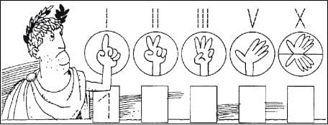

Рис. 1 Зображення римських цифр за допомогою пальців

Сьогодні ми спостерігаємо, коли люди з особливими потребами (глухонімі та німі) користуються для усного підрахунку, під час спілкування римською нумерацією. Хоча, коли ведуть записи, бачимо використання ними десяткової системи числення.

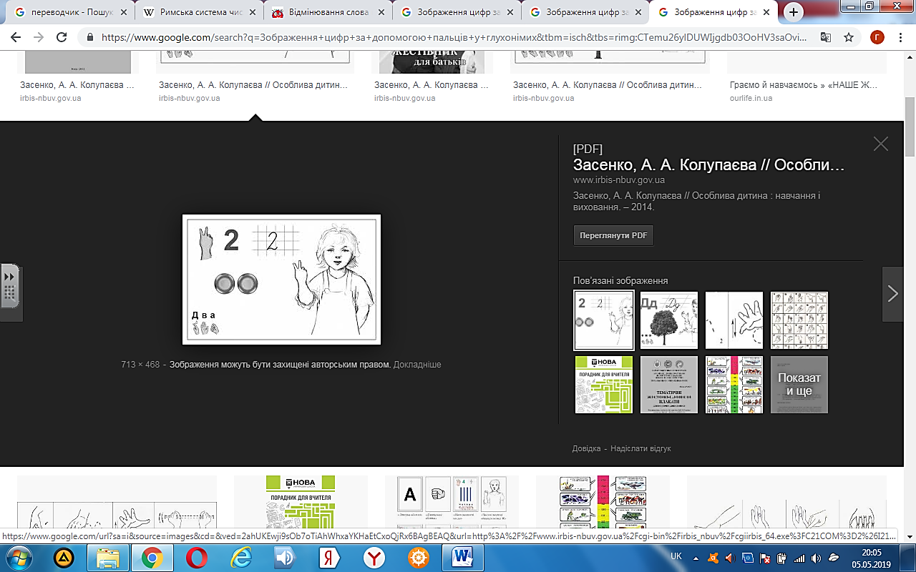

Рис. 2. Зображення цифр за допомогою пальців людьми з вадами слуху

Для вчителів початкових класів, вихователів старших груп дитячих дошкільних освітніх закладів, студентів педагогічних коледжів та вищих освітніх закладів рекомендовано вивчення десяткового числення; цифр, якими записуються числа, розпочинати з історичних відомостей про першу позиційну систему числення (походження якої досі точно не з’ясоване) – шістдесяткову систему стародавніх вавилонян, яка виникла приблизно за 2000 р. до н. е. (рис.3).

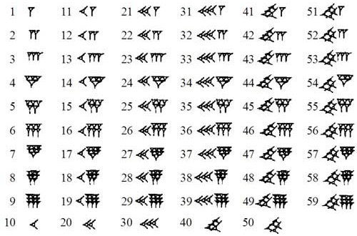

Рис.3. Вавилонські числа від 1 до 59

Числа вавилоняни записували за допомогою клинів, між розрядами залишали певний проміжок (пробіл). Визначати проміжки між цифрами було важко, тому часто виникали помилки у записах чисел...

Поява системи числення – важливе явище. Це підтверджує той факт, що вона була виникла: у вавилонян (приблизно 2000 р. до н. е.), в індійського племені майя (у колишніх жителів півострова Юкатан (Центральна Америка), на початку н. е.), в Індії (VIII – IX ст. н. е.).

Для існуючої в наш час десяткової системи числення, найбільш прийнятною є індійська нумерація, яка з’явилася приблизно в 500 р. н. е. (рис.4).

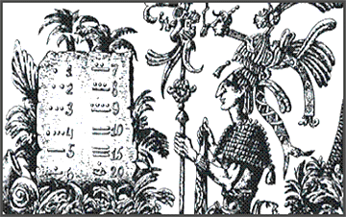

Рис. 4. Нумерація Давньої Індії

Десяткова система числення є дуже зручною, нею користується багато народів. Вона поширена скрізь через те, що люди пов’язують її з лічильною машиною, яку їм дала природа, – своїми десятьма пальцями на руках. Про цей факт неодноразово говорили відомі вчені, математики: М. Лузін «Переваги десяткової системи не математичні, а зоологічні. Якби в нас на руках було не десять пальців, а вісім, то людство користувалося б вісімковою системою» та А. Лебег «…коли б люди мали 11 пальців, була б прийнята одинадцяткова система числення».

Про те, що десяткова система числення з використанням нуля є продуктом довгого історичного розвитку (рис. 5) та важливість її для всього людства наголошував творець теорії ймовірностей П. Лаплас (французький математик і фізик). «Думка подати всі числа дев’ятьма знаками, надаючи їм, крім значення за формою, ще й значення за місцем, така проста, що саме внаслідок цієї простоти важко зрозуміти, наскільки вона чудова».

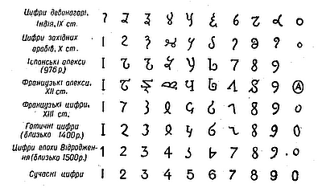

Рис. 5 Написання цифр десяткової системи числення у різні часи

**Знаки змінних і множин**

Перші відомості з алгебри, зокрема ті, що стосуються розв’язання рівнянь, сягають у глибоку давнину. Але алгебра як наука розвивалася дуже повільно, бо всі записи в ній робили словами (алгебра була риторичною). І тільки в ХIV-XVII ст. Виникає алгебраїчна символіка. Застосування символіки зумовило бурхливий розвиток алгебри та інших розділів математичної науки.

***x, k, m, y ….***

***M, A, X…***

***∅***

**Знаки належності і неналежності елемента до множини**

Знак належності елемента множини є скороченням (першою буквою) грецького слова – бути (елементом множини). Цей знак запровадив італійський математик Дж. Пеано (1858‑1932), який разом зі своїми учнями виклав математику точною символічною мовою. Відношення «» – «бути елементом множини» і поняття «множина» належать до первісних понять теорії множини.

**∈  
∉**

**Знак множини дійсних чисел**

Знак «R» є скороченням латинського слова Reales – дійсний. Символ «R» позначає універсальну для шкільного курсу математики множину дійсних чисел. Всі інші множини, що тут розглядаються, є підмножинами множини дійсних чисел. Маємо співвідношення N.

**R**

**Знаки відношень**

Знаки рівності «=» ввів у 1557 р. англійський математик і лікар Р. Рекорд (1510‑1558).

**= ≠**

**≥ ≤**

**< >**

Знак «**≠»** ввів англійський математик і географ Т. Гарріот (1560‑1621).

**Знаки арифметичних операцій**

Спеціальними знаками арифметичні дії позначали ще в давнину. Стародавін єгиптяни як знак додавання використовували малюнок двох ніг людини, що рухалися вперед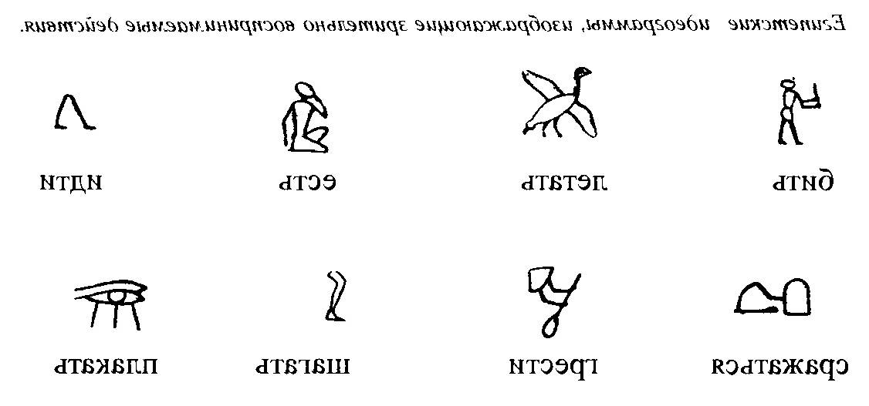.

**+ , –**

**× , ÷**

Віднімання – малюнок двох ніг людини, що рухалися назад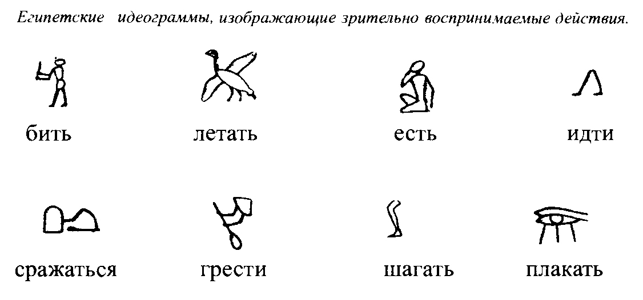.

Сучасні друковані знаки додавання і віднімання зустрічаються в «Арифметиці» німецького вченого Й. Відмана (1489 р.). Загальне визнання ці знаки дістали, починаючи з ХVІІ ст.

**Знак кореня**

Знак «» добування кореня називають ще радикалом (від латинського radix – корінь). У різних країнах у різні часи застосовувались найрізноманітніші позначення кореня. Символ «», подібний до сучасного знаку кореня, вперше застосовував у 1525 р. чеський математик К. Рудольф (бл. 1500-1545 р.). Пізніше цей символ записували так: «»(ставили риску окремо від знаку кореня). Сучасний знак кореня запропонував у 1637 р. Р. Декарт. Проте загальне визнання знак «» дістав лише у ХVІІІ ст.



**Знак нескінченності**

Цей символ використовували ще стародавні римляни для позначення числа 1000. Англійський математик Дж. Валліс (1616‑1703) запровадив у 1655 р. символ «» для позначення математичного поняття нескінченності. Цим символом позначають числову вісь (-).



**Знак відсотку**

Слова відсоток, процент є словами синонімами. Слово «процент» походить від латинського слова «procentum» – сота частина.

**%**

У Середньовіччі, наслідуючи італійців, говорили «procento». Близько 1650 р. скорочення «procento» набрало вигляду «». Знак «» почали широко застосовувати з 1799 р. У середині ХІХ ст., виходячи з міркувань зручності друкування, цей знак почали писати з косою рискою « % ».

**Знаки області визначення і множини значень функції**

Символи *D (f)* і *Е (f)* для позначення області визначення і множини значень функції *f* почали застосовувати у ХХ ст. французькі математики. Академік А. Колмогоров запропонував ввести ці знаки в шкільний курс математики.

***D (f)***

***Е (f)***

**Найбільше і найменше значення функції**

Знак *max f* утворено з латинського слова maximum – найбільше і знака функції *f*, знак *min f* – з латинського minimum і знака функції *f*. Символами і позначають відповідно найбільші і найменші значення функції на проміжку .

***max f***

***min f***

**Знак границі**

Знак «lim» походить від латинського слова limes – межа. Саме цей знак запровадив у 1768 р. швейцарський математик С. Любільє (1750‑1840) для позначення границі.

***lim***

*Символ* для позначення границі нескінченої послідовності ввів у 1853 р. англійський математикУ. Гамільтон, а починаючи з ХХ ст. математики почали користуватися знаком 

**Знак приросту аргументу і приросту функції**

Знак  запровадив у 1755 р. Л. Ейлер. Цей знак утворено з грецької букви  (дельта), бо латинською мовою слово differentia – різниця. Застосовується для позначення різниці між початковим та кінцевим значенням аргументу або функції на заданому інтервалі.

***∆x***

***∆f***

**Знак похідної**

Термін «похідна» (французьке слово) увів у 1797 р. французький математик Ж. Лагранж (1736‑1813). Він запровадив і символ *(x).* Інше позначення для похідної *dx* запропонував у 1675 р. Г. Лейбніц, якого справедливо вважають творцем сучасної символіки математичного аналізу.



**Знак інтеграла**

Термін «інтеграл» (від латинського integer – цілий, відновлений) ввів у 1690 р. швейцарський математик Я. Бернуллі (1654‑ 1705).



Інтеграл – одне з найважливіших математичних понять. Символ позначає операцію, обернену до диференціювання, яка полягає в тому, щоб за даною похідною *F' (x) = f (x)* знайти (відновити) функцію *F(x).* Ця операція називається інтегруванням (від латинського integratio – відновлення), а її результати первісною функцією. Знак є видозміненою латинською буквою S, першою буквою латинського слова Summa – сума. Інтеграл – це також границя суми нескінченної великої кількості нескінченно малих величин, знайдених певним способом з відповідної функцї *f*.

**Знаки тригонометричних функцій**

Тригонометричні функції запровадили в науку стародавні математики на основі запитів практики, яка вимагала нових способів обчислень, особливо при розв’язуванні астрономічних задач, пов’язаних із визначенням курсу корабля. Назва тригонометричних функцій в латинському перекладі зберегли початковий зміст. Наприклад, термін «синус» (від латинського «sinus» – вигнутість, кривизна) є перекладом арабського слова «джайб», «джіва» – пазуха, затока. А останнє трансформацією індійського терміна «ardhagiva» – половина хорди (арха означало половину, а джіва – тетиву лука або хорди). Косинус називали «синус доповнення», тобто доповнення до величини прямого кута (compliment – доповнення). Від латинської назви complementi sinus утворено cosinus, а від нього – знак косинуса «cos». Слово «тангенс» походить від латинського tangens – дотичний. Для тангенса також введено доповнення до 900 – complementi tangens, яке скорочено стали записувати cotangens, а від нього утворився знак ctg.

***sin***

***cos***

***tg***

***ctg***

Терміни «косинус» і «тангенс» запровадив на початку ХVІІ ст. англійський астроном і математик Едмонд Гюнтер (1581‑1626). Слово «синус», «тангенс» першим почав регулярно застосовувати німецький математик Томас Фінке. Починаючи з 1748 р., систематично символами «sin» i «cos» користувався Л. Ейлер. З того часу ці символи закріпилися в математичній мові.

**Знаки обернених тригонометричних функцій**

Знаки обернених тригонометричних функцій філологічного походження: їх утворено внаслідок поєднання латинського слова arcus – дуга і назв прямих тригонометричних функцій sin, cos, tg, ctg. Це поєднання пояснюється тим, що в геометричній формі кожна з обернених тригонометричних функцій розглядається як дуга, значення якої відповідає певному значенню прямої функції.

arcsin

arccos

arctg

arcctg

Слово «дуга» і назви прямих функцій у різних формах було поєднано вже в першій половині ХVІІІ ст. (Дж. Бернуллі, Л. Ейлер та інші математики). Знак функції арксинус у формі arcsin запровадив у 1772 р. французький математик Ж. Лагранж. Згодом цей символ почали записувати без крапки.

**Число е**

Це ірраціональне число можна подати формулою *е = lim (1+)n*, а його наближене значення з десятьма десятковими знаками записати так:

**е**

**exp**

*е = 2,7182818284…*.

Знак «*е*» запровадив у 1736 р. Л. Ейлер як скорочення латинського слова exponentium – показник. Саме слово ввів у 1553 р. німецький математик М. Штіфель (1487‑1567). Показникова з основою *е* широко застосовується в математиці, бо вона має дуже цікаву і корисну властивість: *(ех)1 = ех*. Для цієї функції введено спеціальне позначення *exp*.

**Знак логарифма**

Практична потреба вдосконалення способів обчислення привели в XVI ст. до логарифмічних обчислень. Логарифми відкрили і ввели в практику обчислень майже одночасно шотландським математиком Д. Непер (1550 –1617) і швейцарський математик та механік І. Бюргі (1552 – 1632). Термін «логарифм» походить від латинського logaritmus, утвореного від грецьких слв logos – відношення і aritmos – число. Він дослівно означає відношення чисел.

*log*

*lg*

Це слово запропонував у 1614 р. Д. Непер, який його повністю. 1624р. німецький астроном і математик Й. Кеплер ввів знак «Log». Італійський математик Б. Кавальєрі (1598 – 1647) у 1632 р. запропонував позначати логарифм знаком «log». Пізніше почали користуватися символом «lg» для позначення десяткового логарифма.

**Знак натурального логарифма**

Знак «*ln»* ввів у 1893 р. німецький математик Н. Прінгсхейм для позначення логарифма з основою *е*, що дістав назву натурального (logaritmus naturalis). Натуральні логарифми широко використовуються у записах математичних обчислень.

*ln*

**Комбінаторні знаки**

Об’єктом дослідження в комбінаториці є сполучення довільних елементів. Зародилась ця галузь знань ще в давнину. Уже в життєвих рукописах ХІІ – ХІІІ ст. зустрічаються питання, близькі до комбінаторних. Окремі комбінаторні задачі розв’язували давньогрецькі вчені й математики Сходу. Основоположниками комбінаторики як науки є французькі математики Б. Паскаль (1623‑1662) і П. Ферма (1601‑1665). Завдяки працям цих учених, а також працям Г. Лейбніца і Л. Ейлера комбінаторика у ХVІІІ ст. стає самостійною галуззю знань.







**Знак факторіалу**

Символ факторіала «!», яким позначають добуток *n* перших чисел натурального ряду, запропонував у 1808 р. німецький математик Х. Крамп (1760‑1826).

**!**

Наприклад: 7! = 1 · 2 · 3 · 4 · 5 · 6 · 7 = 5040.

2.2. Із історії виникнення знаків і символів, що застосовуються в геометрії

**Знаки прямої, відрізка і довжини відрізка**

Букви для позначення геометричних точок і відрізків використовували ще давногрецькі вчені.

**(АВ), [АВ],**

**|АВ|,** **[АВ)**

Вперше чітко розмежував поняття прямої, променя і відрізка у ХІХ ст. швейцарський математик Я. Штейнер. На основі цього французькі математики ввели (у ХХ ст.) різні знаки для прямої, відрізка і променя.

Пряму почали позначати (АВ), а відрізок [АВ]. А. Колмогоров увів позначення довжини відрізка, або відстані від точки А до точки В – |AB|.

«Промінь» [АВ) (латинський radius) –середньовічний термін.

**Знаки паралельності й перпендикулярності**

Термін «паралельний» античного походження (в перекладі з давньогрецького – рівнобіжний, той що не перетинається з чим-небудь при необмеженому продовжені). Його використовував вже Евклід. Знак «//» цього відношення введено значно пізніше. Його вперше знайдено в одній з праць В. Отреда. Цей символ використовується для позначення паралельності двох прямих а // b, прямої і площини а // , двох площин .

**//**

**┴**

Термін «перпендикулярний» від латинського perpendiculum – прямовисний було введено в епоху Середньовіччя для назви прямої лінії, що утворює прямий кут з даною прямою або площиною. Знак «» ввів у 1634 р. П. Ерігон. Цей знак використовується для позначення перпендикулярності двох прямих а, прямої і площини а, двох площин .

**Знак мимобіжності прямих**

Символ «∸» введено недавно для позначення відношення між прямими, які не перетинаються і не паралельні. Його запозичено з нарисної геометрії, де запис а ∸ b показує, що прямі а і b не визначають одну площину (в окремому випадку одна з цих належить площині, а друга – перепендикулярна до площини і тому проектується на цю площину точкою).

**∸**

**Знаки кута і величини кута**

Кут, як відомо, є однією з основних геометричних фігур. У різні часи для позначення кута використовувались різні знаки. Сучасний символ «», яким позначають кут, увів у 1634 р. французький математик П. Ерігон. У 1971 р. академік А. Колмогоров запропонував чітко розрізняти в школі кут як геометричну фігуру і величину кута. Ідея позначати величину кута знаком «»належить також Колмогорову.





**Знак градусу**

Поняття градус увів давньогрецький учений Птолемей, який ділив коло на 360 частин. Для позначення  кола Птолемей використовував слово Мора – частина кола. Скорочений запис цього слова – М о, звідки походить знак « о ».

**о**

**Знак Пі**

π – перша буква грецького слова, яке в переводі означає край, обвід круглого тіла. Англійський математик І. Джонсон використав символ «π» у 1706 р. для позначення відношення довжини кола до його діаметра (довжина кола радіуса 1). Символ став загальновизнаним з 40-х років ХVІІІ ст. завдяки Л. Ейлеру. Пізніше у 1766 р. німецьким математиком Й. Ламбертом (і незалежно від нього французьким математиком А. Лежандром) було встановлено, що π – ірраціональне число, тобто його можна подати нескінченним неперіодичним десятковим дробом.

**π**

**Знак подібності**

Учення про подібні фігури виникло ще в Стародавній Греції. У «Началах Евкліда» вже вживається слово, схоже для вираження подібності фігур. Символ «~» для позначення подібності фігур запропонував у 1679 р. німецький математик Г. Лейбніц. Вираз Ф1 ~ Ф2 означає, що фігури Ф1  і Ф2 подібні.

**~**

**Знак вектора**

Термін «вектор» (від латинського vector – той, що несе) запровадив у 1846 р. англійський математик У. Гамільтон (1805-1865). У 1835 р. французький математик О. Коші (1789-1857) запропонував позначити вектор однією буквою . Ще в 1806 р. швейцарський математик Ж. Ачган (1768-1822) ввів позначення  для нереального відрізка. Починаючи з ХХ ст. вектор почали позначати ще й символом .





**Знак площі**

Походить від латинського слова superficils – поверхня. Знак «S» використовується для позначення площі плоскої фігури і для площі поверхні неплоскої фігури. Наприклад, запис S = 20 cм2 означає, що площа трикутника (як величина) дорівнює 20 см2.

**S**

**Знак об’єму**

Поняттям об’єму як геометричною величиною користувались ще давньогрецькі вчені. Латинською мовою об’єм Volumeni, тому для позначення його користуються символом V.

V

# РОЗДІЛ 3. ПРО ЖИТТЯ ТА ТВОРЧІСТЬ ДІЯЧІВ У ГАЛУЗІ МАТЕМАТИКИ

3.1. Біографічні відомості діячів у галузі математики Стародавнього світу

**Аполлоній Перзький**

([262](https://uk.wikipedia.org/wiki/262_%D0%B4%D0%BE_%D0%BD._%D0%B5.) – [190 до н.е.](https://uk.wikipedia.org/wiki/190_%D0%B4%D0%BE_%D0%BD._%D0%B5.))

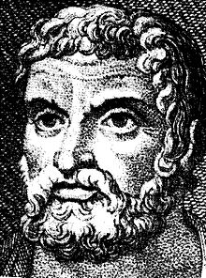Давньогрецький [математик](https://uk.wikipedia.org/wiki/%D0%9C%D0%B0%D1%82%D0%B5%D0%BC%D0%B0%D1%82%D0%B8%D0%BA), один із представників [александрійської школи](https://uk.wikipedia.org/wiki/%D0%90%D0%BB%D0%B5%D0%BA%D1%81%D0%B0%D0%BD%D0%B4%D1%80%D1%96%D0%B9%D1%81%D1%8C%D0%BA%D0%B0_%D1%88%D0%BA%D0%BE%D0%BB%D0%B0). Разом із [Евклідом](https://uk.wikipedia.org/wiki/%D0%95%D0%B2%D0%BA%D0%BB%D1%96%D0%B4) та [Архімедом](https://uk.wikipedia.org/wiki/%D0%90%D1%80%D1%85%D1%96%D0%BC%D0%B5%D0%B4) вважався одним з трьох найвидатніших математиків античності.

Аполлоній перший розглядав [еліпс](https://uk.wikipedia.org/wiki/%D0%95%D0%BB%D1%96%D0%BF%D1%81), параболу і гіперболу як довільні плоскі перетини довільних [конусів](https://uk.wikipedia.org/wiki/%D0%9A%D0%BE%D0%BD%D1%83%D1%81) з круговою основою і детально досліджував їх [властивості](https://uk.wikipedia.org/wiki/%D0%92%D0%BB%D0%B0%D1%81%D1%82%D0%B8%D0%B2%D1%96%D1%81%D1%82%D1%8C). Виявив, що [парабола](https://uk.wikipedia.org/wiki/%D0%9F%D0%B0%D1%80%D0%B0%D0%B1%D0%BE%D0%BB%D0%B0) – граничний випадок еліпса, відкрив асимптоти гіперболи; одержав (у словесній формі) [рівняння](https://uk.wikipedia.org/wiki/%D0%A0%D1%96%D0%B2%D0%BD%D1%8F%D0%BD%D0%BD%D1%8F) параболи; вперше вивчав властивості дотичних і піддотичних до конічних перетинів. Аполлоній довів 387 [теорем](https://uk.wikipedia.org/wiki/%D0%A2%D0%B5%D0%BE%D1%80%D0%B5%D0%BC%D0%B0) про криві 2-го порядку [методом](https://uk.wikipedia.org/wiki/%D0%9C%D0%B5%D1%82%D0%BE%D0%B4), який полягав у віднесенні кривої до якого-небудь її [діаметра](https://uk.wikipedia.org/wiki/%D0%94%D1%96%D0%B0%D0%BC%D0%B5%D1%82%D1%80) і до зв’язаних з ним [хорд](https://uk.wikipedia.org/wiki/%D0%A5%D0%BE%D1%80%D0%B4%D0%B0_(%D0%B3%D0%B5%D0%BE%D0%BC%D0%B5%D1%82%D1%80%D1%96%D1%8F)), і передбачив створений в XVII ст. метод координат. Всі співвідношення Аполлоній розглядав як відношення рівновеликості між деякими [площами](https://uk.wikipedia.org/wiki/%D0%9F%D0%BB%D0%BE%D1%89%D0%B0).

Увів багато [термінів](https://uk.wikipedia.org/wiki/%D0%A2%D0%B5%D1%80%D0%BC%D1%96%D0%BD), зокрема: [асимптота](https://uk.wikipedia.org/wiki/%D0%90%D1%81%D0%B8%D0%BC%D0%BF%D1%82%D0%BE%D1%82%D0%B0), [абсциса](https://uk.wikipedia.org/wiki/%D0%90%D0%B1%D1%81%D1%86%D0%B8%D1%81%D0%B0), [ордината](https://uk.wikipedia.org/wiki/%D0%9E%D1%80%D0%B4%D0%B8%D0%BD%D0%B0%D1%82%D0%B0), [апліката](https://uk.wikipedia.org/wiki/%D0%90%D0%BF%D0%BB%D1%96%D0%BA%D0%B0%D1%82%D0%B0), [гіпербола](https://uk.wikipedia.org/wiki/%D0%93%D1%96%D0%BF%D0%B5%D1%80%D0%B1%D0%BE%D0%BB%D0%B0_(%D0%BC%D0%B0%D1%82%D0%B5%D0%BC%D0%B0%D1%82%D0%B8%D0%BA%D0%B0)), [парабола](https://uk.wikipedia.org/wiki/%D0%9F%D0%B0%D1%80%D0%B0%D0%B1%D0%BE%D0%BB%D0%B0).

**Арістотель**

([384](https://uk.wikipedia.org/wiki/384_%D0%B4%D0%BE_%D0%BD._%D0%B5.) – [322 до н. е.](https://uk.wikipedia.org/wiki/322_%D0%B4%D0%BE_%D0%BD._%D0%B5.))

Давньогрецький [вчений](https://uk.wikipedia.org/wiki/%D0%9D%D0%B0%D1%83%D0%BA%D0%BE%D0%B2%D0%B5%D1%86%D1%8C)-енциклопедист, [філософ](https://uk.wikipedia.org/wiki/%D0%A4%D1%96%D0%BB%D0%BE%D1%81%D0%BE%D1%84) і [логік](https://uk.wikipedia.org/wiki/%D0%9B%D0%BE%D0%B3%D1%96%D0%BA%D0%B0), засновник класичної (формальної) [логіки](https://uk.wikipedia.org/wiki/%D0%9B%D0%BE%D0%B3%D1%96%D0%BA%D0%B0). На долю Арістотеля випала місія підбити підсумок досягнень учених і філософів античної Греції і, узагальнивши їх працю, передати наступним поколінням. В Арістотелевій «Фізиці» немає ані математичних формул, ані описів дослідів і приладів. Арістотель 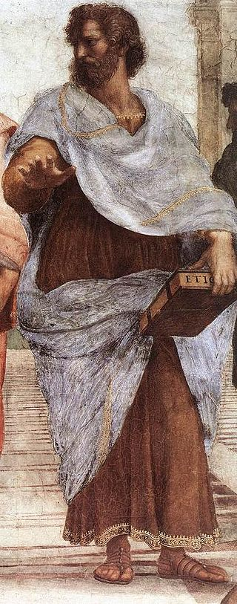приходить до тих чи інших висновків шляхом міркувань, установлення логічних протиріч у висновках, що випливають з тих чи інших припущень. Арістотель подає також перший (дуже загальний) поділ наук (теоретичних, практичних та поетичних – «технічних»).

Арістотель вплинув на весь подальший розвиток наукової і філософської думки. Його твори стосувалися практично всіх галузей знання того часу. Він зібрав і систематизував величезний природничо-науковий матеріал своїх попередників, критично його оцінив, виходячи зі своїх філософських поглядів, і сам здійснив ряд глибоких спостережень.

Арістотель вперше в історії філософської думки зробив спробу детального вивчення форм і законів [мислення](https://uk.wikipedia.org/wiki/%D0%9C%D0%B8%D1%81%D0%BB%D0%B5%D0%BD%D0%BD%D1%8F). [Логіка](https://uk.wikipedia.org/wiki/%D0%9B%D0%BE%D0%B3%D1%96%D0%BA%D0%B0) Арістотеля своїм завданням ставила вивчення зв'язків між поняттями, які відповідають реальним зв'язкам між предметами і явищами дійсності.

**Архімед**

(близько 287 – 212 до н.е.)

Запропонував наближений метод обчислення квадратних коренів, сформулював основні положення гідростатики, створив низку машин і споруд. У рік падіння Сіракуз Архімед загинув від руки римського солдата. Архімед – давньогрецький математик, фізик та інженер, один з 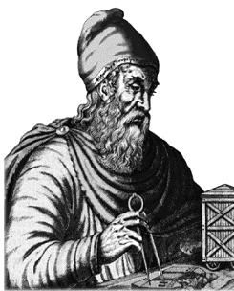найвидатніших вчених античності. Він винайшов загальні методи обчислення площі криволінійних плоских фігур і об’ємів тіл, обмежених кривими поверхнями, і застосував ці методи до багатьох частинних випадків: до кола, сфери, довільного сегменту параболи, фігури, що розташована поміж двома радіусами і двома послідовними витками спіралі, до сегментів сфер, сегментів фігур, утворених обертанням прямокутників (циліндри), трикутників (конуси), парабол (параболоїди), гіпербол (гіперболоїди) і еліпсів (еліпсоїди) відносно їх головних осей. Він дав метод обчислення числа пі і встановив, що це число знаходиться між 3 1/7 і 3 10/71.

**Герон Александрійський**

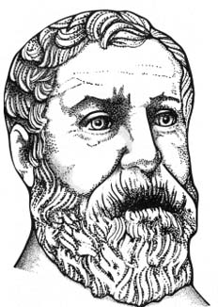(бл. [10](https://uk.wikipedia.org/wiki/10) – [70](https://uk.wikipedia.org/wiki/70))

М[атематик](https://uk.wikipedia.org/wiki/%D0%9C%D0%B0%D1%82%D0%B5%D0%BC%D0%B0%D1%82%D0%B8%D0%BA) і винахідник античності. Далекі нащадки дізналися, що йому належать формули визначення площі різних [геометричних фігур](https://uk.wikipedia.org/wiki/%D0%93%D0%B5%D0%BE%D0%BC%D0%B5%D1%82%D1%80%D0%B8%D1%87%D0%BD%D1%96_%D1%84%D1%96%D0%B3%D1%83%D1%80%D0%B8). Найбільш відома його формула для знаходження площі трикутника ([Формула Герона](https://uk.wikipedia.org/wiki/%D0%A4%D0%BE%D1%80%D0%BC%D1%83%D0%BB%D0%B0_%D0%93%D0%B5%D1%80%D0%BE%D0%BD%D0%B0)).

**Гіппократ Хіоський**

(друга половина V століття до н. е.)

Давньогрецький [математик](https://uk.wikipedia.org/wiki/%D0%9C%D0%B0%D1%82%D0%B5%D0%BC%D0%B0%D1%82%D0%B8%D0%BA) і [астроном](https://uk.wikipedia.org/wiki/%D0%90%D1%81%D1%82%D1%80%D0%BE%D0%BD%D0%BE%D0%BC). Основна наукова заслуга Гіппократа – укладання першого повного зводу геометричних знань. Він назвав його «Начала», заснувавши тим самим традицію, якій після нього слідували багато вчених – [Евклід](https://uk.wikipedia.org/wiki/%D0%95%D0%B2%D0%BA%D0%BB%D1%96%D0%B4) та ін.

[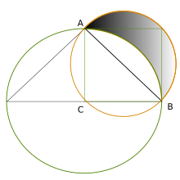](https://uk.wikipedia.org/wiki/%D0%A4%D0%B0%D0%B9%D0%BB:Hipocrat_arcs.svg)

**Гіппократові чарунки**

Декілька уривків із праць Гіппократа Хіоського дійшли до нас. У них досліджуються так звані [Гіппократові чарунки](https://uk.wikipedia.org/wiki/%D0%93%D1%96%D0%BF%D0%BF%D0%BE%D0%BA%D1%80%D0%B0%D1%82%D0%BE%D0%B2%D1%96_%D1%87%D0%B0%D1%80%D1%83%D0%BD%D0%BA%D0%B8) – серповидні фігури, обмежені двома дугами кіл. За їхньою допомогою Гіппократ намагався розв’язати проблему [квадратури круга](https://uk.wikipedia.org/wiki/%D0%9A%D0%B2%D0%B0%D0%B4%D1%80%D0%B0%D1%82%D1%83%D1%80%D0%B0_%D0%BA%D1%80%D1%83%D0%B3%D0%B0). Він знайшов три види таких чарунок, для яких можна побудувати рівновеликий квадрат, але розв’язати задачу в загальному вигляді йому не вдалося. У XIX ст. було доведено, що за допомогою циркуля й лінійки квадрувати круг неможливо. Гіппократ займався й іншою відомою задачею давнини – [подвоєння куба](https://uk.wikipedia.org/wiki/%D0%9F%D0%BE%D0%B4%D0%B2%D0%BE%D1%94%D0%BD%D0%BD%D1%8F_%D0%BA%D1%83%D0%B1%D0%B0). Він звів її до задачі на вставку між двома даними відрізками двох середніх у неперервній пропорції. Збереглися й міркування Гіппократа про природу Чумацького шляху та комет. Він був близький до того, щоб вважати їх оптичними ілюзіями.

**Демокріт**

(приблизно 460 – 370 до н. е.)

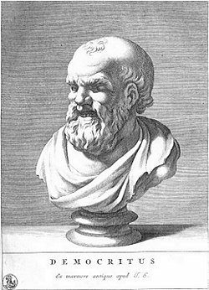Демокріт розвинув учення про [атоми](https://uk.wikipedia.org/wiki/%D0%90%D1%82%D0%BE%D0%BC) свого вчителя філософа [Левкіппа](https://uk.wikipedia.org/wiki/%D0%9B%D0%B5%D0%B2%D0%BA%D1%96%D0%BF%D0%BF_(%D0%B4%D0%B0%D0%B2%D0%BD%D1%8C%D0%BE%D0%B3%D1%80%D0%B5%D1%86%D1%8C%D0%BA%D0%B8%D0%B9_%D1%84%D1%96%D0%BB%D0%BE%D1%81%D0%BE%D1%84)), що є головним досягненням Демокрітової філософії. Демокріт доходив до ідеї неподільності атомів, які можуть бути різної конфігурації: гачкоподібні, квітоподібні, кутасті, вигнуті тощо. У методології Демокріта уперше в історії пізнання системно використаний раніше недостатньо чітко усвідомлюваний [аксіоматичний метод](https://uk.wikipedia.org/wiki/%D0%90%D0%BA%D1%81%D1%96%D0%BE%D0%BC%D0%B0%D1%82%D0%B8%D1%87%D0%BD%D0%B8%D0%B9_%D0%BC%D0%B5%D1%82%D0%BE%D0%B4). Концепція математичного атомізму Демокріта логічно послідовно витікала з [атомізму](https://uk.wikipedia.org/wiki/%D0%90%D1%82%D0%BE%D0%BC%D1%96%D0%B7%D0%BC) фізичного і підтверджувала правомірність усієї системи теоретичної математики. У межах цієї концепції було отримано багато видатних результатів, серед яких особливо слід зазначити заслуги Демокріта як одного з фундаторів методу [нескінченно малих](https://uk.wikipedia.org/wiki/%D0%9D%D0%B5%D1%81%D0%BA%D1%96%D0%BD%D1%87%D0%B5%D0%BD%D0%BD%D0%BE_%D0%BC%D0%B0%D0%BB%D0%B0_%D0%B2%D0%B5%D0%BB%D0%B8%D1%87%D0%B8%D0%BD%D0%B0).

**Евклід Александрійський**

(365 – 300 до. н. е.)

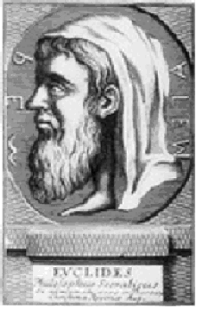Про Евкліда майже нічого невідомо, звідки він був родом, де і в кого вчився. Значно більше ми знаємо про математичну творчість Евкліда. Перш за все, Евклід є для нас автором «Начал», по яких учились математики всього світу. Ця надзвичайна книга пережила більше двох тисячоліть, але й до цього часу не втратила свого значення не тільки в історії науки, але й у самій математиці. Зміст «Начал» далеко не вичерпується елементарною геометрією – це основи всієї античної математики. Тут підводиться підсумок більш ніж 300‑річному її розвитку і разом з тим створюється база для її подальшого розвитку. На геометрії Евкліда базується класична механіка, її апофеозом була поява в 1687 р. «Математичних початків натуральної філософії» І. Ньютона, де закони земної і небесної механіки і фізики встановлюються в абсолютному евклідовому просторі.

**Ератосфен**

( бл. [275](https://uk.wikipedia.org/wiki/275_%D0%B4%D0%BE_%D0%BD._%D0%B5.) – [194 до н. е.](https://uk.wikipedia.org/wiki/194_%D0%B4%D0%BE_%D0%BD._%D0%B5.))

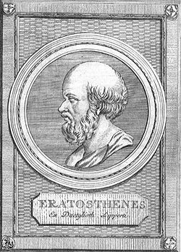Ератосфен займався [філологією](https://uk.wikipedia.org/wiki/%D0%A4%D1%96%D0%BB%D0%BE%D0%BB%D0%BE%D0%B3%D1%96%D1%8F), [філософією](https://uk.wikipedia.org/wiki/%D0%A4%D1%96%D0%BB%D0%BE%D1%81%D0%BE%D1%84%D1%96%D1%8F), [хронологією](https://uk.wikipedia.org/wiki/%D0%A5%D1%80%D0%BE%D0%BD%D0%BE%D0%BB%D0%BE%D0%B3%D1%96%D1%8F), [математикою](https://uk.wikipedia.org/wiki/%D0%9C%D0%B0%D1%82%D0%B5%D0%BC%D0%B0%D1%82%D0%B8%D0%BA%D0%B0), [астрономією](https://uk.wikipedia.org/wiki/%D0%90%D1%81%D1%82%D1%80%D0%BE%D0%BD%D0%BE%D0%BC%D1%96%D1%8F), [геодезією](https://uk.wikipedia.org/wiki/%D0%93%D0%B5%D0%BE%D0%B4%D0%B5%D0%B7%D1%96%D1%8F), [географією](https://uk.wikipedia.org/wiki/%D0%93%D0%B5%D0%BE%D0%B3%D1%80%D0%B0%D1%84%D1%96%D1%8F), сам писав вірші й [музику](https://uk.wikipedia.org/wiki/%D0%9C%D1%83%D0%B7%D0%B8%D0%BA%D0%B0). За це сучасники дали йому прізвисько Пентатл, тобто Багатоборець. Інше його прізвисько, Бета, тобто «другий», очевидно, свідчило про те, що у всіх науках Ератосфен досягає не найвищого, але чудового результату. Ератосфен розрахував [окружність Землі](https://uk.wikipedia.org/wiki/%D0%A0%D0%B0%D0%B4%D1%96%D1%83%D1%81_%D0%97%D0%B5%D0%BC%D0%BB%D1%96), не покидаючи Єгипту. Він знав, що у [полудень](https://uk.wikipedia.org/wiki/%D0%9F%D0%BE%D0%BB%D1%83%D0%B4%D0%B5%D0%BD%D1%8C) під час літнього сонцестояння в місці Суен (сучасна назва [Асуан](https://uk.wikipedia.org/wiki/%D0%90%D1%81%D1%83%D0%B0%D0%BD), Єгипет), Сонце знаходилося прямо над головою. Він дізнався про це завдяки тому, що сонце відсвічує з дна глибокого колодязя, а людина, що заглядала туди в цей час закривала собою відбиття Сонця у воді. До нього прийшла думка, виміряти кут піднесення Сонця в полудень такого ж самого дня в Олександрії. Метод вимірювання за допомогою зменшеного зображення того трикутника, який мав правильний кут між вертикально встановленим стрижнем і його тінню. Цей кут становив приблизно 7°, або 1/50-у кола. Припускаючи що Земля кругла, знаючи відстань і напрямок до Суена, він зробив висновок, що окружність Землі є в 50 разів більшою за цю відстань. Серед математичних творів Ератосфена виділяється твір Платоники (Platonikos), у якому розглядалися питання з області математики і музики. Ератосфен звертається до математичних і музичних основ платонівської філософії. Вихідним пунктом було так зване [делійське питання](https://uk.wikipedia.org/w/index.php?title=%D0%94%D0%B5%D0%BB%D1%96%D0%B9%D1%81%D1%8C%D0%BA%D0%B5_%D0%BF%D0%B8%D1%82%D0%B0%D0%BD%D0%BD%D1%8F&action=edit&redlink=1), тобто [подвоєння куба](https://uk.wikipedia.org/wiki/%D0%9F%D0%BE%D0%B4%D0%B2%D0%BE%D1%94%D0%BD%D0%BD%D1%8F_%D0%BA%D1%83%D0%B1%D0%B0), якому автор присвятив трактат Подвоєння куба. Геометричний зміст мав твір  «Про середні величини» (Peri mesotenon) у 2‑х частинах, присвячений розв’язуванню геометричних та арифметичних задач. Широко відомий трактат  Решето (Koskonon). У ньому вчений виклав спрощену методику визначення [простих чисел](https://uk.wikipedia.org/wiki/%D0%9F%D1%80%D0%BE%D1%81%D1%82%D0%B5_%D1%87%D0%B8%D1%81%D0%BB%D0%BE) (так зване [«решето Ератосфена»](https://uk.wikipedia.org/wiki/%D0%A0%D0%B5%D1%88%D0%B5%D1%82%D0%BE_%D0%95%D1%80%D0%B0%D1%82%D0%BE%D1%81%D1%84%D0%B5%D0%BD%D0%B0)).

**Папп Александрійський**

(приблизно до другої половини [III](https://uk.wikipedia.org/wiki/III_%D1%81%D1%82%D0%BE%D0%BB%D1%96%D1%82%D1%82%D1%8F)‑[IV століття](https://uk.wikipedia.org/wiki/IV_%D1%81%D1%82%D0%BE%D0%BB%D1%96%D1%82%D1%82%D1%8F))

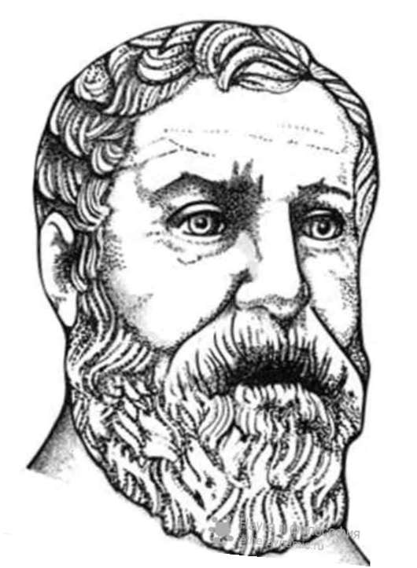Математик і механік епохи пізнього [еллінізму](https://uk.wikipedia.org/wiki/%D0%95%D0%BB%D0%BB%D1%96%D0%BD%D1%96%D1%81%D1%82%D0%B8%D1%87%D0%BD%D0%B8%D0%B9_%D0%BF%D0%B5%D1%80%D1%96%D0%BE%D0%B4), що жив і працював у [Александрії](https://uk.wikipedia.org/wiki/%D0%90%D0%BB%D0%B5%D0%BA%D1%81%D0%B0%D0%BD%D0%B4%D1%80%D1%96%D1%8F). Головна праця Паппа – трактат «Математичні збори у восьми книгах, який дійшов до нас не повністю. Цей твір являє собою навчальний посібник для тих, хто вивчає грецьку геометрію – із коментарями, історичними довідками, з поліпшенням і видозміною відомих теорем і доказів, а також із деякими власними результатами [автора](https://uk.wikipedia.org/wiki/%D0%90%D0%B2%D1%82%D0%BE%D1%80). Зокрема, у трактаті містяться роботи Автоліка з Пітани, [Менелая Александрійського](https://uk.wikipedia.org/wiki/%D0%9C%D0%B5%D0%BD%D0%B5%D0%BB%D0%B0%D0%B9_%D0%90%D0%BB%D0%B5%D0%BA%D1%81%D0%B0%D0%BD%D0%B4%D1%80%D1%96%D0%B9%D1%81%D1%8C%D0%BA%D0%B8%D0%B9), [Феодосія](https://uk.wikipedia.org/wiki/%D0%A4%D0%B5%D0%BE%D0%B4%D0%BE%D1%81%D1%96%D0%B9_%D0%B7_%D0%92%D1%96%D1%84%D1%96%D0%BD%D1%96%D1%97), ряд задач про пропорційність, опис способів вписання п’яти правильних багатогранників у сферу, відомості про спіралі Архімеда й Конхоїда Никомеда, про ізопериметричні фігури, роботи з механіки [Архімеда](https://uk.wikipedia.org/wiki/%D0%90%D1%80%D1%85%D1%96%D0%BC%D0%B5%D0%B4), [Філона Візантійського](https://uk.wikipedia.org/wiki/%D0%A4%D1%96%D0%BB%D0%BE%D0%BD_%D0%92%D1%96%D0%B7%D0%B0%D0%BD%D1%82%D1%96%D0%B9%D1%81%D1%8C%D0%BA%D0%B8%D0%B9), [Герона Александрійського](https://uk.wikipedia.org/wiki/%D0%93%D0%B5%D1%80%D0%BE%D0%BD_%D0%90%D0%BB%D0%B5%D0%BA%D1%81%D0%B0%D0%BD%D0%B4%D1%80%D1%96%D0%B9%D1%81%D1%8C%D0%BA%D0%B8%D0%B9), визначення конічних перетинів за допомогою директриси й інші завдання.

**Піфагор**

([570](https://uk.wikipedia.org/wiki/570_%D0%B4%D0%BE_%D0%BD._%D0%B5.) – [497 до н. е.](https://uk.wikipedia.org/wiki/497_%D0%B4%D0%BE_%D0%BD._%D0%B5.))

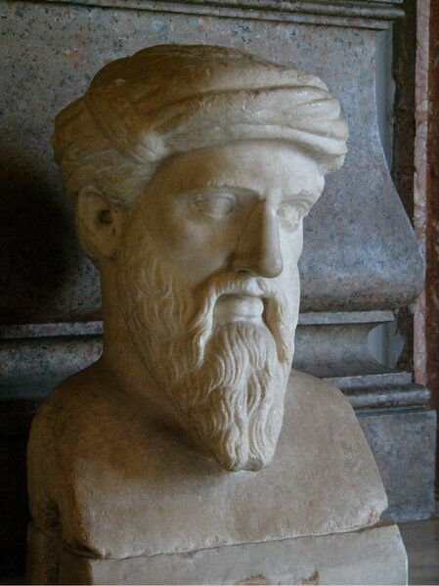У своєму прагненні осягнути вічну Істину Піфагор звертався до [математики](https://uk.wikipedia.org/wiki/%D0%9C%D0%B0%D1%82%D0%B5%D0%BC%D0%B0%D1%82%D0%B8%D0%BA%D0%B0), вважаючи цю священну науку найкращим методом для осягнення й висловлення першопринципів, об’єднуючої сили космосу. З цієї точки зору, усе створене прив’язане до числових правил і пропорцій, які синтезовані в числі десять – досконалому числі. До заслуг Піфагора (швидше, членів його ордену, оскільки в більшості випадків винаходи останніх за звичаєм приписувалися Піфагору) належить відкриття та доведення [теореми Піфагора](https://uk.wikipedia.org/wiki/%D0%A2%D0%B5%D0%BE%D1%80%D0%B5%D0%BC%D0%B0_%D0%9F%D1%96%D1%84%D0%B0%D0%B3%D0%BE%D1%80%D0%B0) – однієї із ґрунтовних теорем евклідової геометрії. Найважливішою властивістю чисел піфагорійці вважали парність і непарність і першими ввели поняття парного й непарного числа, простого і складеного, розробили теорію подільності на два, дали кілька класифікацій натуральних чисел. Піфагорійці вважали унікальними такі числа, в яких сума власних дільників, тобто дільників, менших від самого числа, дорівнює самому числу. Наприклад: 6 = 1 + 2 + 3, 28 = 1 + 2 + 4 + 7 + 14.

**Клавдій Птолемей**

(бл. [87](https://uk.wikipedia.org/wiki/87) – [165](https://uk.wikipedia.org/wiki/165))

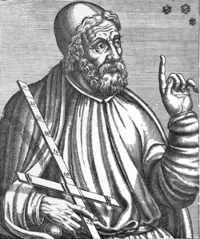Д[авньогрецький](https://uk.wikipedia.org/wiki/%D0%A1%D1%82%D0%B0%D1%80%D0%BE%D0%B4%D0%B0%D0%B2%D0%BD%D1%8F_%D0%93%D1%80%D0%B5%D1%86%D1%96%D1%8F) вчений ([математик](https://uk.wikipedia.org/wiki/%D0%9C%D0%B0%D1%82%D0%B5%D0%BC%D0%B0%D1%82%D0%B8%D0%BA), [астроном](https://uk.wikipedia.org/wiki/%D0%90%D1%81%D1%82%D1%80%D0%BE%D0%BD%D0%BE%D0%BC), [географ](https://uk.wikipedia.org/wiki/%D0%93%D0%B5%D0%BE%D0%B3%D1%80%D0%B0%D1%84), [астролог](https://uk.wikipedia.org/wiki/%D0%90%D1%81%D1%82%D1%80%D0%BE%D0%BB%D0%BE%D0%B3)), твори якого мали великий вплив на розвиток астрономії, географії та оптики. У трактаті «Оптика» Птолемей експериментально досліджував заломлення світла на межі повітря-вода й повітря-скло і запропонував свій закон заломлення (наближено виконується лише для малих кутів). Вказав на вплив рефракції на астрономічні спостереження. Вперше правильно пояснив гадане збільшення Сонця й Місяця на горизонті як психологічний ефект. Птолемей заклав основи математичної географії та [картографії](https://uk.wikipedia.org/wiki/%D0%9A%D0%B0%D1%80%D1%82%D0%BE%D0%B3%D1%80%D0%B0%D1%84%D1%96%D1%8F). В області [оптики](https://uk.wikipedia.org/wiki/%D0%9E%D0%BF%D1%82%D0%B8%D0%BA%D0%B0) досліджував [заломлення](https://uk.wikipedia.org/wiki/%D0%97%D0%B0%D0%BB%D0%BE%D0%BC%D0%BB%D0%B5%D0%BD%D0%BD%D1%8F) [світла](https://uk.wikipedia.org/wiki/%D0%A1%D0%B2%D1%96%D1%82%D0%BB%D0%BE) при переході променя з [повітря](https://uk.wikipedia.org/wiki/%D0%9F%D0%BE%D0%B2%D1%96%D1%82%D1%80%D1%8F) у [воду](https://uk.wikipedia.org/wiki/%D0%92%D0%BE%D0%B4%D0%B0) і у [скло](https://uk.wikipedia.org/wiki/%D0%A1%D0%BA%D0%BB%D0%BE). Першим став враховувати [астрономічну рефракцію](https://uk.wikipedia.org/w/index.php?title=%D0%A0%D0%B5%D1%84%D1%80%D0%B0%D0%BA%D1%86%D1%96%D1%8F_(%D0%B0%D1%81%D1%82%D1%80%D0%BE%D0%BD%D0%BE%D0%BC%D1%96%D1%8F)&action=edit&redlink=1) в спостереженнях.

**Фалес Мілетський**

([624](https://uk.wikipedia.org/wiki/624_%D0%B4%D0%BE_%D0%BD._%D0%B5.) – [548 до н. е.](https://uk.wikipedia.org/wiki/548_%D0%B4%D0%BE_%D0%BD._%D0%B5.))

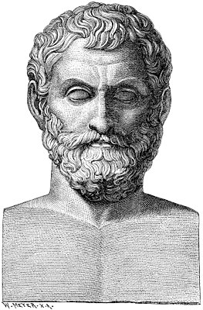Давньогрецький [філософ](https://uk.wikipedia.org/wiki/%D0%A4%D1%96%D0%BB%D0%BE%D1%81%D0%BE%D1%84) [досократівського періоду](https://uk.wikipedia.org/wiki/%D0%94%D0%BE%D1%81%D0%BE%D0%BA%D1%80%D0%B0%D1%82%D0%B8%D0%BA%D0%B8), [математик](https://uk.wikipedia.org/wiki/%D0%9C%D0%B0%D1%82%D0%B5%D0%BC%D0%B0%D1%82%D0%B8%D0%BA), [астроном](https://uk.wikipedia.org/wiki/%D0%90%D1%81%D1%82%D1%80%D0%BE%D0%BD%D0%BE%D0%BC), засновник іонійської школи натурфілософії, купець і політичний діяч. Фалес був першим давньогрецьким філософом і математиком й відтак вважається першим носієм [наукової думки](https://uk.wikipedia.org/wiki/%D0%9D%D0%B0%D1%83%D0%BA%D0%B0) в історії. Фалесу приписуються два твори, «Про рівнодію» і «Про сонцеворот», обидва до нашого часу втрачені. Фалес вважається найпершим грецьким [астрономом](https://uk.wikipedia.org/wiki/%D0%90%D1%81%D1%82%D1%80%D0%BE%D0%BD%D0%BE%D0%BC). Він передбачив сонячне затемнення ([28 травня](https://uk.wikipedia.org/wiki/28_%D1%82%D1%80%D0%B0%D0%B2%D0%BD%D1%8F) [585 до н. е.](https://uk.wikipedia.org/wiki/585_%D0%B4%D0%BE_%D0%BD._%D0%B5.)), знаючи дату попереднього, і пояснив його проходженням Місяця між Сонцем і Землею. Йому приписується заслуга у визначенні часу [сонцестояння](https://uk.wikipedia.org/wiki/%D0%A1%D0%BE%D0%BD%D1%86%D0%B5%D1%81%D1%82%D0%BE%D1%8F%D0%BD%D0%BD%D1%8F) й [рівнодення](https://uk.wikipedia.org/wiki/%D0%A0%D1%96%D0%B2%D0%BD%D0%BE%D0%B4%D0%B5%D0%BD%D0%BD%D1%8F), у встановленні тривалості року в 365 днів, відкриття факту руху Сонця відносно зірок упродовж пір року, та способу навігації за сузір’ям [Малої Ведмедиці](https://uk.wikipedia.org/wiki/%D0%9C%D0%B0%D0%BB%D0%B0_%D0%92%D0%B5%D0%B4%D0%BC%D0%B5%D0%B4%D0%B8%D1%86%D1%8F). Відкрив можливість бачити вдень зорі, стоячи на дні глибокого колодязя. Він вважав Землю сферичною на підставі того, що ті самі сузір’я можуть бути видимі й невидимі в той же час у різних місцях, і поступового зникнення предметів за горизонтом. Вважав, що Земля плаває на поверхні води і її коливання є причиною землетрусів.

Фалес також має великі заслуги у створенні наукової [математики](https://uk.wikipedia.org/wiki/%D0%9C%D0%B0%D1%82%D0%B5%D0%BC%D0%B0%D1%82%D0%B8%D0%BA%D0%B0). Якщо єгипетських землемірів задовольняло встановлення математичних правил, то Фалес прагнув обґрунтовувати їх шляхом доведення [теорем](https://uk.wikipedia.org/wiki/%D0%A2%D0%B5%D0%BE%D1%80%D0%B5%D0%BC%D0%B0). Нині відомо, що багато математичних правил були відкриті набагато раніше, ніж у Стародавній Греції, проте строго логічне доведення правильності тверджень на підставі загальних положень, прийнятих за достовірні істини, було винайдено греками. Характерна й зовсім нова риса грецької математики полягає в поступовому переході за допомогою доведення від одного твердження до іншого. Саме такий характер математиці був наданий Фалесом. Вважається, що Фалес першим познайомив греків із [геометрією](https://uk.wikipedia.org/wiki/%D0%93%D0%B5%D0%BE%D0%BC%D0%B5%D1%82%D1%80%D1%96%D1%8F). Йому приписують відкриття й доведення ряду теорем: про поділ кола діаметром навпіл; про те, що кут, вписаний у півколо, є прямим ([Теорема Фалеса про три точки на колі](https://uk.wikipedia.org/wiki/%D0%A2%D0%B5%D0%BE%D1%80%D0%B5%D0%BC%D0%B0_%D0%A4%D0%B0%D0%BB%D0%B5%D1%81%D0%B0_%D0%BF%D1%80%D0%BE_%D1%82%D1%80%D0%B8_%D1%82%D0%BE%D1%87%D0%BA%D0%B8_%D0%BD%D0%B0_%D0%BA%D0%BE%D0%BB%D1%96)); про рівність кутів при основі рівнобедреного трикутника; про рівність вертикальних кутів; про пропорційність відрізків, утворених на прямих, що перетинаються декількома паралельними прямими ([Теорема Фалеса про пропорційні відрізки](https://uk.wikipedia.org/wiki/%D0%A2%D0%B5%D0%BE%D1%80%D0%B5%D0%BC%D0%B0_%D0%A4%D0%B0%D0%BB%D0%B5%D1%81%D0%B0_%D0%BF%D1%80%D0%BE_%D0%BF%D1%80%D0%BE%D0%BF%D0%BE%D1%80%D1%86%D1%96%D0%B9%D0%BD%D1%96_%D0%B2%D1%96%D0%B4%D1%80%D1%96%D0%B7%D0%BA%D0%B8)). Фалес установив, що трикутник повністю визначається стороною й прилеглими до неї кутами.

**Ямвліх**

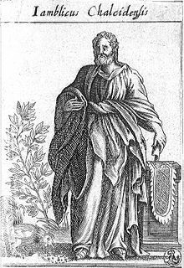(близько  [245](https://uk.wikipedia.org/wiki/245) – [330](https://uk.wikipedia.org/wiki/330))

У «Теологуменах арифметики» розвивав вчення піфагорейців про числа декади. У втрачених частинах «Зводу піфагорейських учень» викладалося вчення про числа, геометрія, астрономія, музика. Ямвліх здійснив шкільну розробку неоплатонізму.

3.2. Життя та діяльність видатних математиків Середньовіччя

**Абуль-Вафа аль-Бузджани**

([940](https://uk.wikipedia.org/wiki/940) – [998](https://uk.wikipedia.org/wiki/998))

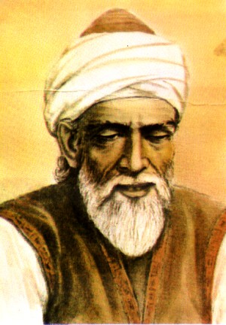[Перський](https://uk.wikipedia.org/wiki/%D0%9F%D0%B5%D1%80%D1%81) [астроном](https://uk.wikipedia.org/wiki/%D0%90%D1%81%D1%82%D1%80%D0%BE%D0%BD%D0%BE%D0%BC) і [математик](https://uk.wikipedia.org/wiki/%D0%9C%D0%B0%D1%82%D0%B5%D0%BC%D0%B0%D1%82%D0%B8%D0%BA) з [Хорасану](https://uk.wikipedia.org/wiki/%D0%A5%D0%BE%D1%80%D0%B0%D1%81%D0%B0%D0%BD).

У його трактаті з [астрономії](https://uk.wikipedia.org/wiki/%D0%90%D1%81%D1%82%D1%80%D0%BE%D0%BD%D0%BE%D0%BC%D1%96%D1%8F) містяться відомості про одну з нерівностей руху [Місяця](https://uk.wikipedia.org/wiki/%D0%9C%D1%96%D1%81%D1%8F%D1%86%D1%8C_(%D1%81%D1%83%D0%BF%D1%83%D1%82%D0%BD%D0%B8%D0%BA)) – варіацію, відкриту пізніше [Тихо Браге](https://uk.wikipedia.org/wiki/%D0%91%D1%80%D0%B0%D0%B3%D0%B5_%D0%A2%D0%B8%D1%85%D0%BE). Склав таблиці [синусів](https://uk.wikipedia.org/wiki/%D0%A1%D0%B8%D0%BD%D1%83%D1%81) і [тангенсів](https://uk.wikipedia.org/wiki/%D0%A2%D0%B0%D0%BD%D0%B3%D0%B5%D0%BD%D1%81) (через кожні 10' із точністю до 1/604).

Перекладач (з [грецької](https://uk.wikipedia.org/wiki/%D0%93%D1%80%D0%B5%D1%86%D1%8C%D0%BA%D0%B0_%D0%BC%D0%BE%D0%B2%D0%B0) на [арабську мову](https://uk.wikipedia.org/wiki/%D0%90%D1%80%D0%B0%D0%B1%D1%81%D1%8C%D0%BA%D0%B0_%D0%BC%D0%BE%D0%B2%D0%B0)) і коментатор праць [Діофанта](https://uk.wikipedia.org/wiki/%D0%94%D1%96%D0%BE%D1%84%D0%B0%D0%BD%D1%82).

**Аль-Біруні**

([973](https://uk.wikipedia.org/wiki/973) – [1048](https://uk.wikipedia.org/wiki/1048))

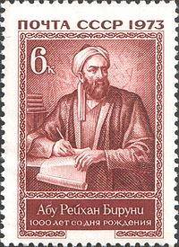Х[орезмський](https://uk.wikipedia.org/wiki/%D0%A5%D0%BE%D1%80%D0%B5%D0%B7%D0%BC) вчений-енциклопедист.

Вперше на [Середньому Сході](https://uk.wikipedia.org/wiki/%D0%A1%D0%B5%D1%80%D0%B5%D0%B4%D0%BD%D1%96%D0%B9_%D0%A1%D1%85%D1%96%D0%B4) висловив думку про рух [Землі](https://uk.wikipedia.org/wiki/%D0%97%D0%B5%D0%BC%D0%BB%D1%8F) навколо [Сонця](https://uk.wikipedia.org/wiki/%D0%A1%D0%BE%D0%BD%D1%86%D0%B5). Обчислив довжину кола [Землі](https://uk.wikipedia.org/wiki/%D0%97%D0%B5%D0%BC%D0%BB%D1%8F). Визначив питому вагу багатьох [мінералів](https://uk.wikipedia.org/wiki/%D0%9C%D1%96%D0%BD%D0%B5%D1%80%D0%B0%D0%BB%D0%B8). Розробив астрономічні методи геодезичних вимірювань. Удосконалив основні астрономічні інструменти, якими користувалися у той час ([астролябію](https://uk.wikipedia.org/wiki/%D0%90%D1%81%D1%82%D1%80%D0%BE%D0%BB%D1%8F%D0%B1%D1%96%D1%8F), [квадрант](https://uk.wikipedia.org/wiki/%D0%9A%D0%B2%D0%B0%D0%B4%D1%80%D0%B0%D0%BD%D1%82), [секстант](https://uk.wikipedia.org/wiki/%D0%A1%D0%B5%D0%BA%D1%81%D1%82%D0%B0%D0%BD%D1%82)), розвинув теорію тіней–[гномоніку](https://uk.wikipedia.org/wiki/%D0%93%D0%BD%D0%BE%D0%BC%D0%BE%D0%BD%D1%96%D0%BA%D0%B0). Побудував перший нерухомий (стінний) квадрант для точних (до 2') спостережень Сонця й планет, який протягом 400 років був найбільшим у світі. Одним із перших почав розвивати і широко застосовувати плоску і сферичну тригонометрію як математичну основу практичної астрономії. Розробив новий метод визначення радіусу Землі шляхом спостереження положення горизонту з вершини гори. За 600 років до [Віллеброрда Снелліуса](https://uk.wikipedia.org/w/index.php?title=%D0%92%D1%96%D0%BB%D0%BB%D0%B5%D0%B1%D1%80%D0%BE%D1%80%D0%B4_%D0%A1%D0%BD%D0%B5%D0%BB%D0%BB%D1%96%D1%83%D1%81&action=edit&redlink=1) запропонував тригонометричний метод вимірювання відстаней, схожий із сучасною [тріангуляцією](https://uk.wikipedia.org/wiki/%D0%A2%D1%80%D1%96%D0%B0%D0%BD%D0%B3%D1%83%D0%BB%D1%8F%D1%86%D1%96%D1%8F).

**Мухаммад ібн Муса Ал-Хорезмі**

(прибл. 783 – 850)

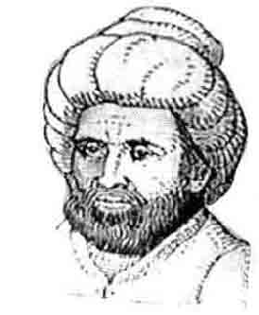Біографічних відомостей про ал-Хорезмі майже не збереглося. Батьківщиною вченого був Хорезм (нині це частина території Узбекистану та Туркменистану). Світове визнання ал-Хорезмі принесли його два знамениті математичні трактати – арифметичний і алгебраїчний: «Книга про індійський рахунок» і «Коротка книга про числення алгебри і алмукабали». «Книга про індійський рахунок» стала основним джерелом розповсюдження десяткової позиційної системи числення та запису чисел. Ця система витіснила менш досконалі, що існували до того – алфавітну систему числення греків, громіздку римську нумерацію та інші.  Ще більший успіх випав на долю алгебраїчного трактату «Коротка книга про числення алгебри і алмукабали». Трактат поклав початок самостійному розвитку алгебри. У ньому вперше алгебра була представлена як наука про загальні методи розв'язування числових лінійних і квадратних рівнянь.

**Реґіомонтан**

([1436](https://uk.wikipedia.org/wiki/1436) – [1476](https://uk.wikipedia.org/wiki/1476))

Основною математичною працею Реґіомонтана був твір «Про всі види трикутників» (1462–1464 рр.). Це була перша праця в Європі, в якій [тригонометрія](https://uk.wikipedia.org/wiki/%D0%A2%D1%80%D0%B8%D0%B3%D0%BE%D0%BD%D0%BE%D0%BC%D0%B5%D1%82%D1%80%D1%96%D1%8F) розглядалася як самостійна дисципліна. У друкованому вигляді цей твір було опубліковано в 1533 році. Перша книга цього твору 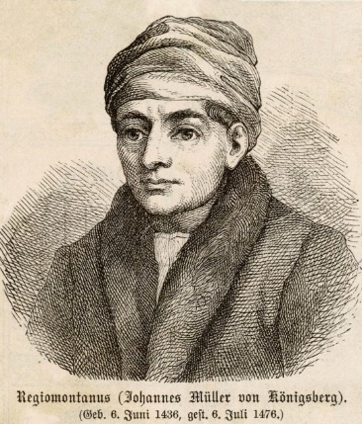присвячена розв’язуванню плоских [трикутників](https://uk.wikipedia.org/wiki/%D0%A2%D1%80%D0%B8%D0%BA%D1%83%D1%82%D0%BD%D0%B8%D0%BA). У другій книзі вводиться [теорема синусів](https://uk.wikipedia.org/wiki/%D0%A2%D0%B5%D0%BE%D1%80%D0%B5%D0%BC%D0%B0_%D1%81%D0%B8%D0%BD%D1%83%D1%81%D1%96%D0%B2) для плоских трикутників і розглядається ряд задач про плоскі трикутники, що призводять до [квадратних рівнянь](https://uk.wikipedia.org/wiki/%D0%9A%D0%B2%D0%B0%D0%B4%D1%80%D0%B0%D1%82%D0%BD%D0%B5_%D1%80%D1%96%D0%B2%D0%BD%D1%8F%D0%BD%D0%BD%D1%8F). Третя книга викладає основи [сферичної геометрії](https://uk.wikipedia.org/wiki/%D0%A1%D1%84%D0%B5%D1%80%D0%B8%D1%87%D0%BD%D0%B0_%D0%B3%D0%B5%D0%BE%D0%BC%D0%B5%D1%82%D1%80%D1%96%D1%8F). Її зміст у значній мірі збігається зі «Сферикою» [Менелая](https://uk.wikipedia.org/wiki/%D0%9C%D0%B5%D0%BD%D0%B5%D0%BB%D0%B0%D0%B9) й з аналогічними роботами арабомовних авторів. Центральною теоремою четвертої книги є сферична теорема синусів. У п’ятій книзі доводиться теорема, еквівалентна сферичній теоремі косинусів. Іншою важливою математичною працею Реґіомонтана були складені ним семизначні таблиці [синусів](https://uk.wikipedia.org/wiki/%D0%A1%D0%B8%D0%BD%D1%83%D1%81) із кроком 1' і таблиці [тангенсів](https://uk.wikipedia.org/wiki/%D0%A2%D0%B0%D0%BD%D0%B3%D0%B5%D0%BD%D1%81).

**Фібоначчі**

**(Леонардо Пізанський)**

(близько [1170](https://uk.wikipedia.org/wiki/1170) – [1250](https://uk.wikipedia.org/wiki/1250))

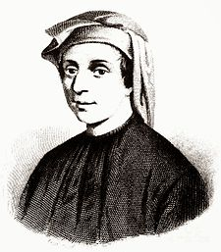Італійський [математик](https://uk.wikipedia.org/wiki/%D0%9C%D0%B0%D1%82%D0%B5%D0%BC%D0%B0%D1%82%D0%B8%D0%BA) [ХІІІ століття](https://uk.wikipedia.org/wiki/13_%D1%81%D1%82%D0%BE%D0%BB%D1%96%D1%82%D1%82%D1%8F), автор математичних трактатів, завдяки яким [Європа](https://uk.wikipedia.org/wiki/%D0%84%D0%B2%D1%80%D0%BE%D0%BF%D0%B0) довідалася про вигадану індійцями [позиційну систему числення](https://uk.wikipedia.org/wiki/%D0%9F%D0%BE%D0%B7%D0%B8%D1%86%D1%96%D0%B9%D0%BD%D0%B0_%D1%81%D0%B8%D1%81%D1%82%D0%B5%D0%BC%D0%B0_%D1%87%D0%B8%D1%81%D0%BB%D0%B5%D0%BD%D0%BD%D1%8F), відому нині як [арабські цифри](https://uk.wikipedia.org/wiki/%D0%90%D1%80%D0%B0%D0%B1%D1%81%D1%8C%D0%BA%D1%96_%D1%86%D0%B8%D1%84%D1%80%D0%B8). Леонардо розглянув також ідею так званих [чисел Фібоначчі](https://uk.wikipedia.org/wiki/%D0%A7%D0%B8%D1%81%D0%BB%D0%B0_%D0%A4%D1%96%D0%B1%D0%BE%D0%BD%D0%B0%D1%87%D1%87%D1%96) і вважається одним із найвидатніших західних математиків [Середньовіччя](https://uk.wikipedia.org/wiki/%D0%A1%D0%B5%D1%80%D0%B5%D0%B4%D0%BD%D1%8C%D0%BE%D0%B2%D1%96%D1%87%D1%87%D1%8F). Значну частину засвоєних ним знань він виклав у своїй видатній «Книзі абака» (1202 р.). Ця книга містить майже всі арифметичні й алгебраїчні відомості того часу, викладені з винятковою повнотою й глибиною. Саме за цією книгою європейці знайомилися з [арабськими цифрами](https://uk.wikipedia.org/wiki/%D0%90%D1%80%D0%B0%D0%B1%D1%81%D1%8C%D0%BA%D1%96_%D1%86%D0%B8%D1%84%D1%80%D0%B8). Перші п'ять розділів книги присвячено [арифметиці](https://uk.wikipedia.org/wiki/%D0%90%D1%80%D0%B8%D1%84%D0%BC%D0%B5%D1%82%D0%B8%D0%BA%D0%B0) [цілих чисел](https://uk.wikipedia.org/wiki/%D0%A6%D1%96%D0%BB%D0%B5_%D1%87%D0%B8%D1%81%D0%BB%D0%BE) на основі десяткової системи числення. У VI та VII главі Леонардо викладає дії зі звичайними [дробами](https://uk.wikipedia.org/wiki/%D0%94%D1%80%D1%96%D0%B1). У VIII–X главах викладені прийоми розв’язування задач комерційної арифметики з використанням [пропорцій](https://uk.wikipedia.org/wiki/%D0%9F%D1%80%D0%BE%D0%BF%D0%BE%D1%80%D1%86%D1%96%D1%8F_(%D0%BC%D0%B0%D1%82%D0%B5%D0%BC%D0%B0%D1%82%D0%B8%D0%BA%D0%B0)). У XI главі розглянуті задачі на змішування. У XII главі наводяться задачі на підсумовування [рядів](https://uk.wikipedia.org/wiki/%D0%A7%D0%B8%D1%81%D0%BB%D0%BE%D0%B2%D0%B8%D0%B9_%D1%80%D1%8F%D0%B4) – [арифметичної](https://uk.wikipedia.org/wiki/%D0%90%D1%80%D0%B8%D1%84%D0%BC%D0%B5%D1%82%D0%B8%D1%87%D0%BD%D0%B0_%D0%BF%D1%80%D0%BE%D0%B3%D1%80%D0%B5%D1%81%D1%96%D1%8F) та [геометричної прогресій](https://uk.wikipedia.org/wiki/%D0%93%D0%B5%D0%BE%D0%BC%D0%B5%D1%82%D1%80%D0%B8%D1%87%D0%BD%D0%B0_%D0%BF%D1%80%D0%BE%D0%B3%D1%80%D0%B5%D1%81%D1%96%D1%8F), ряду квадратів і, вперше в історії математики, поворотного ряду, що в найпростішому випадку призводить до послідовності так званих чисел Фібоначчі. У XIII главі викладається [правило двох помилкових положень](https://uk.wikipedia.org/w/index.php?title=%D0%9F%D1%80%D0%B0%D0%B2%D0%B8%D0%BB%D0%BE_%D0%B4%D0%B2%D0%BE%D1%85_%D0%BF%D0%BE%D0%BC%D0%B8%D0%BB%D0%BA%D0%BE%D0%B2%D0%B8%D1%85_%D0%BF%D0%BE%D0%BB%D0%BE%D0%B6%D0%B5%D0%BD%D1%8C&action=edit&redlink=1) і ряд інших задач, що зводяться до [лінійних рівнянь](https://uk.wikipedia.org/wiki/%D0%9B%D1%96%D0%BD%D1%96%D0%B9%D0%BD%D0%B5_%D1%80%D1%96%D0%B2%D0%BD%D1%8F%D0%BD%D0%BD%D1%8F). У XIV главі Леонардо на числових прикладах роз’яснює способи наближеного добування [квадратного](https://uk.wikipedia.org/wiki/%D0%9A%D0%B2%D0%B0%D0%B4%D1%80%D0%B0%D1%82%D0%BD%D0%B8%D0%B9_%D0%BA%D0%BE%D1%80%D1%96%D0%BD%D1%8C) й [кубічного коренів](https://uk.wikipedia.org/wiki/%D0%9A%D1%83%D0%B1%D1%96%D1%87%D0%BD%D0%B8%D0%B9_%D0%BA%D0%BE%D1%80%D1%96%D0%BD%D1%8C). Нарешті, в XV главі зібраний ряд завдань на застосування [теореми Піфагора](https://uk.wikipedia.org/wiki/%D0%A2%D0%B5%D0%BE%D1%80%D0%B5%D0%BC%D0%B0_%D0%9F%D1%96%D1%84%D0%B0%D0%B3%D0%BE%D1%80%D0%B0) й велика кількість прикладів на квадратні рівняння. Книга «Практика геометрії» (1220 р.) містить різноманітні теореми, пов’язані з вимірювальним методом. Поряд із класичними результатами Фібоначчі наводить свої власні – наприклад, перше доведення того, що три [медіани](https://uk.wikipedia.org/wiki/%D0%9C%D0%B5%D0%B4%D1%96%D0%B0%D0%BD%D0%B0) [трикутника](https://uk.wikipedia.org/wiki/%D0%A2%D1%80%D0%B8%D0%BA%D1%83%D1%82%D0%BD%D0%B8%D0%BA) перетинаються в одній точці. У трактаті «Квітка» (Flos, 1225 р.) Фібоначчі досліджував задачу, яка в сучасних позначеннях зводиться до знаходження коренів [кубічного рівняння](https://uk.wikipedia.org/wiki/%D0%9A%D1%83%D0%B1%D1%96%D1%87%D0%BD%D0%B5_%D1%80%D1%96%D0%B2%D0%BD%D1%8F%D0%BD%D0%BD%D1%8F). «Книга квадратів» (1225 р.) містить ряд задач на знаходження розв’язку невизначених квадратних рівнянь.

У «Книзі абака» Фібоначчі описав послідовність, названу його іменем – [послідовність Фібоначчі](https://uk.wikipedia.org/wiki/%D0%9F%D0%BE%D1%81%D0%BB%D1%96%D0%B4%D0%BE%D0%B2%D0%BD%D1%96%D1%81%D1%82%D1%8C_%D0%A4%D1%96%D0%B1%D0%BE%D0%BD%D0%B0%D1%87%D1%87%D1%96). Ця послідовність була відома ще у [Стародавній Індії](https://uk.wikipedia.org/wiki/%D0%A1%D1%82%D0%B0%D1%80%D0%BE%D0%B4%D0%B0%D0%B2%D0%BD%D1%8F_%D0%86%D0%BD%D0%B4%D1%96%D1%8F), задовго до Фібоначчі. Свою нинішню назву числа Фібоначчі отримали завдяки дослідженню властивостей цих чисел. Послідовність Фібоначчі визначається як ряд чисел, в якому кожне наступне число дорівнює сумі двох попередніх:

1, 1, 2, 3, 5, 8, 13, 21, 34, 55, 89, 144, 233, 377, 610, 987, 1597, 2584, 4181, 6765, 10946, 17711, 28657, 46368, 75025, 121393, 196418, 317811, 514229, 832040, …

Відношення двох сусідніх чисел у послідовності Фібоначі прямує до [золотого перетину](https://uk.wikipedia.org/wiki/%D0%97%D0%BE%D0%BB%D0%BE%D1%82%D0%B8%D0%B9_%D0%BF%D0%B5%D1%80%D0%B5%D1%82%D0%B8%D0%BD), числа, відомого ще в [античності](https://uk.wikipedia.org/wiki/%D0%90%D0%BD%D1%82%D0%B8%D1%87%D0%BD%D1%96%D1%81%D1%82%D1%8C).

У викладі Фібоначчі ця задача формулювалася як задача про число кроликів, які народжуються і виростають за алгоритмом: кожен маленький кролик на наступному кроці виростає у великого кроля, а кожен великий кріль народжує маленького. Як наслідок виникає послідовність: к: K, Кк: КкК: КкККк: КкККкКкК і так далі. Загальна кількість кроликів і складає послідовність Фібоначчі.

**Омар Хайям**

(1048 – 1131)

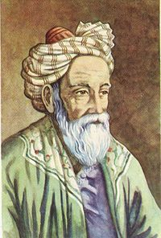Відомі математичні результати, досягнуті Хайямом, відносять до трьох напрямків: до алгебри, до теорії паралельних та до теорії відношень і вчення про число.

Алгебраїчні твори Омара Хайяма – їх збереглося до наших днів два – містили теоретичні висновки надзвичайної важливості. У своєму знаменитому «Трактаті про доведення задач алгебри та алмукабали», вперше в історії математичних дисциплін, Хайям дав повну класифікацію усіх видів рівнянь (лінійних, квадратних і кубічних (всього 25 видів)) і розробив систематичну теорію розв’язування кубічних рівнянь за допомогою властивостей конічних перерізів. Саме йому належить заслуга першої постановки питання про зв’язок геометрії з алгеброю. Хайям обґрунтував теорію геометричного розв’язування алгебраїчних рівнянь, що підводило математичну науку до ідеї змінних величин. Ще одна математична праця Хайяма – «Труднощі в арифметиці» – була присвячена методу знаходження коренів будь-якого степеня з цілих чисел; в основі цього методу Хайяма лежала формула, що пізніше одержала назву бінома Ньютона. До арифметично-алгебраїчних питань належить також невеликий твір «Терези мудростей», в якому розв’язувалась класична задача Архімеда про визначення кількості золота та срібла у сплаві. Важливим твором Омара Хайяма була праця «Трактат про тлумачення темних положень у Евкліда», закінчений наприкінці 1077 р. Він складався з 3‑х книг та вступу до них. У першій книзі викладена теорія паралельних. Хайяму вдалося ґрунтовно та серйозно викласти теорію паралельних. Друга та третя книги «Трактату про тлумачення темних положень у Евкліда» присвячені теорії відношень. Омар Хайям сформулював принцип неперервності: «Величини можна ділити нескінченно, тобто вони не складаються з неподільних величин». Разом із тим, він пішов далі та ввів нове визначення пропорції, в якому рівність відношень зводилась до збігу їхнього розкладання на неперервні дроби. У третій книзі Хайям звернувся до множення відношень і саме тут по-новому трактував зв’язок понять відношення і числа. Він висловився за введення в математику подільної одиниці та нового роду чисел, за допомогою яких можна було б виразити будь-які відношення величин.

3.3. Про видатних математиків Нового часу

**Йоганн Бернуллі**

([1667](https://uk.wikipedia.org/wiki/1667) – [1748](https://uk.wikipedia.org/wiki/1748))

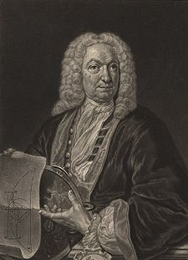Йоганну Бернуллі належить перший друкований систематичний виклад [інтегрального числення](https://uk.wikipedia.org/wiki/%D0%86%D0%BD%D1%82%D0%B5%D0%B3%D1%80%D0%B0%D0%BB%D1%8C%D0%BD%D0%B5_%D1%87%D0%B8%D1%81%D0%BB%D0%B5%D0%BD%D0%BD%D1%8F).

Вивів правило розкриття [невизначеності](https://uk.wikipedia.org/wiki/%D0%9D%D0%B5%D0%B2%D0%B8%D0%B7%D0%BD%D0%B0%D1%87%D0%B5%D0%BD%D1%96%D1%81%D1%82%D1%8C) типу 0/0 (відоме під назвою [правила Лопіталя](https://uk.wikipedia.org/wiki/%D0%9F%D1%80%D0%B0%D0%B2%D0%B8%D0%BB%D0%BE_%D0%9B%D0%BE%D0%BF%D1%96%D1%82%D0%B0%D0%BB%D1%8F)), розробив методи інтегрування раціональних дробів, обчислення площ плоских фігур, випрямлення різних кривих, відкрив ряд, називаний його іменем і споріднений із [рядом Тейлора](https://uk.wikipedia.org/wiki/%D0%A0%D1%8F%D0%B4_%D0%A2%D0%B5%D0%B9%D0%BB%D0%BE%D1%80%D0%B0), дав визначення поняття функції як аналітичного виразу, складеного зі змінних і постійних величин. Поставив класичне завдання про [геодезичні лінії](https://uk.wikipedia.org/wiki/%D0%93%D0%B5%D0%BE%D0%B4%D0%B5%D0%B7%D0%B8%D1%87%D0%BD%D0%B0_%D0%BB%D1%96%D0%BD%D1%96%D1%8F), знайшов їх характерну геометричну властивість, вивів [диференціальне рівняння](https://uk.wikipedia.org/wiki/%D0%94%D0%B8%D1%84%D0%B5%D1%80%D0%B5%D0%BD%D1%86%D1%96%D0%B0%D0%BB%D1%8C%D0%BD%D0%B5_%D1%80%D1%96%D0%B2%D0%BD%D1%8F%D0%BD%D0%BD%D1%8F), що описує їх.

**Якоб Бернуллі**

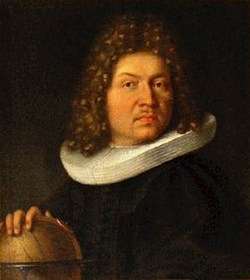([1655](https://uk.wikipedia.org/wiki/1655) – [1705](https://uk.wikipedia.org/wiki/1705))

Якобові Бернуллі належать значні досягнення в [теорії рядів](https://uk.wikipedia.org/w/index.php?title=%D0%A2%D0%B5%D0%BE%D1%80%D1%96%D1%8F_%D1%80%D1%8F%D0%B4%D1%96%D0%B2&action=edit&redlink=1), [диференціальному численні](https://uk.wikipedia.org/wiki/%D0%94%D0%B8%D1%84%D0%B5%D1%80%D0%B5%D0%BD%D1%86%D1%96%D0%B0%D0%BB%D1%8C%D0%BD%D0%B5_%D1%87%D0%B8%D1%81%D0%BB%D0%B5%D0%BD%D0%BD%D1%8F), варіаційному численні, [теорії ймовірностей](https://uk.wikipedia.org/wiki/%D0%A2%D0%B5%D0%BE%D1%80%D1%96%D1%8F_%D0%B9%D0%BC%D0%BE%D0%B2%D1%96%D1%80%D0%BD%D0%BE%D1%81%D1%82%D0%B5%D0%B9) і [теорії чисел](https://uk.wikipedia.org/wiki/%D0%A2%D0%B5%D0%BE%D1%80%D1%96%D1%8F_%D1%87%D0%B8%D1%81%D0%B5%D0%BB), де його ім’ям названі числа з деякими певними властивостями ([числа Бернуллі](https://uk.wikipedia.org/wiki/%D0%A7%D0%B8%D1%81%D0%BB%D0%B0_%D0%91%D0%B5%D1%80%D0%BD%D1%83%D0%BB%D0%BB%D1%96)). Також відомі роботи з фізики, арифметики, алгебри і геометрії.

**Бернард Больцано**

([1781](https://uk.wikipedia.org/wiki/1781) – [1848](https://uk.wikipedia.org/wiki/1848))

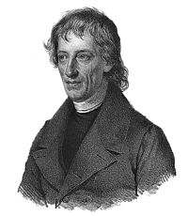Ч[еський](https://uk.wikipedia.org/wiki/%D0%A7%D0%B5%D1%85%D0%B8) [католицький](https://uk.wikipedia.org/wiki/%D0%9A%D0%B0%D1%82%D0%BE%D0%BB%D0%B8%D1%86%D1%82%D0%B2%D0%BE) [теолог](https://uk.wikipedia.org/wiki/%D0%A2%D0%B5%D0%BE%D0%BB%D0%BE%D0%B3), [філософ](https://uk.wikipedia.org/wiki/%D0%A4%D1%96%D0%BB%D0%BE%D1%81%D0%BE%D1%84) і [математик](https://uk.wikipedia.org/wiki/%D0%9C%D0%B0%D1%82%D0%B5%D0%BC%D0%B0%D1%82%D0%B8%D0%BA); [професор](https://uk.wikipedia.org/wiki/%D0%9F%D1%80%D0%BE%D1%84%D0%B5%D1%81%D0%BE%D1%80) [філософії релігії](https://uk.wikipedia.org/wiki/%D0%A4%D1%96%D0%BB%D0%BE%D1%81%D0%BE%D1%84%D1%96%D1%8F_%D1%80%D0%B5%D0%BB%D1%96%D0%B3%D1%96%D1%97). Автор першої суворої теорії [дійсних чисел](https://uk.wikipedia.org/wiki/%D0%94%D1%96%D0%B9%D1%81%D0%BD%D1%96_%D1%87%D0%B8%D1%81%D0%BB%D0%B0) і один з основоположників [теорії множин](https://uk.wikipedia.org/wiki/%D0%A2%D0%B5%D0%BE%D1%80%D1%96%D1%8F_%D0%BC%D0%BD%D0%BE%D0%B6%D0%B8%D0%BD). Праця Больцано «Вчення про функції», написана в [1830](https://uk.wikipedia.org/wiki/1830), опублікована лише через 100 років. В цій праці Больцано розвинув ряд важливих понять [математичного аналізу](https://uk.wikipedia.org/wiki/%D0%9C%D0%B0%D1%82%D0%B5%D0%BC%D0%B0%D1%82%D0%B8%D1%87%D0%BD%D0%B8%D0%B9_%D0%B0%D0%BD%D0%B0%D0%BB%D1%96%D0%B7) і довів ряд [теорем](https://uk.wikipedia.org/wiki/%D0%A2%D0%B5%D0%BE%D1%80%D0%B5%D0%BC%D0%B0) (зокрема, критерій [збіжності](https://uk.wikipedia.org/w/index.php?title=%D0%97%D0%B1%D1%96%D0%B6%D0%BD%D1%96%D1%81%D1%82%D1%8C_(%D0%BC%D0%B0%D1%82%D0%B5%D0%BC%D0%B0%D1%82%D0%B8%D0%BA%D0%B0)&action=edit&redlink=1)).

**Еварист Галуа**

(1811 – 1832)

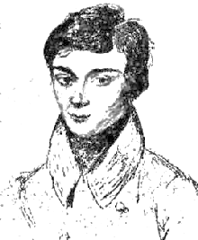За 20 років життя французький математик Еварист Галуа встиг зробити відкриття, що поставило його на рівень найвидатніших математиків ХІХ століття. Розв’язуючи задачі з теорії алгебраїчних рівнянь, він заклав основи сучасної алгебри, вийшов на такі фундаментальні поняття, як група (Галуа першим використав цей термін, активно вивчаючи симетричні групи) і поле (скінченні поля носять назву полів Галуа). Відкриття Галуа справили величезне враження і поклали початок новому напрямку математики – теорії абстрактних алгебраїчних структур.

[**Сер**](https://uk.wikipedia.org/wiki/%D0%A1%D0%B5%D1%80_(%D1%82%D0%B8%D1%82%D1%83%D0%BB))  **Вільям Ровен Гамільтон**

([1806](https://uk.wikipedia.org/wiki/1806) – [1865](https://uk.wikipedia.org/wiki/1865))

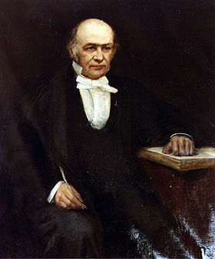[Ірландський](https://uk.wikipedia.org/wiki/%D0%86%D1%80%D0%BB%D0%B0%D0%BD%D0%B4%D1%96%D1%8F) і один із найкращих світових [математиків](https://uk.wikipedia.org/wiki/%D0%9C%D0%B0%D1%82%D0%B5%D0%BC%D0%B0%D1%82%D0%B8%D0%BA) [XIX століття](https://uk.wikipedia.org/wiki/XIX_%D1%81%D1%82%D0%BE%D0%BB%D1%96%D1%82%D1%82%D1%8F). Зробив значний внесок у розвиток [алгебр](https://uk.wikipedia.org/wiki/%D0%90%D0%BB%D0%B3%D0%B5%D0%B1%D1%80%D0%B0)и, [теорії диференціальних рівнянь](https://uk.wikipedia.org/wiki/%D0%A2%D0%B5%D0%BE%D1%80%D1%96%D1%8F_%D0%B4%D0%B8%D1%84%D0%B5%D1%80%D0%B5%D0%BD%D1%86%D1%96%D0%B0%D0%BB%D1%8C%D0%BD%D0%B8%D1%85_%D1%80%D1%96%D0%B2%D0%BD%D1%8F%D0%BD%D1%8C), [фізик](https://uk.wikipedia.org/wiki/%D0%A4%D1%96%D0%B7%D0%B8%D0%BA%D0%B0)и, [астрономі](https://uk.wikipedia.org/wiki/%D0%90%D1%81%D1%82%D1%80%D0%BE%D0%BD%D0%BE%D0%BC%D1%96%D1%8F)ї, [оптик](https://uk.wikipedia.org/wiki/%D0%9E%D0%BF%D1%82%D0%B8%D0%BA%D0%B0)и, [динамік](https://uk.wikipedia.org/wiki/%D0%94%D0%B8%D0%BD%D0%B0%D0%BC%D1%96%D0%BA%D0%B0)и. Значні мемуари містять у собі найважливіші відкриття з [механіки](https://uk.wikipedia.org/wiki/%D0%9C%D0%B5%D1%85%D0%B0%D0%BD%D1%96%D0%BA%D0%B0) та теорії інтегрування систем [диференціальних рівнянь](https://uk.wikipedia.org/wiki/%D0%94%D0%B8%D1%84%D0%B5%D1%80%D0%B5%D0%BD%D1%86%D1%96%D0%B0%D0%BB%D1%8C%D0%BD%D1%96_%D1%80%D1%96%D0%B2%D0%BD%D1%8F%D0%BD%D0%BD%D1%8F). У цих мемуарах Гамільтон привів систему диференціальних рівнянь (другого порядку) рухомої [матеріальної системи](https://uk.wikipedia.org/w/index.php?title=%D0%9C%D0%B0%D1%82%D0%B5%D1%80%D1%96%D0%B0%D0%BB%D1%8C%D0%BD%D0%B0_%D1%81%D0%B8%D1%81%D1%82%D0%B5%D0%BC%D0%B0&action=edit&redlink=1) до подвоєного числа диференціальних рівнянь першого порядку, представлених у канонічному вигляді; він відкрив новий метод отримання розв’язків цих рівнянь, що полягає в тому, що потрібно знайти повний інтеграл деякого диференціального рівняння з частинними похідними першого порядку і тоді шукані розв’язки складуться за певними загальними формулами без жодного інтегрування. Ці ж мемуари вказали можливість отримання диференціальних рівнянь руху, виходячи з нового принципу, названого [принципом Гамільтона](https://uk.wikipedia.org/wiki/%D0%9F%D1%80%D0%B8%D0%BD%D1%86%D0%B8%D0%BF_%D0%93%D0%B0%D0%BC%D1%96%D0%BB%D1%8C%D1%82%D0%BE%D0%BD%D0%B0). Гамільтону ж належить введення в механіку особливого наочного прийому зображення змін величин і напрямів швидкості точки, що здійснює який-небудь прямо– або криволінійний рух. Також Гамільтон поклав початок ученню про [кватерніони](https://uk.wikipedia.org/wiki/%D0%9A%D0%B2%D0%B0%D1%82%D0%B5%D1%80%D0%BD%D1%96%D0%BE%D0%BD).

**Карл Фрідріх Гаус**

(1777 – 1855)

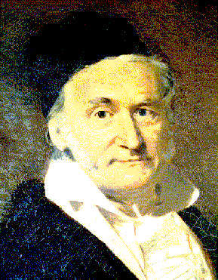Із іменем Гауса по’вязані фундаментальні дослідження майже в усіх основних галузях математики: алгебрі, диференціальній і неевклідовій геометрії, теорії чисел, в математичному аналізі, теорії функцій комплексного змінного, теорії ймовірностей, а також в астрономії, геодезії і механіці. Гаус багато зробив для теорії спеціальних функцій, рядів, чисельних методів, розв’язання задач математичної фізики. Створив математичну теорію потенціалу. В кожній галузі математики глибина проникнення в матеріал, сміливість думки і значимість результату були вражаючими. Гауса називали «королем математиків». Гаус любив говорити, що математика – цариця наук, а теорія чисел – цариця математики.

**Жан ле Рон д’Аламбер**

([1717](https://uk.wikipedia.org/wiki/1717) – [1783](https://uk.wikipedia.org/wiki/1783))

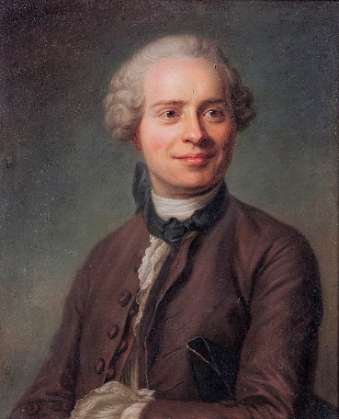Найвідоміша праця д’Аламбера – «Трактат про динаміку» (1743 р.), в якій він вперше сформулював загальні правила складання диференціальних рівнянь руху будь-яких матеріальних систем, спираючись на запропонований ним найважливіший принцип механіки ([принцип д’Аламбера](https://uk.wikipedia.org/wiki/%D0%9F%D1%80%D0%B8%D0%BD%D1%86%D0%B8%D0%BF_%D0%B4%27%D0%90%D0%BB%D0%B0%D0%BC%D0%B1%D0%B5%D1%80%D0%B0_%E2%80%94_%D0%9B%D0%B0%D0%B3%D1%80%D0%B0%D0%BD%D0%B6%D0%B0)). Застосував цей принцип для опису руху і рівноваги рідин (1744 р.), а також для дослідження причин виникнення вітрів в атмосфері Землі (1747 р.). Дослідження д’Аламбера з теорії диференціальних рівнянь лягли в основу математичної фізики. У мемуарі про коливання струни (1747 р.) він вперше у фізиці сформулював хвильове рівняння і дав метод його розв'язання, в роботі з теорії опору рідин (1752 р.) диференціальні рівняння гідромеханіки вперше були представлені у формі поля. Важливі результати отримав д’Аламбер також в теорії рядів, в алгебрі.

**Рене Декарт**

(1596 – 1650)

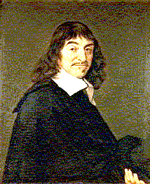Рене Декарт більше відомий, як великий філософ, ніж математик. Але саме він був піонером сучасної математики, його досягнення в цій галузі настільки видатні, що він по праву входить до числа великих математиків. Декарта разом із його співвітчизником П.Ферма вважають основоположником аналітичної геометрії. Він увів метод прямолінійних координат, зручну алгебраїчну символіку, що збереглася до наших днів, дав поняття змінної величини і функції. Висловив закон збереження кількості руху, ввів поняття імпульсу сили. Праці Декарта рішуче вплинули на розвиток математики.

**Леонард Ейлер**

(1707– 1783)

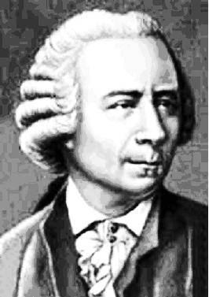Леонард Ейлер – найпродуктивніший математик в історії. Він писав свої наукові праці легко й невимушено, як досвідчений літератор пише листи друзям. За час своєї наукової діяльності вчений написав понад 880 праць, у тому числі ряд багатотомних монографій. Ейлер створив варіаційне числення, надав сучасну форму інтегральному численню, викладенню тригонометрії та арифметики, зробив вагомий внесок у дослідження теорії ймовірностей та її застосувань. Його праці виділили теорію диференціальних рівнянь в окрему дисципліну. Він був, по суті, засновником теоретичної фізики, механіки твердих тіл, гідродинаміки, гідравліки. Багато праць вчений присвятив геометрії, теорії чисел. Важко навіть перечислити всі галузі науки, в яких трудився учений. Мабуть, немає іншого вченого, чиє ім'я згадувалося б так часто в навчальній літературі, як ім’я Ейлера. У середній школі логарифми та тригонометрію вивчають до цього часу «за Ейлером».

**Жозеф-Луї Лагранж**

([1736](https://uk.wikipedia.org/wiki/1736) – [1813](https://uk.wikipedia.org/wiki/1813))

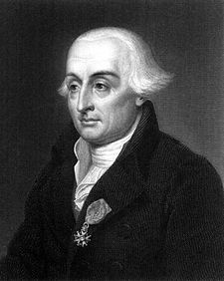Лагранж працював у багатьох областях математики, розвинув нову галузь – [варіаційне числення](https://uk.wikipedia.org/wiki/%D0%92%D0%B0%D1%80%D1%96%D0%B0%D1%86%D1%96%D0%B9%D0%BD%D0%B5_%D1%87%D0%B8%D1%81%D0%BB%D0%B5%D0%BD%D0%BD%D1%8F), зробив великий вклад у теорію [диференціальних рівнянь](https://uk.wikipedia.org/wiki/%D0%94%D0%B8%D1%84%D0%B5%D1%80%D0%B5%D0%BD%D1%86%D1%96%D0%B0%D0%BB%D1%8C%D0%BD%D0%B5_%D1%80%D1%96%D0%B2%D0%BD%D1%8F%D0%BD%D0%BD%D1%8F) і методів [апроксимації](https://uk.wikipedia.org/wiki/%D0%90%D0%BF%D1%80%D0%BE%D0%BA%D1%81%D0%B8%D0%BC%D0%B0%D1%86%D1%96%D1%8F) функцій. Його заслугою в астрономії є завершення побудови, разом із [П. Лапласом](https://uk.wikipedia.org/wiki/%D0%9F%27%D1%94%D1%80-%D0%A1%D0%B8%D0%BC%D0%BE%D0%BD_%D0%9B%D0%B0%D0%BF%D0%BB%D0%B0%D1%81), стрункої системи класичної [небесної механіки](https://uk.wikipedia.org/wiki/%D0%9D%D0%B5%D0%B1%D0%B5%D1%81%D0%BD%D0%B0_%D0%BC%D0%B5%D1%85%D0%B0%D0%BD%D1%96%D0%BA%D0%B0), розпочатої працями [І. Ньютона](https://uk.wikipedia.org/wiki/%D0%86%D1%81%D0%B0%D0%B0%D0%BA_%D0%9D%D1%8C%D1%8E%D1%82%D0%BE%D0%BD). На відміну від Лапласа, його більше цікавила математична сторона досліджуваних проблем і він не завжди доводив розв’язування до практичного результату. Лагранж розвинув і довів до досконалості запропонований [Л. Ейлером](https://uk.wikipedia.org/wiki/%D0%9B%D0%B5%D0%BE%D0%BD%D0%B0%D1%80%D0%B4_%D0%95%D0%B9%D0%BB%D0%B5%D1%80) метод варіації сталих, один із найважливіших у небесній механіці. У 1776 р. узагальнив теорему [Лапласа](https://uk.wikipedia.org/wiki/%D0%9B%D0%B0%D0%BF%D0%BB%D0%B0%D1%81) про стійкість [Сонячної системи](https://uk.wikipedia.org/wiki/%D0%A1%D0%BE%D0%BD%D1%8F%D1%87%D0%BD%D0%B0_%D1%81%D0%B8%D1%81%D1%82%D0%B5%D0%BC%D0%B0), довівши її справедливість і для [ексцентриситетів](https://uk.wikipedia.org/wiki/%D0%95%D0%BA%D1%81%D1%86%D0%B5%D0%BD%D1%82%D1%80%D0%B8%D1%81%D0%B8%D1%82%D0%B5%D1%82), і [нахилів орбіт](https://uk.wikipedia.org/wiki/%D0%9D%D0%B0%D1%85%D0%B8%D0%BB_%D0%BE%D1%80%D0%B1%D1%96%D1%82%D0%B8). У 1782 р. створив теорію вікових змін орбіт планет; показав, що ці зміни є в дійсності періодичними з дуже великими періодами. Першим дав рівняння руху чотирьох великих супутників Юпітера і спробував розв’язати важку задачу небесної механіки – розрахував у 1766 р. велику кількість нерівностей, що залежать від ексцентриситетів і положення [апоцентру](https://uk.wikipedia.org/wiki/%D0%90%D0%BF%D0%BE%D1%86%D0%B5%D0%BD%D1%82%D1%80), і основні нерівності в довготі. У роботі 1772 р., присвяченій розв’язанню обмеженню задання трьох тіл, знайшов, що існують, окрім трьох колінеарних точок рівноваги, ще дві трикутні точки ([точки Лагранжа](https://uk.wikipedia.org/wiki/%D0%A2%D0%BE%D1%87%D0%BA%D0%B8_%D0%9B%D0%B0%D0%B3%D1%80%D0%B0%D0%BD%D0%B6%D0%B0)), в яких тіло малої маси може перебувати в рівновазі по відношенню до двох інших небесних тіл. Це виявилося чудовим пророкуванням можливості існування відкритої на початку XX ст. троянської групи малих планет, що перебуває поблизу точок Лагранжа, системи [Сонце](https://uk.wikipedia.org/wiki/%D0%A1%D0%BE%D0%BD%D1%86%D0%B5)‑[Юпітер](https://uk.wikipedia.org/wiki/%D0%AE%D0%BF%D1%96%D1%82%D0%B5%D1%80_(%D0%BF%D0%BB%D0%B0%D0%BD%D0%B5%D1%82%D0%B0)). У 1778 р. Лагранж отримав аналітичне розв’язання задачі про визначення елементів орбіти планети або комети за трьома спостереженнями. У 1764 р. здійснив перше математичне дослідження [лібрації](https://uk.wikipedia.org/wiki/%D0%9B%D1%96%D0%B1%D1%80%D0%B0%D1%86%D1%96%D1%8F) Місяця. Серед астрономічних робіт Лагранжа можна виділити вивчення збуджень орбіт комет великими планетами, розрахунок [ефемериди](https://uk.wikipedia.org/wiki/%D0%95%D1%84%D0%B5%D0%BC%D0%B5%D1%80%D0%B8%D0%B4%D0%B0) проходження [Венери](https://uk.wikipedia.org/wiki/%D0%92%D0%B5%D0%BD%D0%B5%D1%80%D0%B0_(%D0%BF%D0%BB%D0%B0%D0%BD%D0%B5%D1%82%D0%B0)) по диску Сонця 3 червня 1769 р., розрахунок затемнень, а також розробку гіпотези про походження комет в результаті вибуху або виверження на планеті.

**Йоганн Генріх Ламберт**

([1728](https://uk.wikipedia.org/wiki/1728) – [1777](https://uk.wikipedia.org/wiki/1777))

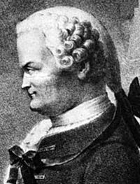Німецький [фізик](https://uk.wikipedia.org/wiki/%D0%A4%D1%96%D0%B7%D0%B8%D0%BA), [астроном](https://uk.wikipedia.org/wiki/%D0%90%D1%81%D1%82%D1%80%D0%BE%D0%BD%D0%BE%D0%BC), [філософ](https://uk.wikipedia.org/wiki/%D0%A4%D1%96%D0%BB%D0%BE%D1%81%D0%BE%D1%84), [математик](https://uk.wikipedia.org/wiki/%D0%9C%D0%B0%D1%82%D0%B5%D0%BC%D0%B0%D1%82%D0%B8%D0%BA). Отримав ряд важливих результатів у математиці. Зокрема, довів ірраціональність чисел [*π*](https://uk.wikipedia.org/wiki/%CE%A0_(%D1%87%D0%B8%D1%81%D0%BB%D0%BE)) та [*e*](https://uk.wikipedia.org/wiki/E_(%D1%87%D0%B8%D1%81%D0%BB%D0%BE)), розглянув деякі ряди, які використовуються в аналітичній теорії чисел, вивчав [гіперболічні функції](https://uk.wikipedia.org/wiki/%D0%93%D1%96%D0%BF%D0%B5%D1%80%D0%B1%D0%BE%D0%BB%D1%96%D1%87%D0%BD%D1%96_%D1%84%D1%83%D0%BD%D0%BA%D1%86%D1%96%D1%97). Вперше розробив математичну теорію картографічних проекцій, удосконалив деякі геодезичні методи, досліджував двигуни й тертя.

**П’єр-Сімон Лаплас**

([1749](https://uk.wikipedia.org/wiki/1749) – [1827](https://uk.wikipedia.org/wiki/1827))

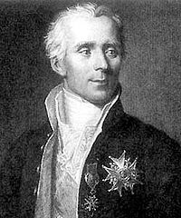Ф[ранцузький](https://uk.wikipedia.org/wiki/%D0%A4%D1%80%D0%B0%D0%BD%D1%86%D1%96%D1%8F) [математик](https://uk.wikipedia.org/wiki/%D0%9C%D0%B0%D1%82%D0%B5%D0%BC%D0%B0%D1%82%D0%B8%D0%BA) і [астроном](https://uk.wikipedia.org/wiki/%D0%90%D1%81%D1%82%D1%80%D0%BE%D0%BD%D0%BE%D0%BC); відомий своїми працями в галузі [диференційних рівнянь](https://uk.wikipedia.org/wiki/%D0%94%D0%B8%D1%84%D0%B5%D1%80%D0%B5%D0%BD%D1%86%D1%96%D0%B9%D0%BD%D1%96_%D1%80%D1%96%D0%B2%D0%BD%D1%8F%D0%BD%D0%BD%D1%8F), один із творців [теорії ймовірностей](https://uk.wikipedia.org/wiki/%D0%A2%D0%B5%D0%BE%D1%80%D1%96%D1%8F_%D1%96%D0%BC%D0%BE%D0%B2%D1%96%D1%80%D0%BD%D0%BE%D1%81%D1%82%D1%96). У працях із математичної [астрономії](https://uk.wikipedia.org/wiki/%D0%90%D1%81%D1%82%D1%80%D0%BE%D0%BD%D0%BE%D0%BC%D1%96%D1%8F) Лаплас вивчав рух планет і довів стійкість [Сонячної системи](https://uk.wikipedia.org/wiki/%D0%A1%D0%BE%D0%BD%D1%8F%D1%87%D0%BD%D0%B0_%D1%81%D0%B8%D1%81%D1%82%D0%B5%D0%BC%D0%B0). Особливо важливі результати належать Лапласу в розробці теорії потенціалу та спеціальних функцій. Його ім’ям названо [перетворення Лапласа](https://uk.wikipedia.org/wiki/%D0%9F%D0%B5%D1%80%D0%B5%D1%82%D0%B2%D0%BE%D1%80%D0%B5%D0%BD%D0%BD%D1%8F_%D0%9B%D0%B0%D0%BF%D0%BB%D0%B0%D1%81%D0%B0) та [рівняння Лапласа](https://uk.wikipedia.org/wiki/%D0%A0%D1%96%D0%B2%D0%BD%D1%8F%D0%BD%D0%BD%D1%8F_%D0%9B%D0%B0%D0%BF%D0%BB%D0%B0%D1%81%D0%B0). Він далеко просунув лінійну алгебру. Зокрема, Лаплас подав розклад [визначника](https://uk.wikipedia.org/wiki/%D0%92%D0%B8%D0%B7%D0%BD%D0%B0%D1%87%D0%BD%D0%B8%D0%BA) за [мінорами](https://uk.wikipedia.org/wiki/%D0%9C%D1%96%D0%BD%D0%BE%D1%80_%D0%BC%D0%B0%D1%82%D1%80%D0%B8%D1%86%D1%96). Лаплас розширив та систематизував математичний фундамент [теорії ймовірностей](https://uk.wikipedia.org/wiki/%D0%A2%D0%B5%D0%BE%D1%80%D1%96%D1%8F_%D0%B9%D0%BC%D0%BE%D0%B2%D1%96%D1%80%D0%BD%D0%BE%D1%81%D1%82%D0%B5%D0%B9), запровадив похідні функції. Перша книга «Аналітична теорія ймовірностей» присвячена математичним основам. Власне теорія ймовірностей починається у другій книзі, в застосуванні до дискретних випадкових величин. Там же подано доведення [граничних теорем Муавра‑Лапласа](https://uk.wikipedia.org/wiki/%D0%9B%D0%BE%D0%BA%D0%B0%D0%BB%D1%8C%D0%BD%D0%B0_%D1%82%D0%B5%D0%BE%D1%80%D0%B5%D0%BC%D0%B0_%D0%9C%D1%83%D0%B0%D0%B2%D1%80%D0%B0_%E2%80%94_%D0%9B%D0%B0%D0%BF%D0%BB%D0%B0%D1%81%D0%B0) та додатки до математичної обробки спостережень, статистики народонаселення та «моральних наук». Лаплас розвинув також теорію похибок та наближень завдяки своєму [методу найменших квадратів](https://uk.wikipedia.org/wiki/%D0%9C%D0%B5%D1%82%D0%BE%D0%B4_%D0%BD%D0%B0%D0%B9%D0%BC%D0%B5%D0%BD%D1%88%D0%B8%D1%85_%D0%BA%D0%B2%D0%B0%D0%B4%D1%80%D0%B0%D1%82%D1%96%D0%B2).

**Адрієн-Марі Лежандр**

([1752](https://uk.wikipedia.org/wiki/1752) – [1833](https://uk.wikipedia.org/wiki/1833))

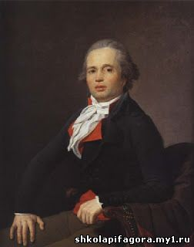Французький математик. Лежандр дав перший послідовний і повний виклад [теорії чисел](https://uk.wikipedia.org/wiki/%D0%A2%D0%B5%D0%BE%D1%80%D1%96%D1%8F_%D1%87%D0%B8%D1%81%D0%B5%D0%BB), обґрунтував і розвинув теорію [геодезичних](https://uk.wikipedia.org/wiki/%D0%93%D0%B5%D0%BE%D0%B4%D0%B5%D0%B7%D1%96%D1%8F) вимірювань і першим відкрив та застосував у обчисленнях [метод найменших квадратів](https://uk.wikipedia.org/wiki/%D0%9C%D0%B5%D1%82%D0%BE%D0%B4_%D0%BD%D0%B0%D0%B9%D0%BC%D0%B5%D0%BD%D1%88%D0%B8%D1%85_%D0%BA%D0%B2%D0%B0%D0%B4%D1%80%D0%B0%D1%82%D1%96%D0%B2), широко застосовуваний у наш час. Найвизначнішою була його наукова праця «Начала геометрії». На честь Лежандра названі [поліноми Лежандра](https://uk.wikipedia.org/wiki/%D0%9F%D0%BE%D0%BB%D1%96%D0%BD%D0%BE%D0%BC%D0%B8_%D0%9B%D0%B5%D0%B6%D0%B0%D0%BD%D0%B4%D1%80%D0%B0).

**Ґотфрід Вільгельм Лейбніц**

(1646 – 1716)

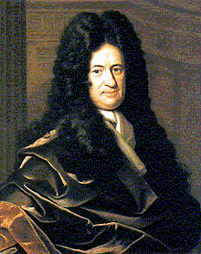Видатний німецький філософ, логік, математик, фізик, мовознавець та дипломат. Передбачив принципи сучасної комбінаторики. Створив першу механічну лічильну машину, здатну виконувати додавання, віднімання, множення й ділення. Незалежно від Ньютона створив диференціальне й інтегральне числення і заклав основи двійкової системи числення. У рукописах і листуванні, які було надруковано лише в середині ХІХ ст., розробив основи теорії детермінантів. Зробив вагомий внесок у логіку і філософію. Мав надзвичайно широке коло наукових кореспондентів, багато з ідей викладено в рукописах і листуванні, що ще й досі повністю не надруковано.

**Микола Іванович Лобачевський**

(1792 – 1856)

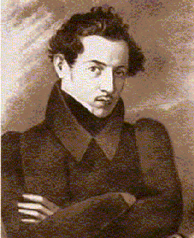В історію математики М. Лобачевський увійшов як перший учений, який виступив із принципово новою теорією геометрії. Тим самим, він завоював собі почесне звання «Копернік геометрії». М. Лобачевський зробив сміливий висновок про те, що можлива геометрія, яка ґрунтується на запереченні аксіоми паралельності Евкліда. Усе життя він присвятив створенню цієї «уявної геометрії», яка зараз називається геометрією Лобачевського. У цій геометрії до даної прямої через дану точку можна провести нескінченно багато прямих, їй паралельних. Це була справжня революція в науці. «Легше було зупинити Сонце, легше було зрушити Землю, ніж звести паралелі до сходження» (В. Каган). Крім геніальних робіт із геометрії, вченому належить ряд важливих праць із алгебри та аналізу. Він запропонував точне визначення функції, довів одну з ознак збіжності рядів, установив відмінність між неперервністю та диференційованістю функції.

**Гійом Франсуа Антуан де Лопіталь**

(1661 – 1704)

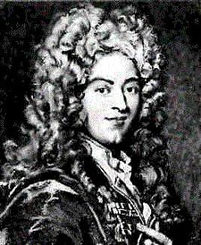Французький математик, член Французької Академії Наук. Автор першого друкованого підручника з диференціального числення (1696 р.). Серед його досягнень були: визначення [довжини дуги](https://uk.wikipedia.org/wiki/%D0%94%D0%BE%D0%B2%D0%B6%D0%B8%D0%BD%D0%B0_%D0%BA%D1%80%D0%B8%D0%B2%D0%BE%D1%97) [логарифмічної](https://uk.wikipedia.org/wiki/%D0%9B%D0%BE%D0%B3%D0%B0%D1%80%D0%B8%D1%84%D0%BC) кривої, один із роз’язків [задачі про брахістохрону](https://uk.wikipedia.org/wiki/%D0%97%D0%B0%D0%B4%D0%B0%D1%87%D1%96_%D0%BF%D1%80%D0%BE_%D0%B1%D1%80%D0%B0%D1%85%D1%96%D1%81%D1%82%D0%BE%D1%85%D1%80%D0%BE%D0%BD%D1%83) і відкриття зворотної точки сингулярності на [евольвенті](https://uk.wikipedia.org/wiki/%D0%95%D0%B2%D0%BE%D0%BB%D1%8C%D0%B2%D0%B5%D0%BD%D1%82%D0%B0) плоскої кривої в околиці точки перегину.

**Марен Мерсенн**

([1588](https://uk.wikipedia.org/wiki/1588) – [1648](https://uk.wikipedia.org/wiki/1648))

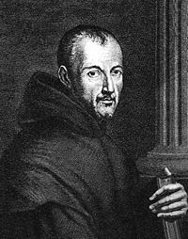Французький [математик](https://uk.wikipedia.org/wiki/%D0%9C%D0%B0%D1%82%D0%B5%D0%BC%D0%B0%D1%82%D0%B8%D0%BA), [фізик](https://uk.wikipedia.org/wiki/%D0%A4%D1%96%D0%B7%D0%B8%D0%BA), [філософ](https://uk.wikipedia.org/wiki/%D0%A4%D1%96%D0%BB%D0%BE%D1%81%D0%BE%D1%84) і [теолог](https://uk.wikipedia.org/wiki/%D0%A2%D0%B5%D0%BE%D0%BB%D0%BE%D0%B3). Протягом першої половини [XVII століття](https://uk.wikipedia.org/wiki/XVII_%D1%81%D1%82%D0%BE%D0%BB%D1%96%D1%82%D1%82%D1%8F) був одним із координаторів наукового життя [Європи](https://uk.wikipedia.org/wiki/%D0%84%D0%B2%D1%80%D0%BE%D0%BF%D0%B0). Має також серйозні особисті наукові заслуги в області [акустики](https://uk.wikipedia.org/wiki/%D0%90%D0%BA%D1%83%D1%81%D1%82%D0%B8%D0%BA%D0%B0) та [теорії музик](https://uk.wikipedia.org/wiki/%D0%A2%D0%B5%D0%BE%D1%80%D1%96%D1%8F_%D0%BC%D1%83%D0%B7%D0%B8%D0%BA%D0%B8)и. М. Мерсенн вів надзвичайно жваве листування (латинською мовою), що представляє величезний історичний інтерес. У числі його 78 кореспондентів, крім Р. [Декарта](https://uk.wikipedia.org/wiki/%D0%A0%D0%B5%D0%BD%D0%B5_%D0%94%D0%B5%D0%BA%D0%B0%D1%80%D1%82), були Г. [Галілей](https://uk.wikipedia.org/wiki/%D0%93%D0%B0%D0%BB%D1%96%D0%BB%D0%B5%D0%BE_%D0%93%D0%B0%D0%BB%D1%96%D0%BB%D0%B5%D0%B9), Б. [Кавальєрі](https://uk.wikipedia.org/wiki/%D0%91%D0%BE%D0%BD%D0%B0%D0%B2%D0%B5%D0%BD%D1%82%D1%83%D1%80%D0%B0_%D0%9A%D0%B0%D0%B2%D0%B0%D0%BB%D1%8C%D1%94%D1%80%D1%96), Б. [Паскаль](https://uk.wikipedia.org/wiki/%D0%91%D0%BB%D0%B5%D0%B7_%D0%9F%D0%B0%D1%81%D0%BA%D0%B0%D0%BB%D1%8C), Ж. [Роберваль](https://uk.wikipedia.org/w/index.php?title=%D0%96%D0%B8%D0%BB%D1%8C_%D0%A0%D0%BE%D0%B1%D0%B5%D1%80%D0%B2%D0%B0%D0%BB%D1%8C&action=edit&redlink=1), Е. [Торрічеллі](https://uk.wikipedia.org/wiki/%D0%84%D0%B2%D0%B0%D0%BD%D0%B3%D0%B5%D0%BB%D1%96%D1%81%D1%82%D0%B0_%D0%A2%D0%BE%D1%80%D1%80%D1%96%D1%87%D0%B5%D0%BB%D0%BB%D1%96), П. [Ферма](https://uk.wikipedia.org/wiki/%D0%9F%27%D1%94%D1%80_%D0%A4%D0%B5%D1%80%D0%BC%D0%B0), Х [Гюйгенс](https://uk.wikipedia.org/wiki/%D0%A5%D1%80%D0%B8%D1%81%D1%82%D0%B8%D1%8F%D0%BD_%D0%93%D1%8E%D0%B9%D0%B3%D0%B5%D0%BD%D1%81), П. [Гассенді](https://uk.wikipedia.org/wiki/%D0%9F%27%D1%94%D1%80_%D0%93%D0%B0%D1%81%D1%81%D0%B5%D0%BD%D0%B4%D1%96) та інші. Наукова періодика тоді не існувала, і діяльність М. Мерсенна значно сприяла швидкому прогресу фізико-математичних наук. 17‑томне зібрання листування М. Мерсенна було видано у Парижі в 1932–1988 роках. Ґрунтуючись на його дослідженнях, французький математик [Жозеф Совер](https://uk.wikipedia.org/w/index.php?title=%D0%96%D0%BE%D0%B7%D0%B5%D1%84_%D0%A1%D0%BE%D0%B2%D0%B5%D1%80&action=edit&redlink=1) пояснив феномен [обертонів](https://uk.wikipedia.org/wiki/%D0%9E%D0%B1%D0%B5%D1%80%D1%82%D0%BE%D0%BD). Особливо важливим спілкування з Мерсенном було для Р. Декарта та П. Ферма. Мерсенн не лише повідомляв Декарту про новітні наукові ідеї й досягнення, але також захищав його від нападок клерикальних кіл і допомагав у виданні праць. А про відкриття П. Ферма відомо практично тільки з його листування з Мерсенном, виданого посмертно. У наші дні М. Мерсенн відомий більш за все як дослідник [«чисел Мерсенна»](https://uk.wikipedia.org/wiki/%D0%A7%D0%B8%D1%81%D0%BB%D0%BE_%D0%9C%D0%B5%D1%80%D1%81%D0%B5%D0%BD%D0%BD%D0%B0), які відіграють важливу роль у [теорії чисел](https://uk.wikipedia.org/wiki/%D0%A2%D0%B5%D0%BE%D1%80%D1%96%D1%8F_%D1%87%D0%B8%D1%81%D0%B5%D0%BB), [криптографії](https://uk.wikipedia.org/wiki/%D0%9A%D1%80%D0%B8%D0%BF%D1%82%D0%BE%D0%B3%D1%80%D0%B0%D1%84%D1%96%D1%8F) та генераторах псевдовипадкових чисел. Завдяки численним дослідам над опором твердих тіл, над природою рідин, над коливанням пружних тіл він сприяв проясненню їхніх властивостей та відкриттю нових законів природи. М. Мерсенн один з перших оцінив [швидкість звуку](https://uk.wikipedia.org/wiki/%D0%A8%D0%B2%D0%B8%D0%B4%D0%BA%D1%96%D1%81%D1%82%D1%8C_%D0%B7%D0%B2%D1%83%D0%BA%D1%83). Він описав схему дзеркального [телескопа](https://uk.wikipedia.org/wiki/%D0%A2%D0%B5%D0%BB%D0%B5%D1%81%D0%BA%D0%BE%D0%BF), пізніше реалізовану І. [Ньютоном](https://uk.wikipedia.org/wiki/%D0%86%D1%81%D0%B0%D0%B0%D0%BA_%D0%9D%D1%8C%D1%8E%D1%82%D0%BE%D0%BD).

**Магницький Леонтій Пилипович**

([1669](https://uk.wikipedia.org/wiki/1669) – [1739](https://uk.wikipedia.org/wiki/1739))

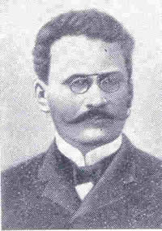Праця Магницького «Арифметика» (1703 р.) до середини XVIII століття була основним посібником із математики в Росії. Крім того, Магницький (у співавторстві з деякими викладачами школи) 1703 року видав таблицю [логарифмів](https://uk.wikipedia.org/wiki/%D0%9B%D0%BE%D0%B3%D0%B0%D1%80%D0%B8%D1%84%D0%BC), [синусів](https://uk.wikipedia.org/wiki/%D0%A1%D0%B8%D0%BD%D1%83%D1%81), [тангенсів](https://uk.wikipedia.org/wiki/%D0%A2%D0%B0%D0%BD%D0%B3%D0%B5%D0%BD%D1%81) і [секансів](https://uk.wikipedia.org/wiki/%D0%A1%D0%B5%D0%BA%D0%B0%D0%BD%D1%81), а 1722 року самостійно – «Таблиці горизонтальних північних і південних широт».

**Ісаак Ньютон**

(1643 – 1727)

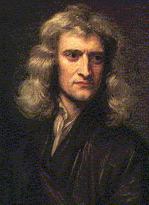Ісаак Ньютон встиг за своє життя зробити так багато, що й частка його відкриттів могла зробити його ім’я безсмертним. У галузі математики він завершив пошук і вдосконалення методів розв’язування знаменитих задач обчислення площ і об'ємів криволінійних фігур, проведення дотичних до кривих ліній у заданій точці. Вони охоплюють основи сучасного інтегрального й диференціального числення, або класичної вищої математики. Створення І. Ньютоном і Г. Лейбніцом, незалежно один від одного, аналізу нескінченно малих відкрило нову епоху розвитку математики й усього математичного природознавства. Вклад І. Ньютона в математику не вичерпується створенням диференціального й інтегрального числення. Його праці зіграли також важливу роль у розвитку алгебри, аналітичної та проективної геометрії, вчення про числа.

**Джон Непер**

([1550](https://uk.wikipedia.org/wiki/1550) – [1617](https://uk.wikipedia.org/wiki/1617))

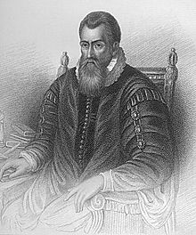Шотландський математик, який винайшов логарифм.

Головним предметом самостійних робіт Дж. Непера була [тригонометрія](https://uk.wikipedia.org/wiki/%D0%A2%D1%80%D0%B8%D0%B3%D0%BE%D0%BD%D0%BE%D0%BC%D0%B5%D1%82%D1%80%D1%96%D1%8F), а визначальним їхнім напрямом і метою – скорочення й спрощення обчислень. Викладу результатів винаходу логарифмів було присвячено твір, надрукований у [1614](https://uk.wikipedia.org/wiki/1614) р., який розділений на 2 книги, з яких у першій розглядаються логарифми, а у другій – плоска і сферична тригонометрія разом із додатками логарифмів. П’ять розділів першої книги висловлюють відповідно визначення, властивості логарифмів, опис таблиць, їх вживання й приклади, а з 6 розділів, що складають другу книгу, у перших двох розглядається розв’язування прямо‑ і косокутних прямолінійних трикутників, а 4 останні – сферичних трикутників.

**Вільям Отред**

([1575](https://uk.wikipedia.org/wiki/1575) – [1660](https://uk.wikipedia.org/wiki/1660))

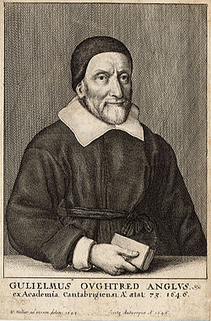[Англійський](https://uk.wikipedia.org/wiki/%D0%90%D0%BD%D0%B3%D0%BB%D1%96%D1%8F) математик. Відомий як винахідник [логарифмічної лінійки](https://uk.wikipedia.org/wiki/%D0%9B%D0%BE%D0%B3%D0%B0%D1%80%D0%B8%D1%84%D0%BC%D1%96%D1%87%D0%BD%D0%B0_%D0%BB%D1%96%D0%BD%D1%96%D0%B9%D0%BA%D0%B0) ([1622](https://uk.wikipedia.org/wiki/1622) р.) і один із творців сучасної математичної символіки. Праці В. Отреда мали значний вплив на розвиток алгебри.

В. Отред – автор декількох стандартних у сучасній математиці позначень і [знаків операцій](https://uk.wikipedia.org/wiki/%D0%A2%D0%B0%D0%B1%D0%BB%D0%B8%D1%86%D1%8F_%D0%BC%D0%B0%D1%82%D0%B5%D0%BC%D0%B0%D1%82%D0%B8%D1%87%D0%BD%D0%B8%D1%85_%D1%81%D0%B8%D0%BC%D0%B2%D0%BE%D0%BB%D1%96%D0%B2):

* [знак множення](https://uk.wikipedia.org/wiki/%D0%A2%D0%B0%D0%B1%D0%BB%D0%B8%D1%86%D1%8F_%D0%BC%D0%B0%D1%82%D0%B5%D0%BC%D0%B0%D1%82%D0%B8%D1%87%D0%BD%D0%B8%D1%85_%D1%81%D0%B8%D0%BC%D0%B2%D0%BE%D0%BB%D1%96%D0%B2) – косий хрестик: × ;
* [знак ділення](https://uk.wikipedia.org/wiki/%D0%97%D0%BD%D0%B0%D0%BA_%D0%B4%D1%96%D0%BB%D0%B5%D0%BD%D0%BD%D1%8F) – коса риска: / ;
* символ паралельності: {||};
* короткі позначення функцій sin і cos;
* термін [«кубічне рівняння»](https://uk.wikipedia.org/wiki/%D0%9A%D1%83%D0%B1%D1%96%D1%87%D0%BD%D0%B5_%D1%80%D1%96%D0%B2%D0%BD%D1%8F%D0%BD%D0%BD%D1%8F).

**Михайло Васильович Остроградський**

([1801](https://uk.wikipedia.org/wiki/1801) – 1861)

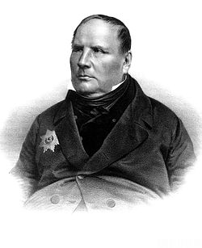Український [математик](https://uk.wikipedia.org/wiki/%D0%9C%D0%B0%D1%82%D0%B5%D0%BC%D0%B0%D1%82%D0%B8%D0%BA), механік і [фізик](https://uk.wikipedia.org/wiki/%D0%A4%D1%96%D0%B7%D0%B8%D0%BA). Автор 40 праць із [математичного аналізу](https://uk.wikipedia.org/wiki/%D0%9C%D0%B0%D1%82%D0%B5%D0%BC%D0%B0%D1%82%D0%B8%D1%87%D0%BD%D0%B8%D0%B9_%D0%B0%D0%BD%D0%B0%D0%BB%D1%96%D0%B7) (нескінченно-малих, інтегрування раціональних функцій), [математичної фізики](https://uk.wikipedia.org/wiki/%D0%9C%D0%B0%D1%82%D0%B5%D0%BC%D0%B0%D1%82%D0%B8%D1%87%D0%BD%D0%B0_%D1%84%D1%96%D0%B7%D0%B8%D0%BA%D0%B0) ([диференціальні рівняння поширення тепла](https://uk.wikipedia.org/wiki/%D0%A0%D1%96%D0%B2%D0%BD%D1%8F%D0%BD%D0%BD%D1%8F_%D1%82%D0%B5%D0%BF%D0%BB%D0%BE%D0%BF%D1%80%D0%BE%D0%B2%D1%96%D0%B4%D0%BD%D0%BE%D1%81%D1%82%D1%96) у рідких твердих тілах), [теоретичної механіки](https://uk.wikipedia.org/wiki/%D0%A2%D0%B5%D0%BE%D1%80%D0%B5%D1%82%D0%B8%D1%87%D0%BD%D0%B0_%D0%BC%D0%B5%D1%85%D0%B0%D0%BD%D1%96%D0%BA%D0%B0) (принцип можливих переміщень, варіаційні принципи механіки, [теорія удару](https://uk.wikipedia.org/w/index.php?title=%D0%A2%D0%B5%D0%BE%D1%80%D1%96%D1%8F_%D1%83%D0%B4%D0%B0%D1%80%D1%83&action=edit&redlink=1), [теорія пружності](https://uk.wikipedia.org/wiki/%D0%A2%D0%B5%D0%BE%D1%80%D1%96%D1%8F_%D0%BF%D1%80%D1%83%D0%B6%D0%BD%D0%BE%D1%81%D1%82%D1%96), поширення хвиль на поверхні рідини тощо), написаних переважно [французькою мовою](https://uk.wikipedia.org/wiki/%D0%A4%D1%80%D0%B0%D0%BD%D1%86%D1%83%D0%B7%D1%8C%D0%BA%D0%B0_%D0%BC%D0%BE%D0%B2%D0%B0), друкованих у «Мемуарах» і «Бюлетенях» Петербурзької АН. Остроградський відкрив метод інтегрування раціональних функцій (метод Остроградського), встановив формулу перетворення [інтеграла по об’єму](https://uk.wikipedia.org/w/index.php?title=%D0%86%D0%BD%D1%82%D0%B5%D0%B3%D1%80%D0%B0%D0%BB_%D0%BF%D0%BE_%D0%BE%D0%B1%27%D1%94%D0%BC%D1%83&action=edit&redlink=1) в [інтеграл по поверхні](https://uk.wikipedia.org/w/index.php?title=%D0%86%D0%BD%D1%82%D0%B5%D0%B3%D1%80%D0%B0%D0%BB_%D0%BF%D0%BE_%D0%BF%D0%BE%D0%B2%D0%B5%D1%80%D1%85%D0%BD%D1%96&action=edit&redlink=1), названу його ім’ям ([формула Остроградського](https://uk.wikipedia.org/wiki/%D0%A4%D0%BE%D1%80%D0%BC%D1%83%D0%BB%D0%B0_%D0%9E%D1%81%D1%82%D1%80%D0%BE%D0%B3%D1%80%D0%B0%D0%B4%D1%81%D1%8C%D0%BA%D0%BE%D0%B3%D0%BE), [1828](https://uk.wikipedia.org/wiki/1828) р., опублікована [1831](https://uk.wikipedia.org/wiki/1831) р.). Світ знає його дослідження з [теорії чисел](https://uk.wikipedia.org/wiki/%D0%A2%D0%B5%D0%BE%D1%80%D1%96%D1%8F_%D1%87%D0%B8%D1%81%D0%B5%D0%BB), [алгебри](https://uk.wikipedia.org/wiki/%D0%90%D0%BB%D0%B3%D0%B5%D0%B1%D1%80%D0%B0), [теорії імовірностей](https://uk.wikipedia.org/wiki/%D0%A2%D0%B5%D0%BE%D1%80%D1%96%D1%8F_%D1%96%D0%BC%D0%BE%D0%B2%D1%96%D1%80%D0%BD%D0%BE%D1%81%D1%82%D0%B5%D0%B9) та [варіаційного числення](https://uk.wikipedia.org/wiki/%D0%92%D0%B0%D1%80%D1%96%D0%B0%D1%86%D1%96%D0%B9%D0%BD%D0%B5_%D1%87%D0%B8%D1%81%D0%BB%D0%B5%D0%BD%D0%BD%D1%8F).

**Блез Паскаль**

(1623 – 1662)

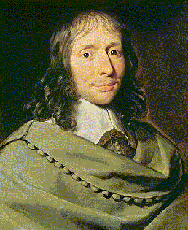Видатний французький математик, фізик, літератор і філософ. Класик французької літератури, один із засновників математичного аналізу, теорії ймовірностей і проективної геометрії, автор основного закону гідростатики. Ще в 1642 році Б. Паскаль сконструював механічну обчислювальну машину для двох арифметичних дій. Принципи, які були покладені в основу цієї машини, стали пізніше вихідними в конструюванні обчислювальних машин.

**Георг Фрідріх Бернгард Ріман**

([1826](https://uk.wikipedia.org/wiki/1826) – [1866](https://uk.wikipedia.org/wiki/1866))

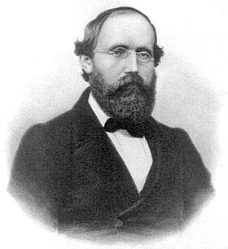У знаменитій доповіді «Про гіпотези, що лежать в основі геометрії» Ріман визначив загальне поняття n‑вимірного [многовиду](https://uk.wikipedia.org/wiki/%D0%9C%D0%BD%D0%BE%D0%B3%D0%BE%D0%B2%D0%B8%D0%B4) і його [метрику](https://uk.wikipedia.org/wiki/%D0%9C%D0%B5%D1%82%D1%80%D0%B8%D1%87%D0%BD%D0%B8%D0%B9_%D0%BF%D1%80%D0%BE%D1%81%D1%82%D1%96%D1%80) у вигляді довільної [додатньо означеної квадратичної форми](https://uk.wikipedia.org/wiki/%D0%94%D0%BE%D0%B4%D0%B0%D1%82%D0%BD%D0%BE%D0%BE%D0%B7%D0%BD%D0%B0%D1%87%D0%B5%D0%BD%D0%B0_%D0%BA%D0%B2%D0%B0%D0%B4%D1%80%D0%B0%D1%82%D0%B8%D1%87%D0%BD%D0%B0_%D1%84%D0%BE%D1%80%D0%BC%D0%B0). Далі Ріман узагальнив Гаусову теорію поверхонь на багатовимірний випадок; при цьому був вперше введений [тензор кривини](https://uk.wikipedia.org/wiki/%D0%A2%D0%B5%D0%BD%D0%B7%D0%BE%D1%80_%D0%BA%D1%80%D0%B8%D0%B2%D0%B8%D0%BD%D0%B8) й інші поняття Ріманової геометрії. Існування метрики, за Ріманом, пояснюється або дискретністю простору, або якимись фізичними силами зв’язку – тут він передбачив [загальну теорію відносності](https://uk.wikipedia.org/wiki/%D0%97%D0%B0%D0%B3%D0%B0%D0%BB%D1%8C%D0%BD%D0%B0_%D1%82%D0%B5%D0%BE%D1%80%D1%96%D1%8F_%D0%B2%D1%96%D0%B4%D0%BD%D0%BE%D1%81%D0%BD%D0%BE%D1%81%D1%82%D1%96). [Альберт Ейнштейн](https://uk.wikipedia.org/wiki/%D0%90%D0%BB%D1%8C%D0%B1%D0%B5%D1%80%D1%82_%D0%95%D0%B9%D0%BD%D1%88%D1%82%D0%B5%D0%B9%D0%BD) писав: «Ріман першим поширив ланцюг міркувань Гауса на континууми довільного числа вимірів, він передбачав фізичне значення цього узагальнення [Евклідової геометрії»](https://uk.wikipedia.org/wiki/%D0%95%D0%B2%D0%BA%D0%BB%D1%96%D0%B4%D0%BE%D0%B2%D0%B0_%D0%B3%D0%B5%D0%BE%D0%BC%D0%B5%D1%82%D1%80%D1%96%D1%8F). Ріман також висловив припущення, що геометрія в мікросвіті може відрізнятися від тривимірної евклідової. «Емпіричні поняття, на яких ґрунтується встановлення просторових метричних відносин, – поняття твердого тіла й світлового променя, мабуть, втрачають будь-яку визначеність в нескінченно малому. Тому цілком вірогідно, що метричні відносини простору в нескінченно малому не відповідають геометричним допущенням; ми дійсно повинні були б прийняти це положення, якби з його допомогою більш просто були пояснені спостережувані явища.»

Математичні терміни, що носять ім’я Георга Рімана:

* [Ріманова геометрія](https://uk.wikipedia.org/wiki/%D0%A0%D1%96%D0%BC%D0%B0%D0%BD%D0%BE%D0%B2%D0%B0_%D0%B3%D0%B5%D0%BE%D0%BC%D0%B5%D1%82%D1%80%D1%96%D1%8F)
* [Ріманова поверхня](https://uk.wikipedia.org/wiki/%D0%A0%D1%96%D0%BC%D0%B0%D0%BD%D0%BE%D0%B2%D0%B0_%D0%BF%D0%BE%D0%B2%D0%B5%D1%80%D1%85%D0%BD%D1%8F)
* [Інтеграл Рімана](https://uk.wikipedia.org/wiki/%D0%86%D0%BD%D1%82%D0%B5%D0%B3%D1%80%D0%B0%D0%BB_%D0%A0%D1%96%D0%BC%D0%B0%D0%BD%D0%B0)
* [Дзета-функція Рімана](https://uk.wikipedia.org/wiki/%D0%94%D0%B7%D0%B5%D1%82%D0%B0-%D1%84%D1%83%D0%BD%D0%BA%D1%86%D1%96%D1%8F_%D0%A0%D1%96%D0%BC%D0%B0%D0%BD%D0%B0)
* [Гіпотеза Рімана](https://uk.wikipedia.org/wiki/%D0%93%D1%96%D0%BF%D0%BE%D1%82%D0%B5%D0%B7%D0%B0_%D0%A0%D1%96%D0%BC%D0%B0%D0%BD%D0%B0).

**Бенедикт Спіноза**

([1632](https://uk.wikipedia.org/wiki/1632) – [1677](https://uk.wikipedia.org/wiki/1677))

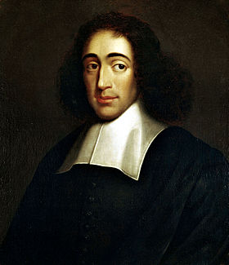Н[ідерландський](https://uk.wikipedia.org/wiki/%D0%9D%D1%96%D0%B4%D0%B5%D1%80%D0%BB%D0%B0%D0%BD%D0%B4%D0%B8) [філософ](https://uk.wikipedia.org/wiki/%D0%A4%D1%96%D0%BB%D0%BE%D1%81%D0%BE%D1%84) єврейського походження, [науковець](https://uk.wikipedia.org/wiki/%D0%9D%D0%B0%D1%83%D0%BA%D0%BE%D0%B2%D0%B5%D1%86%D1%8C), політичний та релігійний мислитель, біблійний [екзегет](https://uk.wikipedia.org/wiki/%D0%95%D0%BA%D0%B7%D0%B5%D0%B3%D0%B5%D1%82%D0%B8%D0%BA%D0%B0) та критик. Написав твір «Етика, доказана геометричним методом» (1677 р.) , який є головною працею; викладається в стилі геометрії Евкліда, із визначеннями, аксіомами і теоремами; передбачається, що все, що слідує за аксіомами, має бути суворо доведено дедуктивним способом, що робить цю роботу важкою для читання.

**Сімон Стевін**

([1548](https://uk.wikipedia.org/wiki/1548) – [1620](https://uk.wikipedia.org/wiki/1620))

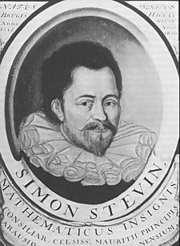Сімон Стевін став відомим насамперед завдяки своїй книзі «Десята», виданій у [1585](https://uk.wikipedia.org/wiki/1585) році. Саме після неї в Європі почалося широке використання [десяткових дробів](https://uk.wikipedia.org/wiki/%D0%94%D0%B5%D1%81%D1%8F%D1%82%D0%BA%D0%BE%D0%B2%D0%B8%D0%B9_%D0%B4%D1%80%D1%96%D0%B1). Трактат Стевіна містив практичний опис арифметики десяткових дробів, а також палку й добре аргументовану пропаганду корисності їх застосування, зокрема, в системах мір і монетній справі. Інша заслуга Стевіна – розрив із античною традицією й повне зрівняння в правах [ірраціональних чисел](https://uk.wikipedia.org/wiki/%D0%86%D1%80%D1%80%D0%B0%D1%86%D1%96%D0%BE%D0%BD%D0%B0%D0%BB%D1%8C%D0%BD%D1%96_%D1%87%D0%B8%D1%81%D0%BB%D0%B0). У своєму трактаті «Арифметика» він визначив число як «міру кількості якоїсь речі» і проголосив, що «одиниця подільна» і що немає жодних ірраціональних, неправильних і т. д. чисел. Із певною обережністю він використовував і від’ємні числа. Слідом за [Оремом](https://uk.wikipedia.org/wiki/%D0%9C%D0%B8%D0%BA%D0%BE%D0%BB%D0%B0_%D0%9E%D1%80%D0%B5%D0%B7%D0%BC%D1%81%D1%8C%D0%BA%D0%B8%D0%B9), Стевін вводить дробові (хоча в даному випадку – не десяткові) показники степеня (наприклад, 2/3). Він же, виходячи з неможливості реалізації [вічного двигуна](https://uk.wikipedia.org/wiki/%D0%92%D1%96%D1%87%D0%BD%D0%B8%D0%B9_%D0%B4%D0%B2%D0%B8%D0%B3%D1%83%D0%BD) записав умови рівноваги тіла на похилій площині. Стевін сформулював правило векторного додавання сил – правда, тільки для окремого випадку перпендикулярних сил. Для загального випадку це правило сформулював [Жиль Роберваль](https://uk.wikipedia.org/w/index.php?title=%D0%96%D0%B8%D0%BB%D1%8C_%D0%A0%D0%BE%D0%B1%D0%B5%D1%80%D0%B2%D0%B0%D0%BB%D1%8C&action=edit&redlink=1) ([фр.](https://uk.wikipedia.org/wiki/%D0%A4%D1%80%D0%B0%D0%BD%D1%86%D1%83%D0%B7%D1%8C%D0%BA%D0%B0_%D0%BC%D0%BE%D0%B2%D0%B0) Gilles Personne de Roberval). Крім усього перерахованого, Стевін писав праці з механіки, [геометрії](https://uk.wikipedia.org/wiki/%D0%93%D0%B5%D0%BE%D0%BC%D0%B5%D1%82%D1%80%D1%96%D1%8F), теорії музики, сформулював закон гідростатичного тиску, проектував фортифікаційні споруди, винайшов подвійну бухгалтерську реєстрацію (дебет/кредит). У 1590 році склав таблиці, в яких було вказано час настання припливів будь-де в залежності від положення Місяця. Близько 1600 року Стевін продемонстрував свій винахід – [сухопутну вітрильну яхту](https://uk.wikipedia.org/w/index.php?title=%D0%A1%D1%83%D1%85%D0%BE%D0%BF%D1%83%D1%82%D0%BD%D0%B8%D0%B9_%D0%B2%D1%96%D1%82%D1%80%D0%B8%D0%BB%D1%8C%D0%BD%D0%B8%D0%B9_%D1%81%D0%BF%D0%BE%D1%80%D1%82&action=edit&redlink=1) на колесах.

**П’єр Ферма**

(1601 – 1665)

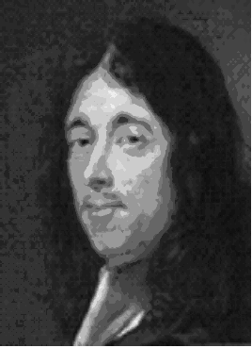Видатний французький математик, один із основоположників аналітичної геометрії і теорії чисел, автор робіт в області теорії ймовірностей, оптики, численних нескінченно-малих величин. У 1637 році він сформулював так звану Велику теорему Ферма, яка була доведена американським математиком Ендрю Уайлсом лише у 1995 році.

**Міхаель Штифель**

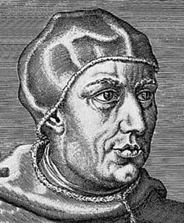([1487](https://uk.wikipedia.org/wiki/1487) – [1567](https://uk.wikipedia.org/wiki/1567))

М. Штіфель залишив помітний слід у розвитку алгебри. У його головній праці Arithmetica integra (Нюрнберг, 1544 р.) він дав змістовну теорію від’ємних чисел, піднесення до степеня, різних прогресій та інших послідовностей. М. Штіфель уперше використав поняття «корінь» та «показник степеня» (лат. exponens), причому детально аналізував і цілі, і дробові показники. Опублікував правило утворення біноміальних коефіцієнтів та склав їх таблиці до 18‑го степеня. Штіфель переробив (фактично написав заново) книгу алгебраїста (коссіста) Крістофа Рудольфа, і використані там сучасні позначення арифметичних операцій із цього моменту вкоренилися в математиці (1553 р.). У цій же книзі він вперше висловив ідею, яка пізніше лягла в основу теорії логарифмів, і тому Штіфель вважається одним із винахідників логарифму: зіставити геометричну та арифметичну прогресії таким чином, щоб трудомістке множення на другій шкалі можна було замінити простим додаванням на першій. Штіфель, однак, не опублікував жодних розрахункових таблиць для реалізації своєї ідеї, і слава першовідкривача логарифмів дісталася Джону Неперу.

3.4. Математики другої половини ХІХ – початку ХХІ століття

**Георгій Феодосійович Вороний**

([1868](https://uk.wikipedia.org/wiki/1868) – [1908](https://uk.wikipedia.org/wiki/1908))

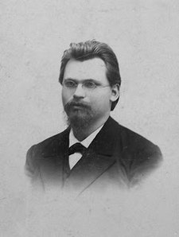Український математик. Георгій Вороний працював головним чином в області [теорії чисел](https://uk.wikipedia.org/wiki/%D0%A2%D0%B5%D0%BE%D1%80%D1%96%D1%8F_%D1%87%D0%B8%D1%81%D0%B5%D0%BB). Уже перший науковий результат Георгія Вороного стосовно [чисел Бернуллі](https://uk.wikipedia.org/wiki/%D0%A7%D0%B8%D1%81%D0%BB%D0%B0_%D0%91%D0%B5%D1%80%D0%BD%D1%83%D0%BB%D0%BB%D1%96) (1890 р.) виявив їхні фундаментальні властивості, вивчення яких триває досі. Головним результатом дисертаційних праць українського математика був опис загального кубічного [поля](https://uk.wikipedia.org/wiki/%D0%9F%D0%BE%D0%BB%D0%B5_(%D0%BC%D0%B0%D1%82%D0%B5%D0%BC%D0%B0%D1%82%D0%B8%D0%BA%D0%B0)) цілих алгебраїчних чисел і побудова алгоритму для обчислення основних його одиниць, який згодом дістав назву «алгоритм Вороного». Узагальнення алгоритму неперервних дробів марно шукали протягом усього XIX ст. найкращі математики Європи. Лише через 42 роки алгоритм Вороного наново відкрили німецькі математики. Новий метод для знаходження членів асимптотичного розвинення арифметичних функцій, що його запропонував Вороний у 1903 р., та формула підсумовування Вороного й тотожність Вороного, що ґрунтуються на згаданому методі, стали визначальними для подальших досліджень в аналітичній теорії чисел у XX ст. Найвизначнішими за глибиною одержаних результатів є дві останні великі монографії вченого (що були опубліковані у 1908–1909 рр.), які поряд із дослідженнями його сучасника німецького математика [Германа Мінковського](https://uk.wikipedia.org/wiki/%D0%93%D0%B5%D1%80%D0%BC%D0%B0%D0%BD_%D0%9C%D1%96%D0%BD%D0%BA%D0%BE%D0%B2%D1%81%D1%8C%D0%BA%D0%B8%D0%B9) (1864 – 1909) заклали основу нової галузі математики – геометрії чисел. Термін [«Діаграма Вороного»](https://uk.wikipedia.org/wiki/%D0%94%D1%96%D0%B0%D0%B3%D1%80%D0%B0%D0%BC%D0%B0_%D0%92%D0%BE%D1%80%D0%BE%D0%BD%D0%BE%D0%B3%D0%BE) ввели в теоретичну комп’ютерну науку в середині 1970-х років.

**Норберт Вінер**

(1894 – 1964)

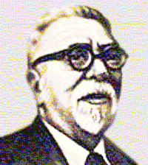Видатний американський математик і філософ, «батько кібернетики». Найбільш відомі праці в галузі математики по теорії ймовірностей та математичному аналізу. Під час другої світової війни Вінер займався електричними мережами та обчислювальною технікою. В 1945 – 1947 роках працював із мексиканським ученим Розенблютом в Національному кардіологічному інституті в Мехіко. Вивчення аналогій між процесами, що протікають в електричних і електронних системах і в живих організмах привело Вінера до ідеї створення нової науки – кібернетики, яку він уявляв як єдину науку про керування. Видана в 1948 році праця Вінера «Кібернетика: керування і комунікація в тварині і в машині» справила великий вплив на розвиток світової науки. 1948 рік вважається роком народження кібернетики як науки.

**Давид Гільберт**

(1862 – 1943)

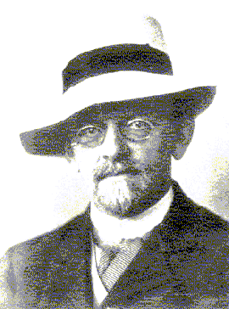Математик-універсал, ім’я якого зустрічається майже в усіх розділах сучасної математики. В 1900 р. на Всесвітньому математичному конгресі (Париж) Гільберт сформулював 23 важливі математичні проблеми, вирішення яких, на його думку, сприяло б подальшому розвитку математики. «Ми, математики, часто оцінюємо свої успіхи міркою того, які з Гільбертових проблем пощастило досі розв'язати», – сказав відомий математик Г. Вейль. На сьогоднішній день розв’язано 21 проблему із його списку, тобто математикам XXI століття належить завершити почате і відкрити перед собою нові горизонти.

**Борис Володимирович Гнєденко**

([1912](https://uk.wikipedia.org/wiki/1912) – [1995](https://uk.wikipedia.org/wiki/1995))

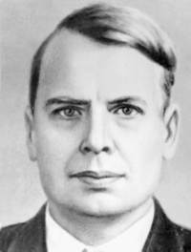Б. Гнеденко читав різноманітні курси: [математичний аналіз](https://uk.wikipedia.org/wiki/%D0%9C%D0%B0%D1%82%D0%B5%D0%BC%D0%B0%D1%82%D0%B8%D1%87%D0%BD%D0%B8%D0%B9_%D0%B0%D0%BD%D0%B0%D0%BB%D1%96%D0%B7), [варіаційне числення](https://uk.wikipedia.org/wiki/%D0%92%D0%B0%D1%80%D1%96%D0%B0%D1%86%D1%96%D0%B9%D0%BD%D0%B5_%D1%87%D0%B8%D1%81%D0%BB%D0%B5%D0%BD%D0%BD%D1%8F), [теорію аналітичних функцій](https://uk.wikipedia.org/wiki/%D0%A2%D0%B5%D0%BE%D1%80%D1%96%D1%8F_%D0%B0%D0%BD%D0%B0%D0%BB%D1%96%D1%82%D0%B8%D1%87%D0%BD%D0%B8%D1%85_%D1%84%D1%83%D0%BD%D0%BA%D1%86%D1%96%D0%B9), [теорію ймовірностей](https://uk.wikipedia.org/wiki/%D0%A2%D0%B5%D0%BE%D1%80%D1%96%D1%8F_%D0%B9%D0%BC%D0%BE%D0%B2%D1%96%D1%80%D0%BD%D0%BE%D1%81%D1%82%D0%B5%D0%B9), [математичну статистику](https://uk.wikipedia.org/wiki/%D0%9C%D0%B0%D1%82%D0%B5%D0%BC%D0%B0%D1%82%D0%B8%D1%87%D0%BD%D0%B0_%D1%81%D1%82%D0%B0%D1%82%D0%B8%D1%81%D1%82%D0%B8%D0%BA%D0%B0) та ін.

Йому вдалося довести в остаточному формулюванні локальну граничну теорему для незалежних, однаково розподілених гратчастих доданків ([1948](https://uk.wikipedia.org/wiki/1948) р.).

Розпочав дослідження з непараметричними методами статистики, була закінчена робота над підручником «Курс теорії ймовірностей» (перше видання – [1949](https://uk.wikipedia.org/wiki/1949) р.) і монографією «Граничні розподілу для сум незалежних випадкових величин».

Розробляв два нових напрямки прикладних наукових досліджень – теорію масового обслуговування та питання використання математичних методів у сучасній медицині.

**Софія Василівна Ковалевська**

(1850 – 1891)

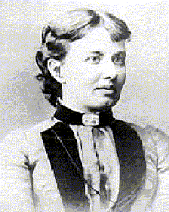«В історії людства до Ковалевської не було жінок, рівних їй за силою і своєрідністю математичного таланту» (С. В. Вавілов).

Визначний математик, письменниця і публіцист. Професор Стокгольмського університету.

Авторка праць із математичного аналізу (диференціальні рівняння і аналітичні функції), механіки й астрономії.

Перша жінка, яку обрано членом-кореспондентом Петербурзької Академії Наук.

**Андрій Миколайович Колмогоров**

(1903 – 1987)

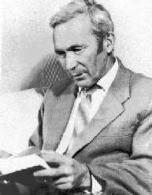Видатний радянський математик, доктор фізико-математичних наук, професор Московського державного університету (1931 р.), академік Академії Наук СРСР (1939 р.). Отримав міжнародне визнання – був почесним членом багатьох іноземних академій і наукових товариств. А. Колмогоров – один із основоположників сучасної теорії ймовірностей, ним отримані фундаментальні результати в топології, математичній логіці, теорії турбулентності, теорії складності алгоритмів і цілому ряді інших областей математики та її застосувань. А. Колмогорова по праву вважають одним із найвидатніших учених ХХ століття.

**Королюк Володимир Семенович**

(нар. [1925](https://uk.wikipedia.org/wiki/1925))

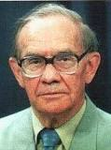Основні праці з теорії ймовірностей та математичної статистики, методів програмування, уточнення граничних теорем для задач випадкових блукань з границями розвинув, метод випадкових блукань для внесення розподілів статистики.

**Михайло Пилипович Кравчук**

([1892](https://uk.wikipedia.org/wiki/1892) – [1942](https://uk.wikipedia.org/wiki/1942))

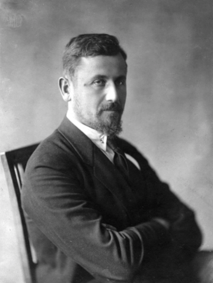Михайло Кравчук не обмежувався дослідницькою роботою. Йому належить велика роль у розвитку математичної освіти як на рівні середньої, так і вищої школи, у розробці української математичної термінології, в організації наукового життя в добу першого пореволюційного відродження в Україні. Він відомий ще й тим, що першим в Україні почав писати математичні праці українською мовою, за що був оголошений «націоналістом» і запроторений до більшовицьких концтаборів. Розділи теоретичної і прикладної математики, у яких знайшли своє застосування здобутки Кравчука:

* Групи Лі. Відбиття. Матриці Кравчука та групові елементи.
* Квантова ймовірність та тензорна алгебра. Матриці Кравчука як власні вектори.
* Коефіцієнти Клебша-Гордана та поліноми Кравчука.
* [Перетворення Кравчука](https://uk.wikipedia.org/w/index.php?title=%D0%9F%D0%B5%D1%80%D0%B5%D1%82%D0%B2%D0%BE%D1%80%D0%B5%D0%BD%D0%BD%D1%8F_%D0%9A%D1%80%D0%B0%D0%B2%D1%87%D1%83%D0%BA%D0%B0&action=edit&redlink=1).
* Поліноми Кравчука як гіпергеометричні функції.
* Гаусові квадратури. Нулі поліномів Кравчука. [Сумація Гауса-Кравчука](https://uk.wikipedia.org/w/index.php?title=%D0%A1%D1%83%D0%BC%D0%B0%D1%86%D1%96%D1%8F_%D0%93%D0%B0%D1%83%D1%81%D1%81%D0%B0-%D0%9A%D1%80%D0%B0%D0%B2%D1%87%D1%83%D0%BA%D0%B0&action=edit&redlink=1).
* [Теорія кодування](https://uk.wikipedia.org/wiki/%D0%A2%D0%B5%D0%BE%D1%80%D1%96%D1%8F_%D0%BA%D0%BE%D0%B4%D1%83%D0%B2%D0%B0%D0%BD%D0%BD%D1%8F).
* Випадкові блукання. Симетричні [матриці Кравчука](https://uk.wikipedia.org/wiki/%D0%9C%D0%B0%D1%82%D1%80%D0%B8%D1%86%D1%96_%D0%9A%D1%80%D0%B0%D0%B2%D1%87%D1%83%D0%BA%D0%B0) та біноміальні сподівання.
* Мартингали. [Поліноми Кравчука](https://uk.wikipedia.org/wiki/%D0%9F%D0%BE%D0%BB%D1%96%D0%BD%D0%BE%D0%BC%D0%B8_%D0%9A%D1%80%D0%B0%D0%B2%D1%87%D1%83%D0%BA%D0%B0) і мультиноміальні розподіли.
* Алгебри Лі та поліноми Кравчука.

**Олександр Михайлович Ляпунов**

([1857](https://uk.wikipedia.org/wiki/1857) – [1918](https://uk.wikipedia.org/wiki/1918))

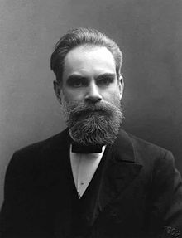У [1885](https://uk.wikipedia.org/wiki/1885)‑[1902](https://uk.wikipedia.org/wiki/1902) роках працював у [Харківському університеті](https://uk.wikipedia.org/wiki/%D0%A5%D0%B0%D1%80%D0%BA%D1%96%D0%B2%D1%81%D1%8C%D0%BA%D0%B8%D0%B9_%D0%BD%D0%B0%D1%86%D1%96%D0%BE%D0%BD%D0%B0%D0%BB%D1%8C%D0%BD%D0%B8%D0%B9_%D1%83%D0%BD%D1%96%D0%B2%D0%B5%D1%80%D1%81%D0%B8%D1%82%D0%B5%D1%82_%D1%96%D0%BC%D0%B5%D0%BD%D1%96_%D0%92._%D0%9D._%D0%9A%D0%B0%D1%80%D0%B0%D0%B7%D1%96%D0%BD%D0%B0). Основні праці Ляпунова присвячені [небесній механіці](https://uk.wikipedia.org/wiki/%D0%9D%D0%B5%D0%B1%D0%B5%D1%81%D0%BD%D0%B0_%D0%BC%D0%B5%D1%85%D0%B0%D0%BD%D1%96%D0%BA%D0%B0), [математичній фізиці](https://uk.wikipedia.org/wiki/%D0%9C%D0%B0%D1%82%D0%B5%D0%BC%D0%B0%D1%82%D0%B8%D1%87%D0%BD%D0%B0_%D1%84%D1%96%D0%B7%D0%B8%D0%BA%D0%B0), [теорії ймовірностей](https://uk.wikipedia.org/wiki/%D0%A2%D0%B5%D0%BE%D1%80%D1%96%D1%8F_%D0%B9%D0%BC%D0%BE%D0%B2%D1%96%D1%80%D0%BD%D0%BE%D1%81%D1%82%D0%B5%D0%B9). Вивчав фігури рівноваги однорідної і слабко неоднорідної рідини, що обертається, частки якої притягуються за [Ньютонівським законом всесвітнього тяжіння](https://uk.wikipedia.org/wiki/%D0%93%D1%80%D0%B0%D0%B2%D1%96%D1%82%D0%B0%D1%86%D1%96%D1%8F), довів [нестійкість](https://uk.wikipedia.org/wiki/%D0%9D%D0%B5%D1%81%D1%82%D1%96%D0%B9%D0%BA%D1%96%D1%81%D1%82%D1%8C) грушоподібних фігур рівноваги, створив сучасну теорію стійкості руху механічних систем, що визначаються скінченною кількістю параметрів. У [математичній фізиці](https://uk.wikipedia.org/wiki/%D0%9C%D0%B0%D1%82%D0%B5%D0%BC%D0%B0%D1%82%D0%B8%D1%87%D0%BD%D0%B0_%D1%84%D1%96%D0%B7%D0%B8%D0%BA%D0%B0) О. Ляпунов розв’язав питання про існування періодичних розв’язків нелінійних [диференційних рівнянь](https://uk.wikipedia.org/wiki/%D0%94%D0%B8%D1%84%D0%B5%D1%80%D0%B5%D0%BD%D1%86%D1%96%D0%B9%D0%BD%D1%96_%D1%80%D1%96%D0%B2%D0%BD%D1%8F%D0%BD%D0%BD%D1%8F) певного типу, дослідив поведінку інтегральних кривих рівнянь руху біля положення рівноваги. В [теорії ймовірностей](https://uk.wikipedia.org/wiki/%D0%A2%D0%B5%D0%BE%D1%80%D1%96%D1%8F_%D0%B9%D0%BC%D0%BE%D0%B2%D1%96%D1%80%D0%BD%D0%BE%D1%81%D1%82%D0%B5%D0%B9) довів [центральну граничну теорему](https://uk.wikipedia.org/wiki/%D0%A6%D0%B5%D0%BD%D1%82%D1%80%D0%B0%D0%BB%D1%8C%D0%BD%D0%B0_%D0%B3%D1%80%D0%B0%D0%BD%D0%B8%D1%87%D0%BD%D0%B0_%D1%82%D0%B5%D0%BE%D1%80%D0%B5%D0%BC%D0%B0), запропонував метод «характеристичних» функцій. У галузі математичної фізики дослідив проблему потенціалу подвійного шару, довів симетрію [функції Гріна](https://uk.wikipedia.org/wiki/%D0%A4%D1%83%D0%BD%D0%BA%D1%86%D1%96%D1%8F_%D0%93%D1%80%D1%96%D0%BD%D0%B0) для [задачі Діріхле](https://uk.wikipedia.org/wiki/%D0%97%D0%B0%D0%B4%D0%B0%D1%87%D0%B0_%D0%94%D1%96%D1%80%D1%96%D1%85%D0%BB%D0%B5).

**Андрій Андрійович Марков**

([1856 –1922)](https://uk.wikipedia.org/wiki/14_%D1%87%D0%B5%D1%80%D0%B2%D0%BD%D1%8F)

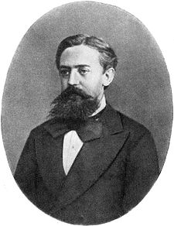У [1884](https://uk.wikipedia.org/wiki/1884)-му р. А. Марков захистив докторську дисертацію, присвячену [неперервним дробам](https://uk.wikipedia.org/wiki/%D0%9D%D0%B5%D0%BF%D0%B5%D1%80%D0%B5%D1%80%D0%B2%D0%BD%D0%B8%D0%B9_%D0%B4%D1%80%D1%96%D0%B1), у якій довів і узагальнив деякі нерівності П. Чебишова, опубліковані раніше без доведень.

А. Маркову належать також численні роботи з різноманітних розділів [математичного аналізу](https://uk.wikipedia.org/wiki/%D0%9C%D0%B0%D1%82%D0%B5%D0%BC%D0%B0%D1%82%D0%B8%D1%87%D0%BD%D0%B8%D0%B9_%D0%B0%D0%BD%D0%B0%D0%BB%D1%96%D0%B7). З кінця 1890-х років головним предметом досліджень вченого стала [теорія ймовірностей](https://uk.wikipedia.org/wiki/%D0%A2%D0%B5%D0%BE%D1%80%D1%96%D1%8F_%D0%B9%D0%BC%D0%BE%D0%B2%D1%96%D1%80%D0%BD%D0%BE%D1%81%D1%82%D0%B5%D0%B9). Тут він продовжив роботу свого вчителія [П. Чебишова](https://uk.wikipedia.org/wiki/%D0%A7%D0%B5%D0%B1%D0%B8%D1%88%D0%B5%D0%B2_%D0%9F%D0%B0%D1%84%D0%BD%D1%83%D1%82%D1%96%D0%B9_%D0%9B%D1%8C%D0%B2%D0%BE%D0%B2%D0%B8%D1%87) і ввів новий об’єкт дослідження – послідовності залежних випадкових величин, що отримали надалі назву [ланцюгів Маркова](https://uk.wikipedia.org/wiki/%D0%9B%D0%B0%D0%BD%D1%86%D1%8E%D0%B3%D0%B8_%D0%9C%D0%B0%D1%80%D0%BA%D0%BE%D0%B2%D0%B0). Так називають послідовності [випадкових величин](https://uk.wikipedia.org/wiki/%D0%92%D0%B8%D0%BF%D0%B0%D0%B4%D0%BA%D0%BE%D0%B2%D0%B0_%D0%B2%D0%B5%D0%BB%D0%B8%D1%87%D0%B8%D0%BD%D0%B0), для яких ймовірність появи того чи іншого значення на (k + 1)-му кроці залежить лише від того, яке значення ця величина прийняла на k-му кроці, і не залежить від значень величини на 1-му, 2-му,…, (k – 1)-му кроках.

Марковські ланцюги відразу після відкриття не знайшли практичного застосування, і вченому довелося застосовувати свої результати до розподілу голосних і приголосних букв у поемі О. С. Пушкіна [«Євгеній Онєгін»](https://uk.wikipedia.org/wiki/%D0%84%D0%B2%D0%B3%D0%B5%D0%BD%D1%96%D0%B9_%D0%9E%D0%BD%D1%94%D0%B3%D1%96%D0%BD). Але надалі було виявлено набагато важливіші для практики області застосування Марковських ланцюгів (наприклад, [теорія масового обслуговування](https://uk.wikipedia.org/wiki/%D0%A2%D0%B5%D0%BE%D1%80%D1%96%D1%8F_%D0%BC%D0%B0%D1%81%D0%BE%D0%B2%D0%BE%D0%B3%D0%BE_%D0%BE%D0%B1%D1%81%D0%BB%D1%83%D0%B3%D0%BE%D0%B2%D1%83%D0%B2%D0%B0%D0%BD%D0%BD%D1%8F)). Із теорії Марковських ланцюгів виникла загальна [теорія випадкових процесів](https://uk.wikipedia.org/wiki/%D0%A2%D0%B5%D0%BE%D1%80%D1%96%D1%8F_%D0%B2%D0%B8%D0%BF%D0%B0%D0%B4%D0%BA%D0%BE%D0%B2%D0%B8%D1%85_%D0%BF%D1%80%D0%BE%D1%86%D0%B5%D1%81%D1%96%D0%B2), яка застосовується при вивченні [лавинних процесів](https://uk.wikipedia.org/w/index.php?title=%D0%9B%D0%B0%D0%B2%D0%B8%D0%BD%D0%BD%D1%96_%D0%BF%D1%80%D0%BE%D1%86%D0%B5%D1%81%D0%B8&action=edit&redlink=1) та інших проблем.

**Жюль Анрі Пуанкаре**

(1854 – 1912)

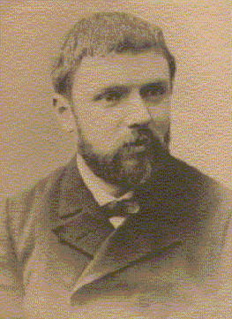Видатний французький математик, фізик, філософ і теоретик науки. Пуанкаре називають одним із найбільших математиків всіх часів, а також одним із останніх математиків-універсалів, людиною, здатною охопити всі математичні результати свого часу. За більш ніж тридцять років напруженої творчої діяльності Пуанкаре залишив величні праці практично в усіх областях математичної науки. Фундаментальність та розмаїття пошуків зробили його загальновизнаним лідером цієї науки в очах сучасників.

**Яків Ісидорович Перельман**

([1882](https://uk.wikipedia.org/wiki/1882) – [1942](https://uk.wikipedia.org/wiki/1942))

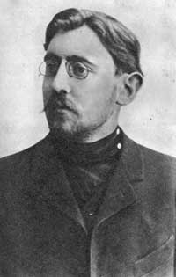Липень 1913 року – вийшла друком перша частина книги «Занимательная физика» («Цікава фізика»). Книга мала приголомшливий успіх серед читачів, вона викликала інтерес і в середовищі фізиків. Професор фізики Петербурзького університету [Орест Хвольсон](https://uk.wikipedia.org/w/index.php?title=%D0%9E%D1%80%D0%B5%D1%81%D1%82_%D0%94%D0%B0%D0%BD%D0%B8%D0%BB%D0%BE%D0%B2%D0%B8%D1%87_%D0%A5%D0%B2%D0%BE%D0%BB%D1%8C%D1%81%D0%BE%D0%BD&action=edit&redlink=1), познайомившись із Яковом Перельманом і дізнавшись, що книгу написав не фахівець-фізик, а вчений-лісник, сказав йому: «Лісників-науковців у нас вистачає, а от людей, які вміли б так писати про фізику, як пишете ви, немає зовсім. Моя вам настійна порада: продовжуйте, обов’язково продовжуйте писати подібні книги й надалі».

Яків Перельман є автором багатьох книг, зокрема:

* Физическая хрестоматия.
* [Занимательная физика. Кн. 1](https://web.archive.org/web/20141227031058/http:/lib.aldebaran.ru/author/perelman_yakov/perelman_yakov_zanimatelnaya_fizika_kniga_1/perelman_yakov_zanimatelnaya_fizika_kniga_1__0.html) Весёлые задачи.
* Далёкие миры. Астрономические очерки.
* Новые и старые меры. Метрические меры в обиходной жизни, их преимущества. Простейшие приёмы перевода в русские.
* Загадки и диковинки в мире чисел.
* Обманы зрения.
* Азбука метрической системы.
* Числа-великаны.
* Чудо нашего века.
* Занимательная геометрия на вольном воздухе и дома.
* Для юных математиков. Первая сотня головоломок.
* Для юных математиков. Вторая сотня головоломок.
* Не верь своим глазам!
* [Занимательная арифметика](http://ilib.mccme.ru/djvu/perelman/zanim_arifm.htm). Загадки и диковинки в мире чисел.
* Развлечения со спичками.
* Фигурки-головоломки из 7 кусочков.
* Фокусы и развлечения. Чудо нашего века. Числа-великаны.
* Занимательная математика в рассказах.
* [Живой учебник геометрии](http://flibusta.net/b/160369). Живая геометрия. Теория и задачи.
* Математика на вольном воздухе.
* Математика на каждом шагу. Книга для внеклассного чтения школ.
* [Занимательная алгебра](http://ilib.mccme.ru/djvu/perelman/zanim_alg.djvu).
* [Быстрый счёт](http://ilib.mccme.ru/djvu/perelman/schet.htm).
* Квадратура круга. Вычисления с приближёнными числами.

**Євген Євгенович Слуцький**

([1880](https://uk.wikipedia.org/wiki/1880) – [1948](https://uk.wikipedia.org/wiki/1948))

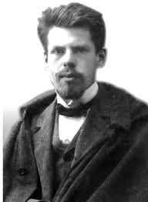Найвидатнішим економістом-математиком був Євген Слуцький, викладач [Київського комерційного інституту](https://uk.wikipedia.org/wiki/%D0%9A%D0%B8%D1%97%D0%B2%D1%81%D1%8C%D0%BA%D0%B8%D0%B9_%D0%BA%D0%BE%D0%BC%D0%B5%D1%80%D1%86%D1%96%D0%B9%D0%BD%D0%B8%D0%B9_%D1%96%D0%BD%D1%81%D1%82%D0%B8%D1%82%D1%83%D1%82) (1913–1926). Він зробив визначний внесок у розвиток математичних, математико-статистичних досліджень. Його твір «Теорія кореляції і елементи вчення про криві розподілу» (1912 р.) був тривалий час найліпшим посібником із [математичної статистики](https://uk.wikipedia.org/wiki/%D0%9C%D0%B0%D1%82%D0%B5%D0%BC%D0%B0%D1%82%D0%B8%D1%87%D0%BD%D0%B0_%D1%81%D1%82%D0%B0%D1%82%D0%B8%D1%81%D1%82%D0%B8%D0%BA%D0%B0). 1915 року Є. Слуцький опублікував у італійському журналі статтю «До теорії збалансованого бюджету споживача», яку лише 1963 p. було передруковано в Москві. У цій статті вчений показав зв’язок між [функцією корисності](https://uk.wikipedia.org/wiki/%D0%A4%D1%83%D0%BD%D0%BA%D1%86%D1%96%D1%8F_%D0%BA%D0%BE%D1%80%D0%B8%D1%81%D0%BD%D0%BE%D1%81%D1%82%D1%96) й рухом цін і грошових доходів населення. Ця праця вважається основоположною серед сучасних економіко-математичних досліджень проблем попиту й взаємозв’язку між функцією попиту, рухом цін та доходів. У 1926 р. Слуцький висунув нову тоді теорію границь стохастичних функцій, на підставі якої побудував математичну теорію циклів, що виникають із випадкових причин. В останній період свого життя Є. Слуцький перейшов до чистої математики, опрацьовуючи такі теми, як аксіоматизація теорії імовірностей та частоти подій у послідовності незалежних вибірок, теорія неповної [ґамма-функції](https://uk.wikipedia.org/wiki/%D0%93%D0%B0%D0%BC%D0%BC%D0%B0-%D1%84%D1%83%D0%BD%D0%BA%D1%86%D1%96%D1%8F) та оберненої неповної [бета-функції](https://uk.wikipedia.org/wiki/%D0%91%D0%B5%D1%82%D0%B0-%D1%84%D1%83%D0%BD%D0%BA%D1%86%D1%96%D1%8F) тощо. У вітчизняній математиці Є. Слуцький вважався основоположником теорії випадкових функцій.

**Сер** **Рональд Ейлмер Фішер**

([1890](https://uk.wikipedia.org/wiki/1890) – [1962](https://uk.wikipedia.org/wiki/1962))

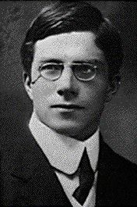Англійський [статистик](https://uk.wikipedia.org/wiki/%D0%A1%D1%82%D0%B0%D1%82%D0%B8%D1%81%D1%82%D0%B8%D0%BA), [теоретик-еволюціоніст](https://uk.wikipedia.org/wiki/%D0%A2%D0%B5%D0%BE%D1%80%D1%96%D1%8F_%D0%B5%D0%B2%D0%BE%D0%BB%D1%8E%D1%86%D1%96%D1%97), [генетик](https://uk.wikipedia.org/wiki/%D0%93%D0%B5%D0%BD%D0%B5%D1%82%D0%B8%D0%BA) та [євгенік](https://uk.wikipedia.org/wiki/%D0%84%D0%B2%D0%B3%D0%B5%D0%BD%D1%96%D0%BA%D0%B0). Запропонував методологію [планування експерименту](https://uk.wikipedia.org/wiki/%D0%9F%D0%BB%D0%B0%D0%BD%D1%83%D0%B2%D0%B0%D0%BD%D0%BD%D1%8F_%D0%B5%D0%BA%D1%81%D0%BF%D0%B5%D1%80%D0%B8%D0%BC%D0%B5%D0%BD%D1%82%D1%83) в своїй інноваційній книзі «Планування експериментів» ([1935](https://uk.wikipedia.org/wiki/1935) р.). Для прикладу описав, як перевірити гіпотезу про те, що певна жінка може лише на смак визначити, молоко чи чай було спочатку налите в чашку. Аналіз планування експерименту був побудований на основі аналізу різниці, колекції моделей, в яких спостерігається різниця розділена на компоненти завдяки різним факторам, які оцінюються та/або тестуються. Один з використаних Фішером наборів даних став класичним в [математичній статистиці](https://uk.wikipedia.org/wiki/%D0%9C%D0%B0%D1%82%D0%B5%D0%BC%D0%B0%D1%82%D0%B8%D1%87%D0%BD%D0%B0_%D1%81%D1%82%D0%B0%D1%82%D0%B8%D1%81%D1%82%D0%B8%D0%BA%D0%B0) і відомий як [«Іриси Фішера»](https://uk.wikipedia.org/wiki/%D0%86%D1%80%D0%B8%D1%81%D0%B8_%D0%A4%D1%96%D1%88%D0%B5%D1%80%D0%B0).

**Пафнутій Львович Чебишов**

([1821](https://uk.wikipedia.org/wiki/1821) – [1894](https://uk.wikipedia.org/wiki/1894))

Дослідження П. Чебишова стосуються теорії наближення функцій многочленами, інтегрального числення, теорії чисел, теорії ймовірностей, теорії механізмів і багатьох інших розділів математики та суміжних 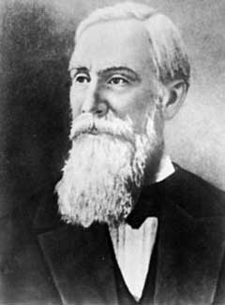галузей знань. У кожному зі згаданих розділів П. Чебишов зумів створити низку основних, загальних методів і висунув ідеї, які намітили провідні напрямки в їхньому подальшому розвитку. Прагнення пов’язати проблеми математики з принциповими питаннями природознавства й техніки в значній мірі визначає його своєрідність як вченого. Багато відкриттів П. Чебишова навіяні прикладними інтересами.

Зазначимо тут лише кілька з праць П. Чебишова. Роботи П. Чебишова з теорії чисел почалися в додатках до його докторської дисертації «Теорія порівнянь», надрукованій в 1849 р. У 1850 році з’явився знаменитий «Memorie sur les nombres premiers», де наведено дві межі, в яких лежить число простих чисел, що лежать між двома даними числами. У 1867 році в II томі «Московського Математичного Збірника», з’явилася інша робота П. Чебишова: «Про середні величини», в якій дана теорема, що лежить в основі різних питань теорії ймовірностей і являє собою знамениту теорему Якова Бернуллі як окремий випадок.

Інтегральному численню присвячена робота 1860 року «Sur l'integration de la differentielle (…)», в якій дається спосіб дізнатися за допомогою кінцевого числа дій, у разі раціональних коефіцієнтів підкорінного полінома, чи можливо визначити число *А* так, щоб даний вираз міг інтегруватися в логарифмах і, в разі можливості, знайти інтеграл. Найбільш оригінальними, як по суті питання, так і за методом розв’язання, є роботи П. Чебишова «про нові функції, що найменш ухиляються від нуля». Праці цього діяча про інтерполювання, в яких він дає нові формули, важливі як в теоретичному, так і практичному смислах. Одним із улюблених прийомів П. Чебишова, яким він особливо часто користувався, було застосування властивостей алгебраїчних безперервних дробів до різних питань аналізу. До робіт останнього періоду діяльності П. Чебишова відносяться дослідження «Про граничні значення інтегралів» («Sur les valeurs limites des integrales», 1873 р.). Абсолютно нові питання, поставлені тут математиком, розроблялися потім його учнями. Останні мемуари П. Чебишова 1895 року стосуються тієї ж області. У зв’язку з питаннями «про нові функції, що найменше відхиляються від нуля», знаходяться й роботи математика щодо практичної механіки. У цій області П. Чебишову належать різні оригінальні прилади, з яких один (Machine arthmetique a mouvement contini) зберігається в Парижі, в Conservatorie des arts et metiers.

**Лев Генріхович Шнірельман**

([1905](https://uk.wikipedia.org/wiki/1905) − [1938](https://uk.wikipedia.org/wiki/1938))

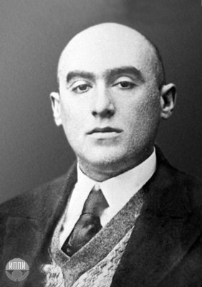Левом Генріховичем Шнірельманом, разом із Лазарем Ароновичем Люстерніком, були розвинені топологічні (якісні) методи варіаційного обчислення, зокрема розв’язані задачі Пуанкаре (у 1908 р.), які довго не піддавалися розв’язанню. Якісні методи дозволили Шнірельману та Люстерніку повністю розв’язати цю задачу; було доведено існування геодезичного трикутника не лише на опуклих поверхнях, а й на всіх поверхнях роду нуль. Основним досягненням Шнірельмана в області теорії чисел було створення загальних метричних методів. Він увів поняття щільності послідовності в ряду натуральних чисел. Це дозволило йому довести, наприклад, що будь-яке число можна представити у вигляді суми обмеженого числа простих чисел, таким чином забезпечивши просування у розв’язанні проблеми Гольдбаха. Шнірельман також довів ряд інших теорем теорії чисел.

# ПІСЛЯМОВА

Велике значення має застосування історичних аспектів під час вивчення математики у педагогічних закладах вищої освіти у зв’язку з новими вимогами, які пред’являються шкільній освіті: гуманізація та гуманітаризація освіти, профільне навчання, патріотичне виховання.

Сучасні педагоги повинні розуміти важливість використання історичних фактів під час вивчення математики, вони мають на прикладах показати майбутнім учителям значення історичних аспектів, що стосуються математичних об’єктів, необхідність їх застосування на заняттях.

Питання про використання елементів історії під час вивчення математики не нове, однак актуальне на всі часи.

У багатьох навчальних посібниках, програмах із математики згадується про необхідність ознайомлення студентів (учнів) із фактами з історії математики, життям і творчістю видатних математиків. Але ніде не зазначено (указано) які відомості, коли і як повідомляти, значення їх повідомлення.

На перший погляд, вирішення цього питання є складним, оскільки важко знайти необхідний час. Але питання про час, як і питання про форми використання елементів історії математики на заняттях, майже повністю підкорені головному питанню – зв’язку вивчення математики з її історією. Яка б не була форма повідомлення відомостей з історії – кожна бесіда, екскурс, лаконічна довідка, розв’язування задачі, показ і пояснення малюнка, використаний час (5-10 хв.) не можна вважати загубленим, якщо тільки викладач зуміє зв’язати історичний факт із навчальним матеріалом. У результаті такого поєднання у здобувачів підвищується інтерес до предмету, а отже й підвищується ефективність заняття.

# СПИСОК ВИКОРИСТАНИХ ДЖЕРЕЛ

1. Аксіоми для нащадків : українські імена у світовій науці: збірник нарисів / упоряд.:  О. К. Романчук. Львів : Меморіал, 1992. 543 с.
2. Баран О. І. Математичні мініатюри. Київ : Ленвіт, 2007. 508 c.
3. Бевз В. Г. Історія математики. Харків : Основа, 2006. 171 с.
4. Бевз В. Г. Історія математики у фаховій підготовці майбутніх учителів : монографія. Київ: Нац. пед. ун-т ім. М. П. Драгоманова, 2005. 359 с.
5. Бевз В. Г. Практикум з історії математики: навч. посібн. для студ-в фізико-матем. фак-в. Київ, 2004. 312 с.
6. Бевз Г. П. Математика в школах України. Київ : Пед. преса, 2009. 160 с.
7. Бевз Г. П. Методика викладання математики. Київ : Вища школа, 1989. 367 с.
8. Бородін О. І., Бугай А. С. Біографічний словник діячів у галузі математики. Київ : Радянська школа, 1973. 551 с.
9. Василенко О. О. Математик Софія Ковалевська. *Країна знань*. 2005. №5. С. 31‑33.
10. Василенко О. О. Між алгеброю й гармонією. Харків : Основа, 2009. 112 с.
11. Відомі українські математики. URL: [http://discovery.4uth.gov.ua/ d/mathematics/vidomi-ukraienski-matematiki](http://discovery.4uth.gov.ua/%20d/mathematics/vidomi-ukraienski-matematiki).
12. Вікіпедіа. URL: <https://uk.wikipedia.org>.
13. Володарська М. О., Є. С. Каневський. Математика : для дітей середнього шкільного віку. Харків : Фоліо, 2003. 317 с.
14. Григоренко В. К., Григоренко К. В. Математична генеалогія : навч. посіб. Черкаси : Видавництво ЧНУ ім. Б. Хмельницького, 2013. 184 с.
15. Дормідонтов А. Г. Співець математики, бард фізики, поет астрономії, герольд космонавтики : [Я. І. Перельман]. *Країна знань*. 2012. № 8. С. 18‑20.
16. Ігнатенко М. Я. Георгій Вороний – гордість української математики. *Проблеми сучасної педагогічної освіти*: зб. статей [РВНЗ «Крим. гуманіт. ун-т»]. Сер.: Педагогіка і псхологія. 2005. Вип. 8. С. 15-22.
17. Крутиголова Є. Історія математики: навч. посіб. Дрогобич : Коло, 2001. 118 с.
18. Кушнір І. Математична енциклопедія. Київ : Терра, 1995. 569 с.
19. Ленюк М. П. Нариси з історії математики: навч. посіб. Чернівці : Прут, 2010. 359 с.
20. Панішева О. В. Вивчення біографій видатних математиків на уроках та в позакласній роботі. *Математика в школах України. Позакласна робота*. 2011. № 12. С. 2‑8.
21. Прус А. В., Швець В. О. Збірник задач з методики навчання математики. Житомир : «Рута», 2011. 388 с.
22. Руденко Н. М. Розвиток вітчизняної математичної освіти на рубежі тисячоліть. *Освітологічний дискурс*. 2016. № 1. С. 169‑176.
23. Філіпповський Г. Б. П’єр Ферма – юрист із Тулузи. *У світі математики*. 2010. № 3. С. 30‑35.
24. Цікавинки для допитливих URL: <http://formula.co.ua/blog/pozytsijni-systemy-numeratsiji>.
25. Шляхами математики: Хрестоматія для учнів 5-9 кл. / упоряд. Т. Хмара. Київ : Пед. преса, 1999. 195 с.
26. Шмигевський М. В. Видатні математики. Харків : Основа, 2004. 174 с.

**ДЛЯ НОТАТОК**

**__________________________________________________________________________________________________________________________________________________________________________________________________________________________________________________________________________________________________________________________________________________________________________________________________________________________________________________________________________________________________________________________________________________________________________________________________________________________________________________________________________________________________________________________________________________________________________________________________________________________________________________________________________________________________________________________________________________________________________________________________________________________________________________________________________________________________________________________________________________________________________________________________________________________________________________________________________________________________________________________________________________________________________________________________________________________________________________________________________________________________________________________________________________________________________________________________________________________________________________________________________________________________________________________________________________________________________________________________________________________________________________________________________________________________________________________________________________________________**